
Жалпыға ортақ пайдаланылатын автомобиль жолдарының жол қозғалыс қауіпсіздігінің аудиті және инспекциясы бойынша ҰСЫНЫМДАР
ҚР Ұ 218-142-2017. ҚР ИДМ автомобиль жолдары комитетінің Төрағасының 2017 жылғы 26 желтоқсандағы № 185 бұйрығымен бекітіліп қолданысқа енгізілді.
1 | "Қазақстан жол ғылыми-зерттеу институты" акционерлік қоғамы ("ҚазжолҒЗИ" АҚ) ДАЙЫНДАП ЕНГІЗДІ
2 | Қазақстан Республикасы Инвестициялар және даму министрлігі Автомобиль жолдары комитеті Төрағасының "26" желтоқсан 2017 ж.  № 185 бұйрығымен БЕКІТІЛІП, ҚОЛДАНЫСҚА ЕНГІЗІЛДІ
3 | "ҚазАвтоЖол" ҰК" Акционерлік қоғамымен  "16" қараша 2017 ж. № 03/13-2-2878-И КЕЛІСІЛДІ
4 | БІРІНШІ ТЕКСЕРУ МЕРЗІМІ | 2022 жыл
5 | ТЕКСЕРУ КЕЗЕҢДІЛІГІ | 5 жыл
6 | АЛҒАШ РЕТ ЕНГІЗІЛДІ
Құжат Қазақстан Республикасы нормативтік-құқықтық актілерінің "Әділет" ақпараттық-құқықтық жүйесінде және "InfoZhol" – http://infozhol.kad.org.kz электронды мәліметтер базасында қол жетімді
Осы Нұсқаулықты Қазақстан Республикасы Инвестициялар және даму министрлігі Автомобиль жолдары комитетінің рұқсатынсыз толықтай немесе ішінара қайта басып шығаруға, көбейтуге және таратуға болмайды

Мазмұны
Кіріспе
Көптеген елдерде жол жүру қауіпсіздігінің міндеттерін жүзеге асыруды қамтитын жобалау бойынша нұсқаулықтар қолданылады. Осыған қарамастан жаңа жолдарда ЖКО болады, осының бірнеше себептері бар. Бірінші кезекте, жол қауіпсіздігіне қатысты жобалау қағидалары көбінесе минималдық талаптардан тұрады, және осындай элементтердің үйлестірілуі қауіпті жағдайлардың пайда болуына әкелуі мүмкін (1-сурет). Сонымен қатар, объективтік себептерге байланысты нормаларды сақтау әрқашанда мүмкін емес.
Жүргізушінің кінәсі немесе оның лайықсыз мінез-құлқы ЖКО-на әкелетін жалғыз себеп деген кеңінен таралған қате түсінік бар. Әртүрлі зерттеулер нәтижесінде жүргізушінің кінәсінен басқа, жол және оны қоршаған жағдайлардың, сондай-ақ, автокөлік құралдарының әсері де бар екені туралы жүйе анықталған [4].

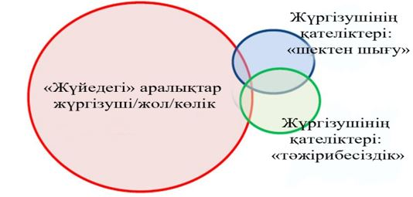

1-сурет- Апаттардың пайда болуына салыстырмалы үлес
Көптеген елдерде жаңа жолдар жобаларында, қауіпті телімдер мен қиылыстардың болуынан адамдық факторларды неғұрлым тиімді ескеруге мүмкіндік беретін "Жол қозғалыс қауіпсіздігінің аудиті" (бұдан әрі– аудит) құралы енгізілген. Аудитті қолданудың 20 жылдық әлемдік тәжірибесі жол қауіпсіздігі аймағында, оны ең тиімді инженерлік құралдар ретінде қабылдады. Сонымен қатар, Еуропалық парламент пен 2008/96 Кеңестің директивасы аудит трансеуропалық жол желісінің дамуында міндетті құраушысы екендігі туралы ережені реттеді [5].
Осыған байланысты, осы Ұсынымдар Қазақстан Республикасының жалпы қолданыстағы автомобиль жолдарының қауіпсіздігін арттыруға бағытталған жүйелік шараларды қолдануда жол органдарының, жобалаушылардың, мердігерлердің және басқа да мүдделі тараптардың қауіпсіздік аудитін енгізу негізін қалайды және әлеуетін арттырады.
1 Қолдану саласы
Осы Ұсынымдар Қазақстан Республикасының жалпы қолданыстағы автомобиль жолдарында жол жүру қауіпсіздігінің аудитін жүргізу әдістемесін анықтайды және автомобиль жолдарын жобалауда, салуды және пайдалануда қолдануға арналған.
2 Нормативтік сілтемелер
Нақты Ұсынымдарды пайдалану үшін келесі нормативтік және нормативтік-құқықтық сілтемелік құжаттар қажет:
ҚР СТ 1124-2003 Жол қозғалысын ұйымдастырудың техникалық құралдары. Жол таңбалары.
ҚР СТ 1125-2002 Жол қозғалысын ұйымдастырудың техникалық құралдары. Жол белгілері. Жалпы техникалық талаптар.
ҚР СТ 1279-2013 Автомобиль жолдары және әуежайлар.. Жолдың кедір-бұдырлығын және автомобиль доңғалақтарының жол жабынымен ілінісу коэффициентін анықтау әдістері
ҚР СТ 1378-2005 Автомобиль жолдары. Жүру қарқындылығын есепке алу.
ҚР СТ 1412-2010 Жол қозғалысын ұйымдастырудың техникалық құралдары. Жол белгілерін, таңбаларды, бағдаршамдарды, жол қоршауларын жәнебағыттауыш құралдарды пайдалану ережелері.
ҚР СТ 2068-2010 Жалпы қолданыстағы автомобиль жолдары. Жайластыру элементтері. Жалпы талаптар.
ҚР СТ 2476-2014 Жалпы қолданыстағы автомобиль жолдары. Жол сервисі нысандары және олардың қызметтеріне қойылатын талаптар.
ҚР СТ 2607-2015 Жол жұмыстары орындалатын орындарда қозғалысты ұйымдастырудың техникалық құралдары. Негізгі параметрлер. Пайдалану ережелері.
ҚР СТ 2723-2015 Соқыр және көздері нашар көретін адамдарға арналған техникалық көмек құралдары. Жаяу жүргінші төсемінде жанасу бағыттауыштары.
МЕМСТ 26804-2012 Металл тосқауыл типті жол қоршаулары. Техникалық шарттар.
МЕМСТ 32759-2014 Жалпы қолданыстағы автомобиль жолдары. Жол шетіне қағылатын қысқа бағана. Техникалық талаптар.
МЕМСТ 32830-2014 Жалпы қолданыстағы автомобиль жолдары. Жол таңбаларына арналған материалдар. Техникалық талаптар.
МЕМСТ 32838-2014 Жалпы қолданыстағы автомобиль жолдары. Қарсы шағылыстыратын экрандар. Техникалық талаптар.
МЕМСТ 32843-2014 Жалпы қолданыстағы автомобиль жолдары. Жолдық сигнал бағаналары. Техникалық талаптар.
МЕМСТ 32865-2014 Жалпы қолданыстағы автомобиль жолдары. Ауыспалы ақпарат белгілері. Техникалық талаптар.
МЕМСТ 32866-2014 Жалпы қолданыстағы автомобиль жолдары. Жолдық жарыққайтарғылар. Техникалық талаптар.
МЕМСТ 32944-2014 Жалпы қолданыстағы автомобиль жолдары. Жаяу жүргіншілер жолдары. Топтастыру.
МЕМСТ 32945-2014 Жалпы қолданыстағы автомобиль жолдары. Жол белгілері. Техникалық талаптар.
МЕМСТ 32948-2014 Жалпы қолданыстағы автомобиль жолдары. Жол белгілерінің тіректері. Техникалық талаптар.
МЕМСТ 32952-2014 Жалпы қолданыстағы автомобиль жолдары. Жол таңбалары. Бақылау әдістері.
МЕМСТ 32953-2014 Жалпы қолданыстағы автомобиль жолдары. Жол таңбалары. Техникалық талаптар.
МЕМСТ 32957-2014 Жалпы қолданыстағы автомобиль жолдары. Акустикалық экрандар. Техникалық талаптар.
МЕМСТ 32959-2014 Жалпы қолданыстағы автомобиль жолдары. Жақындау габариттері.
МЕМСТ 33025-2014 Жалпы қолданыстағы автомобиль жолдары. Шу жолақтары. Техникалық талаптар.
МЕМСТ 33027-2014 Жалпы қолданыстағы автомобиль жолдары. Сыртқы жарнаманың құралдарын орналастыруға қойылатын талаптар.
МЕМСТ 33127-2014 Жалпы қолданыстағы автомобиль жолдары. Жол қоршаулары. Жіктелуі.
МЕМСТ 33144-2014 Жалпы қолданыстағы автомобиль жолдары. Жол әйнектері. Техникалық талаптар.
МЕМСТ 33150-2014 Жалпы қолданыстағы автомобиль жолдары. Жаяу жүргіншілер және велосипед жолдарын жобалау. Жалпы талаптар.
МЕМСТ 33151-2014 Жалпы қолданыстағы автомобиль жолдары. Жайластыру элементтері. Техникалық талаптар. Қолдану ережелері.
МЕМСТ 33176-2014 Жалпы қолданыстағы автомобиль жолдары. Жасанды жарықтандырудан жазықтық жарықтылық. Техникалық талаптар.
МЕМСТ 33385-2015 Жалпы қолданыстағы автомобиль жолдары. Жол бағдаршамдары. Техникалық талаптар.
МЕМСТ 33475-2015 Жалпы қолданыстағы автомобиль жолдары. Геометриялық элементтер. Техникалық талаптар.
Р МЕМСТ 52398 Автомобиль жолдарының топтастыру. Негізгі параметрлер мен талаптар.
ҚР ҚНжЕ 3.03.09-2006* Автомобиль жолдары.
ҚР ЕР 218-04-2014 Автомобиль жолдарында көлік ағыны қозғалысының қарқындылығын есепке алу және болжау жөніндегі нұсқаулық.
ҚР ЕР 218-20-02 Инженерлік құралдардың жобаларын және автомобиль жолдардың жағдайларын әзірлеудің әдістемелік нұсқаулары.

Ескерту – Аталған ұсынымдарды пайдалану кезінде ағымдағы жылда түрі мен сәйкес ақпараттық бағыттауыштары бойынша осы жылдың 1-қаңтарында құрастырылған "Стандарттау бойынша нормативтік құжаттар" бағыттауышы бойынша сілтемелік стандарттардың әрекеттерін тексеру мақсатты. Егер сілтемелік құжат ауыстырылған (өзгертілген) болса, онда аталған ұсыныстарды пайдалану кезінде ауыстырылған (өзгертілген) стандартты басшылыққа алу керек.

3 Терминдер, анықтамалар және қысқартылған сөздер
Аталған ұсынымдарда тиісті анықтамалары бар келесі терминдер қолданылады:
3.1 Автомобиль жолы: жолаушыларды және (немесе) жүктерді тасымалдауды жүзеге асыратын белгіленген жылдамдықтары, жүктемелері, габариттері бар автомобильдер мен басқа да жер үсті көлік құралдарының қозғалысына арналған құрылымдық элементтер кешені, сондай-ақ оларды орналастыру үшін берілген жер телімдері. [1].
3.2 Жол қауіпсіздігінің аудиті: Автомобиль жолдарын жобалауда, салуда және пайдалануда жол қозғалысын ұйымдастыру және қаупсіздік бойынша ұйымдар қызметтерінің қолданыстағы нормативтік-техникалық құжаттар талаптарына сәйкес келуін тексеру [5].
3.3 Жол-көліктік оқиғасы; (ЖКО): Жол бойында көлік құралының жүрісі үрдісінде туындаған және оның қатысуымен денсаулыққа зиян келтіру, адам өліміне, көлік құралдарының, құрылыстардың, жүктердің бүлінуі, не өзге де материалдық залалға әкеп соққан оқиға [2].
3.4 Жол қауіпсіздігінің әсерін бағалау: Жол жүру қауіпсіздігіне жобалау, салу, қайта құру, жөндеу және күту кезінде жол қозғалысының қауіпсіздігін ұйымдастыру мен қамтамасыз ету бойынша іс-шаралар әсерлерінің салыстырмалы талдау процедурасы, сондай-ақ олардың қауіпсіздік деңгейлерін арттыру бойынша оңтайлы стратегиялық шешімдерді қабылдау.
3.5 Жол желісі қауіпсіздігін басқару: Жол-көлік оқиғаларының шоғырлану телімдері мен орындарын анықтауға, олардың жою артықшылығы бойынша жіктелуіне, жол желісін талдау бойынша, жол иелерімен жүргізілетін іс-шаралар, сондай-ақ, жол жүру қауіпсіздігін арттыру бойынша алдыңғы кезектегі шараларды қаржыландырудың көлемдерін анықтау.
3.6 Жол қызметі: Автомобиль жолдары мен ондағы құрылыстарды жобалау, салу, қайта құру және жөндеу, күту мен пайдалану сондай-ақ, ақылы қозғалысты ұйымдастыру бойынша қызмет.
3.7 Автомобиль жолдарын пайдаланушылар: Жол жүрудің қатысушылары болып табылатын немесе автомобиль жолдарымен жол бойғы жолақтардың бөлінген алқабы шегінде өзге де қызметтерді іске асыратын жеке және заңды тұлғалар [2].
3.8 Аудит бағдарламасы: Бекітілген нысанда рәсімделіп, құжатталған аудит әдістері мен тәсілдерінің жиынтығы. Нақты аудиторлық тексерісте қолданатын аудиторлық процедуралар тізімін, сондай-ақ, олардың сипатын, мерзімдерін, көлемі мен нақты орындаушыларды өз ішіне алады.
3.9 Жол жүруді ұйымдастыру: Жолдарда жүруді басқару бойынша ұйымдастырушы-құқықтық, ұйымдастырушы-техникалық іс-шаралар мен басқарушы әрекеттер кешені.
3.10 Жол қозғалысын ұйымдастырудың техникалық құралдары: Жол қозғалысы қауіпсіздігін және жолдың өткізу қабілетін арттыруды қамтамасыз ету үшін қолданылатын құрылғылар кешені, құрылыстар мен бейнелер[1].
4 Жалпы ережелер
4.1 Бұл әдістемелік ұсынымдар (бұдан әрі – Ұсынымдар) жалпыға ортақ пайдаланылатын автомобиль жолдарындағы жол қозғалысы (бұдан әрі – аудит) қауіпсіздігін қамтамасыз ету үрдістерін, аудит нәтижелерін дайындау, жүргізу мен рәсімдеу бойынша ұсынымдардан тұрады.
4.2 Бұл Ұсынымдар пайдалануға берілген құрылыс жобаларына, қайта салу, күрделі жөндеу және автомобиль жолдарына аудит жүргізетін жол ұйымдарына арналған.
4.3 Автомобиль жолының жобалық шешімдерінің және жоба және жол ұйымдарынің жол қозғалысын ұйымдастыру және қауіпсіздік қызметтерінің нормативтік құжаттар талаптарына сәкес келуін анықтау, сондай-ақ автомобиль жолдарының, жол желісінің жергілікті телімдерін жол қозғалысының қауіпсіздік деңгейі бойынша саралау – аудит жүргізудің мақсаты болып табылады.
4.4 Аудиттің нысаналары болып табылады:
- күрделі құрылыстың сызықтық нысаналарына арналған жобалық құжаттама;
- орташа жөндеудің сызықтық нысаналарына арналған техникалық құжаттама;
- автомобиль жолдарының жол жағдайларының сипаттамасы;
- жол қозғалысын ұйымдастырудың техникалық құралдарының параметрлері мен түрі;
- жол қозғалысын ұйымдастырудың сұлбалары мен әдістері;
- ЖКО шоғырлану телімдері.
4.5 Аудитқа тапсырыс берушісі бола алады:
- республикалық маңызы бар жолдар үшін – жол қозғалысы қауіпсіздігі бойынша жол органы мен уәкілетті орган, сондай-ақ автомобиль жолдары жөніндегі Ұлттық оператор;
- облыстық және аудандық маңызы бар жолдар үшін – жергілікті атқарушы орган.
4.6 Аудит барысында шешілетін сұрақтар тапсырыс берушісімен анықталады.
4.7 Аудитті жүргізудің реті, мерзімі мен көлемі, сондай-ақ оларды жүргізуде материалдарды рәсімдеу мен сақтау ережелері, тиісті нормативтік құқықтық актісімен және/немесе нормативтік – техникалық құжатпен анықталады.
4.8 Аудит үшін бөлінген ресурстар тағайындалған жұмыстардың көлемі үшін жеткілікті болуы қажет.
4.9 Автомобиль жолының өмірлік кезеңіне байланысты аудиттің түрлері:
- жобалау: жобалық – техникалық-экономикалық негіздеу немесе жұмыстық құжаттама сатысында;
- салу, қайта құру, күрделі және орташа жөндеу: орташа жөндеу үшін автомобиль жолын пайдалануға беру немесе орындалған жұмыстарды қабылдап алу алдында аудит жүргізу;
- пайдалану: жол жағдайларының аудиті, жол қозғалысын ұйымдастыру аудиті, жол қозғалысын ұйымдастырудың техникалық құралдарының аудиті, ЖКО шоғырлану орындарының аудиті.
4.9.1 Жалпы қолданыстағы автомобиль жолдарына аудит жүргізу үшін негіз болып табылады:
- жол ұйымдарының немесе жұртшылық жағынан жол жүру қауіпсіздігін қамтамасыз ету талаптарының бұзушылықтары туралы ақпараттардан құралған заңды немесе жеке тұлғалардан негізделген шағымдар мен ұсыныстардың түсуі;
- жол қозағылысын ұйымдастырудағы елеулі өзгерістер және т.б.;
- аудит бойынша қызметтің жеке нысанына, автомобиль жолдарын жобалау, техникалық қадағалау сондай-ақ диагностикалау және паспорттауға арналған жұмыстар құрамындағы Тапсырыс беруші мен мердігер арасындағы шарттық міндеттемелер;
4.10 Жол жүру қауіпсіздігінің аудитін жүргізу кезінде, автомобиль жолдарындағы қозғалыс шарттарын бағалау мен қозғалыс қауіпсіздігін арттыру бойынша іс-шараларды әзірлеу үшін нормативтік-техникалық құжаттарды пайдалану ұсынылады.
4.11 Республикалық маңызы бар автомобиль жолдарын пайдалану кезінде сыртқы жоспарлық аудитті жүргізудің мерзімділігі - 3 жыл.
4.12 Аудит уақытында келесі қағидатар сақталуы қажет: аудитор тек аудиттің мақсаттарына жетуге ғана жауап береді. Аудитор сәйкес келмеушілікті қалай жоюды ұсына алады, бірақ шыққан кемшіліктерді жоюға жауап бермейді.
5 Аудит жүргізудің негізгі кезеңдері
5.1 Аудиторлық тексерудің кез келген үрдісі арнайы процедуралар көмегімен жүзеге асырылатын ұйымдастырушылық, әдістемелік және техникалық тәсілдер жиынтығы ретінде анықталады.
5.2 Аудитті жүзеге асыру сатылары:
- ұйымдастырушылық;
- зерттеулік;
- аудитордың есебін құру.
5.3 Аудит жүргізудің типтік сұлбасы 2-суретте көрсетілген. Аудиттің тереңдігі мен көлемін қолдану, нақты аудиттің күрделілігіне және аудиттің нәтижелері бойынша болжамды келісімдерді пайдалану аумағына байланысты.
5.4 Аудиттің нысаналары мен жұмыстардың көлемдері аудиттің (автомобиль жолының иесі) тапсырыс берушісі дайындайтын техникалық тапсырмаларымен анықталады.
5.5 Автомобиль жолының өмірлік кезеңінің сатысына байланысты автомобиль жолының аудиті, телімі немесе желісі тапсырыс берушісімен тағайындалады. Ол үшін А қосымшасына сәйкес нақтыланған нысан бойынша жолды пайдаланатын, жобалаушы ұйым, жолды басқарушы немесе жолдың (бұдан әрі - Тапсырыс беруші) иеленушісіне аудит жүргізу туралы өтініш береді.
5.6 Тапсырыс беруші өз кезегінде осы өтінішті қол жетімді аудитті тіркеу кітабына (Б қосымшасы) тіркейді және техникалық міндеттерді дайындау, қаржыландыру механизмі мен көздерін анықтау жұмыстарын қоса алғанда аудитті ұйымдастыру бойынша іс-шаралар жүргізеді, сондай-ақ тиісті сарапшылардың анықтайды.
5.7 Аудит бойынша сарапшы(лар) алдын ала ЖКО статистикасы мен басқа құжаттардың талдауын орындайды, аудитке дайындықты және аудиттің өзін іске асырады, оның нәтижелері бойынша қорытынды есепті дайындайды.
5.8 Жол ұйымдарының лауазымдық тұлғалары, сарапшылардың аудит бағдарламасына сәйкес сұралып отырған құжаттар мен материалдарды көрсетеді.
5.9 Аудиттің тапсырыс берушісі қорытынды есепті бекітеді және оны аудитті тіркеу кітабында тіркейді, оны жолды пайдаланатын ұйымға және/немесе жобалаушыға және/немесе жолдарды басқарушыға шаралар қолдану үшін береді, сонымен қатар оны ашық қол жетімді етіп, тиісті мәліметтер базасына орналастырады.

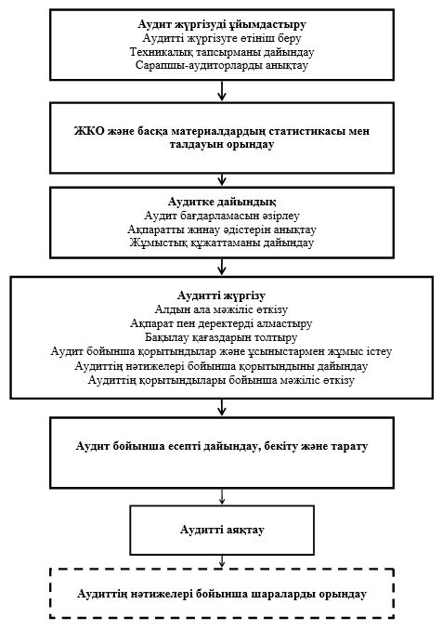

2-сурет - Аудит жүргізудің типтік сұлбасы
5.10 Орнатылған есептік кезең ағымында аудит ұсынымдарын орындаудың тиімділігіне тиісті бақылау жүргізіледі.
6 Аудит бағдарламасы
6.1 Аудит бағдарламасы аудиторлық тексерудің жалпы жоспарын орындау үшін қажетті жоспарланған аудиторлық процедуралардың сипатын, уакыттық, шегін (мерзімдер) және көлемін анықтайды.
6.2 Аудит бағдарламасы тапсырыс берушінің техникалық тапсырмасы негізінде әзірленеді.
6.3 Аудит бағдарламасының әзірлеу аналитикалық дайындық жұмыстарының алдында болу қажет, оның үрдісінде төмендегілер ұсынылады:
- егер ол бұрын орнатылған сәйкессіздіктер мен ескертпелер сипатымен таныстыру мақсатында жүргізілген болса, онда соңғы аудиттің нәтижелерін зерттеу;
- аудит жүргізілетін жолдағы апаттылықтың жағдайы туралы ақпаратты қайта талдау (ЖКО жалпы санының өсуі немесе төмендеуі, қанағаттанбаушылық жол жағдайларының себептері бойынша ЖКО саны және т.б);
- соңғы 2-3 жылдары автомобиль жолындағы іс-шаралар тізімі мен мекен-жайларын орнату.
Аудит бағдарламасының жалпы көрігісі:
- жолдың, жолды басқарушы жол ұйымының, жол иесінің атауы;
- жолдың негізгі техникалық параметрлерінің қысқаша сипаттамасы;
- аудит жүргізу үшін негіз;
- аудит жүргізудің мерзімдері;
- аудит жүргізетін лауазымды тұлғалардың аты-жөндері;
- аудит нысаналары;
- аудит нысаларын тексеру бойынша жұмыстардың сатылары.
6.4 Аудит бағдарламасы автомобиль жолының күрделілігі мен қызмет сипатына, өлшеміне байланысты толық аудитті де, сондай-ақ таңдаулы аудитті де қамтуы мүмкін.
6.5 Аудит бағдарламасы жұмыстарды жоспарлау мен ұйымдастыру, сондай-ақ аудитті жүргізу кезінде ресурстармен қамтамасыз ету үшін қажет.
6.6 Жол жүру қауіпсіздігі аудитінің негізгі мақсаттары болып табылады:
- жол-көлік оқиғаларының санын және олардың салдарының ауыртпалықтарын төмендету;
- жолдың көліктік-пайдалану сипаттамаларын арттыру;
- жол-көлік оқиғаларының шоғырлану орындарын жою;
- нормативтік талаптарға сәйкес жайластыру элементтерін келтіру;
- іс-шараларды жүзеге асыру бойынша ЖКО болу қатеріндегі жол жағдайларының әсерлерін жою немесе жеңілдету бойынша ұсыныстар.
6.7 Осы мақсаттар мынаған негізделуі қажет:
1) жол жүру қауіпсіздігі мен ұйымдастыруындағы тандалған басымдылыққа;
2) ресурстарды пайдаланудың тиімділігіне;
3) заңнамалық, нормативтік және келісім-шарттық талаптарды сақтауға.
6.8 Аудит бағдарламасының көлемі келесі факторлармен анықталады:
1) жүргізілетін тексерудің өлшемі, сипаты мен күрделілігі;
2) әр жоспарланған аудиттің таралу аумағы, мақсаттары және ұзақтылығы;
3) аудиттерді жүргізу жиілігі;
4) тексерілетін үрдістердің саны, маңыздылығы, күрделілігі;
5) стандарттар ұсынымдары, заңнамалық, нормативтік және келісім шарт талаптары, сондай-ақ басқа да аудит белгілері;
6) аудиттердің алдыңғы нәтижелері немесе аудит бағдарламаларының алдыңғы талдаулары.
6.9 Аудит бағдарламасы үшін қажетті деректерді анықтау кезінде келесілерді ескеру қажет:
1) аудит жүргізу үшін жиналатын мәліметтер (көрсеткіштер);
2) аудиттің әдістері;
3) аудиттердің нақты бағдарламаларының мақсаттарына жету үшін жеткілікті біліктілікке ие сарапшылардың болуы;
4) аудит бағдарламасының көлемі;
5) зерттеу жүргізуге арналған уақыт;
6) жол деректерінің салалық қорларында бар деректер.
6.10 Салу және пайдалану сатысында аудиттің бағалайтын параметрлері бойынша ақпаратты жинау жылжымалы зертханаларымен жүзеге асырылады.
6.11 Салу пен пайдалану сатысы аудит үрдісіндегі пайдалану параметрлерін өлшеу аралықтары (1-кестені қараңыз).

1-кесте - Жылжымалы зертханалармен пайдалану параметрлерін өлшеу аралықтары
Пайдалану параметрлері | Пайдаланатын параметрлер өлшемдерінің аралықтары, көп емес, м
Пайдалану параметрлері | Пайдалану (желілік деңгей) | Құрылыс (жобалық деңгей)
Жамылғының тегістігі | 1000 | 100
Автомобиль дөңгелегінің жамылғымен ілінісуі | 1000 | 100
1-кестенің жалғасы
Пайдалану параметрлері | Пайдаланатын параметрлер өлшемдерінің аралықтары, көп емес, м
Пайдалану параметрлері | Пайдалану (желілік деңгей) | Құрылыс (жобалық деңгей)
Жол жүруді ұйымдастыру құралдарының орналасу орындары мен автокөлік жолының геометриялық параметрлері | 1000 | 100
7. Аудитке қатысушылардың міндеттемелері
7.1 Аудиттің тапсырыс берушісі
7.1.1 Аудит үрдісінде тапсырыс берушіге жобаның барлық қатысушыларының әрекеттерінің үйлестіруді және оны жүргізуде бақылауды жүзеге асыру ұсынылады.
7.1.2 Аудиттің тапсырыс берушісі жол ұйымына аудиттің мерзімдері, сарапшылар ұйымның өкілін бөліп шығару қажеттілігі туралы өкім хат жібереді.
7.1.3 2 Аудиттің тапсырыс берушісі орнатылған нысанға сәйкес аудитке алдын ала жарлық шығарады (В қосымшасы).

7.2 Аудит сарапшылары
7.2.1 Сыртқы аудитке дайындық кезінде аудитор-ұйым міндетті:
- аудит бағдарламасын дайындау;
- аудит жүргізу үшін қажетті материалдар мен құжаттамалардың тандамасын іске асыру;
- жол жағдайлары, автомобиль жолының көліктік-пайдалану сипаттамалары, жол қозғалысын ұйымдастырудың техникалық құралдарының жағдайы, жол қозғалысын ұйымдастырудың әдістері туралы ақпаратты жинау және ЖКО шоғырланған орындарының болуы үшін қажетті аспаптар мен құралдардың дайындығын тексеру.
7.2.2 Аудит жүргізу кезінде сарапшылар міндетті:
- аудитті есепке алу журналында тіркелу;
- жол ұйымының жетекшісімен алдын ала мәжіліс өткізу (уәкілетті өкілімен);
- аудитті аудит бағдарламасымен қатаң сәйкестікте жүргізу;
- аудит нәтижелерін қағазға және электронды тасымалдауышқа жазу;
- аудит үрдісінде алынған құжаттардың сақтылығын және қайтарылуын қамтамасыз ету;
- коммерциялық немесе заңмен қорғалатын аудит барысында алынған мәліметтерді жарияламау.
7.2.3 Сарапшылар аудитті жүргізуге, сондай-ақ берілген өкілеттілігі шегінде жоспар-кестемен және оны жүргізу бағдарламасына сәйкес аудит нәтижелерінің анықтығы мен объективтілігіне жауапты.

7.3 Жол ұйымы
7.3.1 Аудитті жүргізу кезінде жол ұйымының өкілі автомобиль жолын тексеруге, жол жүру қауіпсіздігі мен ұйымдастыру бойынша іс-шараларды жоспарлау және жол қозғалысы жағдайларын бағалауға қатысу керек.
7.3.2 Жол ұйымының лауазымдық тұлғалары аудиторларға аудит бағдарламасына сәйкес сұралып отырған құжаттар мен материалдарды беруге міндетті.
7.3.3 Аудит жүргізу кезінде жол ұйымы құқылы:
- аудиторлар сарапшыларынан аудиттің қорытындылары негізделетін ақпаратты алу;
- аудит бойынша қорытындыны мерзімінде алу.
7.3.4 Аудитті жүргізу кезінде жол ұйысдастыру міндетті:
- сарапшы аудиторларға аудитті уақытылы және толық жүргізу үшін оларға аудитті жүзеге асыру үшін қажетті ақпараттар мен құжаттамаларды беруге, жазба сұраныс бойынша ауызша және жазбалы формада түпкілікті түсініктемелер мен растауларды беруге, аудит жүргізу үшін жағдайлар жасауға, сондай-ақ аудит жүргізу үшін үшінші жақтан қажетті деректерді сұрау;
- аудит жүргізу кезінде шешуге жататын сұрақтар шеңберін шектеу мақсатында қандай да бір әрекеттерді жасамау;
- аудит барысында сарапшылармен жол қозғалысы қауіпсіздігін қамтамасыз ету нормаларын сақтау үшін бұзылушылықтарды жоюға арналған әрекеттерді жедел қабылдау.
7.3.5 Қарастырылып отырған автомобиль жолында қозғалыс қауіпсіздігі мен ұйымдастыру бойынша шешімдер жобасында қабылданған проблемалық жағдайлар анықталатын жобалық және техникалық құжаттамалардың аудиті кезінде сарапшы(лар) есеп беруді дайындайды. Салу және қайту құруға арналған жобалық құжаттамалар үшін, күрделі жөндеуге арналған жұмыс құжаттамасына арналған жұмыс тобы үшін және орташа жөндеуге арналған техникалық құжаттамалар үшін аудит нәтижелері ғылыми-техникалық кеңесте талқыланады.
7.3.6. Жобалаушылар мен сметашылар аудит нәтижелеріне сәйкес ұсыныстарды қабылдау бойынша қаржы мүмкіндіктерін бағалайды.

8. Автомобиль жолдарын жобалау кезінде аудитке қойылатын талаптар
8.1 Жобалық жұмыс аудитінің кез келген сатысында келесі тапсырмаларды шешу қажет:
- нысананы пайдалану сатысында ЖКО пайда болу ықтималдылығының минимумы;
- тәуекелді толығымен жою мүмкін жол телімдеріндегі ықтимал ЖКО салдарының минимумын ескеру үшін нәтижелік шешімдерді қабылдау;
- көліктік ағындар қозғалысының тоқтауларын қысқарту;
- жол жобасының кейінгі технологиялық даму сатысында алдыңғы сатыларда ақауларды анықтау мен шығарып тастау есебінен шығындардың төмендеуі;
- жол жүру қауіпсіздігінің деңгейі бойынша жобаны саралау.
8.2 Автомобиль жолдарын жобалау кезінде аудиттің нысаналары болып табылады:
- жолдың геометриялық элементтері;
- іргелес жер телімдеріндегі есептік жылдамдықтар;
- жолдың бойлық пішіні мен план элементтерінің үйлесімділігінің сипаттамалары;
- қиылысулар мен жанасулар;
- жасанды құрылыстар;
- жол қозғалысын ұйымдастырудың техникалық құралдары;
- жолды жайластырудың элементтері.
8.3 Аудит жүргізу кезінде автомобиль жолының жобасы егер өзге де техникалық тапсырмамен жобалауда қарастырылмаған болса, онда ол өзінің габариттік, салмақтық өлшемдері мен басқа да параметрлері бойынша тиісті техникалық регламенттердің талаптарына қанағаттандыратын көлік құралдары мен жүктердің қауіпсіз және үзіліссіз өтуін қамтамасыз ететін инженерлік шешімдерден тұруына назар аудару ұсынылады.
8.4 Жұмыс жобасының аудиті кезінде нормативтік талаптарға сәйкес орны мен жайластырылуын бағалау ұсынылады:
- әртүрлі деңгейлердегі жаяу жүргінші жолдар;
- сыртқы жарықтандыру;
- автобус аялдамалары;
- жаяу жүргінші жолдар мен жаяужолдар;
- велосипед жолдары;
- теміржол өткелдері;
- жасанды құрылыстар;
- демалыс алаңдары;
- жол сервисінің нысандары;
- жол қызметінің нысандары.
8.5 Аудит кезіндегі жұмыс жобасының сатысында көру аралығын қамтамасыз етуге ерекше назар аудару қажет. Жобаларда көру мүмкіншілігінің есептік аралығы теміржол өткелдері, жаяу жүргінші жолдар, маршруттық көлік аялдамалары, план мен пішіндегі қисықтарда қолданыстағы жолдармен қиылысатын және жанасатын жерлерде қамтамасыз етілуі қажет.
8.6 Жолда кездейсоқ оқиғалар туындаған жағдайда жол-көлік оқиғаларды болғызбайтын жүргізуші мен көру аралықтарында қауіпсіз тәсілді орындау мүмкіндігіне кепіл болатын параметрлер болуы қажет.
8.7 Жобалық жұмыстардың аудиті кезінде көлік және жаяу жүргінші ағындардың өтуін қамтамасыз ету, олардың басты мақсаты болып табылатын жол қозғалысын уйымдастыру жобалары мен жол қозғалысын ұйымдастырудың кешенді сұлбаларына ерекше назар аудару қажет.
8.8 Жол қозғалысын ұйымдастыру жобаларының аудитін оларды әзірлеу сатысында жүргізу ұсынылады:
- жаңа автомобиль жолдарын салу мен пайдалану;
- қолданыстағы автомобиль жолдарын қайта құру және одан әрі пайдалану;
- жолдардың қолданыстағы жүру бөліктерінде құрылыс, жөндеу немесе геодезиялық жұмыстарды жүргізу;
- әр түрлі тағайындау объектілеріндегі бұзу жұмыстары кезінде құрылыс алаңдарын орнату, тұрғызу және қайта құру;
- автомобиль жолдарын диагностикалау және паспорттау кезінде.
8.9 Жол қозғалысын ұйымдастыру мен жол қозғалысын ұйымдастырудың сұлбалар кешені жобаларының аудиті кезінде, көліктік құралдар мен жаяу жүргіншілердің өту қабілеттіліктері мен қауіпсіздіктерін арттыру үшін автомобиль жолдары мен оның жеке аймақтарында жол қозғалысын ұйымдастырудың әдістері, сондай-ақ жол қозғалысын ұйымдастырудың техникалық құралдарын орнату дұрыстығы қарастыралады.
8.10 Келесі тапсырмаларды шешу бағытында ағымдағы нормативтік құжаттар талаптарының сәйкестіктері талданады:
- қозғалыс қатысушыларының қауіпсіздіктерін қамтамасыз ету;
- қажетті қозғалыс тәртіптерін жол санатына, оның құрылымдық элементтеріне, жасанды құрылыстары мен басқа да факторларына сәйкес енгізу;
- қозғалыс қатысушыларын жол жағдайлары, елді мекендердің орналасуы, транзиттік автомобильдердің ірі елді мекендер арқылы өту маршруттары туралы уақытылы ақпараттандыру;
- көлік құралдарынң жүргізушілерін жолдардың жүру бөліктерінің енін және т.б. дұрыс пайдалануды қамтамасыз ету.
8.11 Жол қозғалысын ұйымдастырудың техникалық құралдарының және автомобиль жолының жайластыру элементтерінің аудиті параметрлер мен оларды қолдану ережелернің нормативтік талаптарға сәйкес келуін бағалауды қамтамасыз ету қажет:
- жол белгілері мен сигналдар;
- бағыттайтын құрылғылар;
- көлік құралдарына әсер ету құрылғылары;
- қорғаныс құрылғылары;
- жаяу жүргіншілер мен велосипедшілер қозғалыстарын ұйымдастыру құрылғылары;
- көру жағдайларын жақсарту құралдары.

9 Автомобиль жолдарын салу, реконструкциялау және күрделі жөндеу кезінде аудитке қойылатын талаптар
9.1 Автомобиль жолдарын салу кезіндегі аудит ол өз бетімен де жүргізіле алады, сонымен қатар автомобиль жолдарын салу кезіндегі сапасын бақылау бойынша жұмыстар құрамына енгізілген де бола алады.
9.2 Автомобиль жолын пайдалануға беру алдында Тапсырыс беруші бағалауды қамтитын автомобиль жолының аудитін ұйымдастыруы мүмкін:
- жолдың жол қозғалысын ұйымдастырудың техникалық құралдармен жабдықталуының жобалық құжаттамамен сәйкес келуі;
- жол қозғалысын ұйымдастыруда қолданылатын техникалық құралдардың сапалары;
- жол қозғалысы қауіпсіздігін қамтамасыз ету мен жайластыру бойынша нормативтік-техникалық құжаттамалардың талаптарын сақтау;
- жол жамылғысының ілінісу коэффициенті мен тегістік көрсеткішінің нормативтік талаптарға сәйкестігі (жобалық құжаттама мен техникалық регламенттер).
9.3 Автомобиль жолдардың аудиті күрделі жөндеулер мен қайта құру кезінде бағалау мақсатында жүргізіледі:
- көлік құралдары мен жаяу жүргіншілердің қозғалыс қауіпсіздігі;
- көлік және жаяу жүргіншілер ағындарының үздіксіз өтулерін қамтамасыз ету;
- жұмыс өндірісінің аймағында жол жұмысшыларының және құрылыс техникалар жұмыстарының қауіпсіздіктері;
- жол жүру қауіпсіздігінің деңгейі бойынша нысананы саралау.

10 Қолданыстағы жолдар аудитіне қойылатын талаптар
10.1 Қолданыстағы жолдардың аудиті көліктік-жол оқиғаларының пайда болуына және олардың шоғырлануына ықпал ететін қанағаттандырмайтын жол жағдайларын анықтауға және оны уақытында жоюға бағытталған болуы қажет.
10.2 Қолданыстағы автомобиль жолдардың аудиті келесі әдістермен жүргізілуі мүмкін:
- жолдың құрамы бойынша жоспарлы іс-шараларға үстеме ретінде;
- автомобиль жолдары желісіндегі ЖКО деңгейін төмендетуге арналған іс-шаралардың ауқымды жоспары немесе желі телімдеріне арналған іс-шаралар жоспары ретінде;
- жолдардың барлық желілері үшін аудит бағдарламасы ретінде жалпы басым қатарында қажетті іс-шараларды әзірлеу.
10.3 Қолданыстағы автомобиль жолдарының аудиті оны пайдаланушылардың әртүрлі санаттар көзқарасымен автомобиль жолдарында қозғалыс қауіпсіздігінің қамтамасыз етілуін тексеру үшін тексерілетін жол бойынша жылжымалы зертханаларда шартты жаяу жүріп өтуді және/немесе жол жүруді талап етеді. Тексеру кезінде фото мен бейне түсірілім жүргізу ұсынылады, сонымен қатар олардың минимизациялар бойынша ұсыныстарды негіздейтін ЖКО-ның болу тәуекелінен дәлелдемелік базасының құраушы элементтері болып табылатын жолдың техникалық параметрлерін белгілеу.
10.4: Жол қозғалысының қауіпсіздігінің аудиті кезінде келесі тексерулер жүргізіледі:
- жол жағдайлары;
- автомобиль жолдарының көліктік пайдалану сипаттамалары;
- жол қозғалысын ұйымдастыру;
- жол қозғалысын ұйымдастырудың техникалық құралдарын орналастырылуы және орнатудың дұрыстығы;
- жайластыру элементтерінің дұрыстығы мен қолданылуы;
- ЖКО шоғырлану орындары.
10.5 Аудит кезінде автомобиль жолдарында оны пайдалану кезінде қауіптердің пайда болу мүмкіндігін анықтайтын факторларға назар аудару ұсынылады, оның ішінде:
1) автомобиль жолдарының пайдаланушыларымен нормативтік-техникалық көрсетілетін құжаттамаларының талаптарын сақтау:
- тасымалдау үрдісіне қолданылатын жалпы салмақтың гобариттік өлшемдеріне, параметрлер мен өстік жүктемелерге, ал жеке жағдайларды және басқа да көліктік сипаттамаларына және олардың техникалық жағдайларына;
- автомобиль жолдарын штаттық пайдалану шарттарындағы сияқты сол немесе басқа да технологиялық операцияларды оның құрамы мен жөнделуі бойынша, пайдалану қызметін жүргізу кезінде автомобиль жолының техникалық санаттары мен ауа райы климаттық ерекшеліктердің көліктік құрал типін ескере отырып, автомобильдердің жылдамдықты қозғалыс тәртібіне;
2) жол, жол төсемесі және жасанды құрылыстардың бойлық пішіні мен пландағы геометриялық элементтерінің параметрлері жобасына, сондай-ақ пайдаланатын автомобиль жолының жол жағдайы мен инженерлік жайластырылуына сәйкес келуі;
3) жол-пайдалану ұйымдарының техникалық қызметкерлерінің орнатылған талаптарды сақтауы:
- автомобиль жолдарын күту және жөндеу бойынша жұмыстарды орындау уақыты мен мерзімділігіне;
- жол жұмыстарын орындау технологиялары мен ұйымдастырылуы;
- жол жұмыстарының өндіріс орындарында жол қозғалысын ұйымдастыру;
- пайдаланылатын жолдың жол бойындағы жолағында орналасқан қозғалысқа қызмет көрсету құрылыстарын пайдалану мен автомобиль жолдарының жайластыру шарттары;
- автомобиль жолын күту және жөндеу бойынша және оны пайдалану күйін бақылау бойынша орындалатын жұмыстардың сапасын бақылауды ұйымдастыру және жүргізу.
10.6 Қолданыстағы нормативтік құжаттардың талаптарын ескере отырып, әр нақты жағдайларда қолданыстағы жолдардың аудиті бойынша жұмыстардың көлемдері мен құрамы тапсырыс берушінің техникалық тапсырмалары негізінде жұмыстар бағдарламаларымен анықталады.
10.7 Шектелген ресурстар кезінде аудитті ЖКО шоғырлану аймақтарында басым жүргізу ұсынылады.
10.8 Аудиторлардың автомобиль жолындағы жұмыстары кезінде аудиттің дағдысы мен тәжірибесінің кеңейтілуімен жетіле алатын орнатылған үлгінің бақылау қағазы толтырылады.

11 Жол-көлік оқиғасы шоғырланатын орындар мен телімдерде аудит жүргізу бойынша қойылатын талаптар
11.1 ЖКО шоғырланатын аймақтар мен орындарды апаттықтың стандартты көрсеткіштері бойынша қолданыстағы нормативтік құжаттардың негізінде анықтау ұсынылады:
- есепке алу кезеңінде қарастырылып отырған жолдың аймағында болған ЖКО абсолюттік саны;
- есепке алу кезеңінде қатысты апаттықтың коэффициенті (1млн.авт-шқ шаққанда ЖКО саны).
11.2 ЖКО шоғырланған аймақтар мен орындарда материалдық шығынмен ЖКО туралы ақпаратты жұмылдыру қажет болған жағдайда оқиғалардың топографиялық талдауы орындалады.
11.3 ЖКО шоғырланған аймақтар мен орындарда ЖКО сандық бағалау мен олардың салдарының, себептерінің ауырлығы және оларға әкелген базалық кезең (жыл) бойында ілесетін жол жағдайлары орындалады.
11.4 ЖКО шоғырлану аймақтары мен орындары мен аудиті кезінде олардың пайда болуына көмектесетін жол факторларына назар аударылады:
- жүру бөлігі мен жолдың жиегінің жамылғысының жол жүру қауіпсіздігін төмендететін жол қозғалысын ұйымдастырудың техникалық құралдары мен жолдың инженерлік жабдықтарының пайдаланған күйлерінде ақаулардың болуы;
- көлік құралдары жүрудің біркелкі тәртібінің қамтамасыз етпейтін трассаның геометриялық элементтеріне күрделі уйлесімдер;
- жоспар мен бойлық пішіннің қисықтарында жүру бөлігімен қарсы автомобильдің көруге мүмкіншілігінің аралығын нормалармен салыстыру жеткіліксіз;
- трассадағы көру бірқалыптылығының және алдағы жол бағытының анықтығының бұзылуы;
- жол құрамының қанағатсыз деңгейі;
- жол қозғалысын ұйымдастырудың жоспарлары мен сұлбалары орнатылған талаптарға жауап бермейтін қиылысулар мен жанасулардағы көлік ағындарының бөліну, қосылу және қиылысуы;
- жүрудің неғұрлым қауіпсіз жылдамдығының артуына ықпал ететін төсеме мен жол бойғы жағдай күйіне, жолдың трассасының геометриялық элементтер параметрлеріне сәйкес келмеуі;
- жүру бөлігінде жаяу жүргіншінің кездейсоқ пайда болуына ықпал ететін қажетті жерлерде жабдықталған жаяу жол жүргінші өткелдердің болмауы;
- пайдаланылатын теміржол өткелдерінде инженерлік жабдықтардың болмауы немесе ақаулардың болуы, сондай-ақ жақындап келе жатқан поездардың көру мүмкіншілігінің аралығында нормативтік талаптардың сақталмауы.
11.5 ЖКО шоғырланатын тексерілген әр телімдер мен орындар үшін жол жүру қауіпсіздігін арттыру бойынша жоспарланған іс-шаралар тиімділігінің болжамы орындалады.
11.6 ЖКО шоғырлану телімдері мен орындары аудитінің нәтижелері бойынша берілген жол телімдерінде жүзеге асыруды қажет ететін қажетті көлемдер мен бағалары бар іс-шаралар тізімі құрылады. ЖКО шоғырлану телімдерінде жүру қауіпсіздігін арттыру бойынша ұсынылатын іс-шараларды ЖКО зақымдарды жою тиімділігі бойынша саралау ұсынылады.
11.7 Ресурстарды оңтайлы пайдалану үшін жергілікті іс-шараларды әзірлеу мен енгізу кезіңде ЖКО шығыны, қауіп дәрежесін бағалау, жол қозғылысын ұйымдастырудың сапасы мен жол жағдайлары бойынша автомобиль жолының (ЖКО шоғырлану телімдері мен орындары) телімдеріне саралау жүргізу ұсынылады.

12 Жеке нысандарға аудит жүргізу бойынша қойылатын талаптар
12.1 Жеке нысандар аудитін жүргізуге жатады:
- қоғамдық көліктің бағдарлары;
- қозғалысқа қызмет көрсететін мекемелер мен ғимараттар;
- сыртқы жарықтандыруы бар жол телімдері;
- жасанды құрылыстар;
- теміржол өткелдері және басқалар.
12.2 Қоғамдық көлік бағдарларының аудиті кезінде жүзеге асырылады:
- бағдар мен аялдамалар аймағында жүру бөлігі жамылғысының күйін бағалау;
- жол таңбалары мен жол белгілерінің болуын және олардың күйі тексеру;
- аялдамаларға белгі қою және жайластыру кезінде нормативтік құжаттар талаптарының сақталуын тексеру;
- бос және қарбалас сәттердегі қатынастардың жылдамдықтарын өлшеу;
- қарбалас сәттердегі көлік ағынының, сондай-ақ автобустардың қозғалыс қарқындылығы мен құрамын есептеу;
- әртүрлі телімдердегі жүру жолақтарының еңдерін өлшеу;
- қоғамдық көліктің жүруіне арналған арнайы жолақтың күйін және оны пайдалану тәртібін бағалау;
- жолақтар болмаған жағдайда қоғамдық көліктің бағдарларына арналған арнайы жолақтарды немесе телімдерді бөлу мүмкіншілігін тексеру;
12.3 Жарықтандыру аудиті кезінде сыртқы жарықтандырылғанын тексереді және жарықтандырудың деңгейін бағлайды:
- елді мекендердің автомобиль жолдарында;
- I және II техникалық санаттардың автомобиль жол қиылыстарында өзара және темір жолдар мен қиылыстардың барлық жалғайтын тармақты туйіндерінде және соған дейін, сонымен қатар айналымды қиылыстарда;
- жаяу жол жүргіншілердің қарқынды жүру орындарында (сауда орталығы, дүкендер, мектептер, кәсіпорындар аймақтарында және басқа да халықтың жаппай тартылыс орындарында);
- жұмыстарды өндіру орындарында;
- жасанды құрылыстармен теміржол өткелдерінде.
12.4 Жасанды құрылыстардың аудиті кезінде (көпірлер, өтпе жолдар, эстакадалар, туннелдер, жер асты жаяу жүргінші жолдар) тексереді:
- оларды пайдалану бойынша нормативтік құжаттардың талаптарын сақтау;
- қоршайтын құрылғылардың күйлері;
- автомобиль жолының және жасанды құрылыстың жүру бөліктерінің түйіндесуі;
- құрылымдық элементтердің күйлері (жаяужолдар, таяныштар, т.б.);
- көпір асты габариті;
- су бұрғыштың жағдайы, жер асты жаяу жүргінші жолдарды жарықтандыру, бағыттайтын құрылғылардың бар болуы;
- автобус аялдамаларының күйі, құламаларда қатты жамылғылардың болуы;
12.5 Теміржол өткелдерінің аудиті кезінде тексереді:
- қозғалыс шарттарына оның санаттарының сәйкестігі;
- өткелге жақындау планының және пішіннің элементтері;
- өткелдің көрінімділігін қамтамасыз ету;
- өткелдерді жол белгілерімен, автоматика құрылғыларымен, бағдаршамдармен, шлагбаумдармен, жасанды жарықтандырумен, қоршаулармен, габариттік қоршаулармен, қорғаныс құрылғыларымен жабдықтау;
- жаяу жүргінші жолдардың болуы;
- өткелге дейінгі жолдарда жолдың жүру бөлігінің белгісінің және тік элементтерде белгілердің болуы;
- кірме жолдардың жүру бөліктері мен төсемелердің күйі.
12.6 Аудит талап ететін айрықша мәселелері:
- жол жұмыстарын жүргізумен байланысты жүру шарттарының уақытша өзгерістері;
- жаяу жүргінші жол жүруі үшін қауіпсіздік шарттары;
- велосипедтік қозғалыс үшін қауіпсіздік жағдайлары;
- балалардың оқу мекемелері орналасқан аймақтардағы балалардың қозғалыстарының қауіпсіздік жағдайлары;
- жүру бөлігінде жұмыстар өндірісінің орындарын жабдықтау;
- демалыс алаңдары және тұрақтардың болуы мен жағдайлары;
- мұзды өткелдер мен басқалары.

13 Сарапшы аудиторлар
13.1 Аудиторлар құрамының саны (топтың) жоба (күрделі, еңбек сыйымдылығы, мерзімдері, аудиторлардың біліктілігі) масштабына байланысты тиісті нормативтік-құқықтық актілермен және/немесе нормативтік техникалық құжаттамасымен регламенттелетін нормаларына сәйкес анықталады. Құрамның ұсынылған саны — екі адамнан бес адамға дейін.
13.2 Жұмыстардың шамалы көлемдері кезінде оны бір аудитор жүргізе алады.
13.3 Өз жұмысында сарапшы аудитор келесі әрекеттерді орындауға дайын болуы қажет:
- аудиттің қағидаттары, процедуралар мен әдістерін қолдану;
- жұмыстарды жоспарлау және ұйымдастыру;
- орнатылған мерзім ішінде аудит жүргізу;
- заттық кездерге басымдылықтар мен бағдарларды орнату;
- құжаттарды, жазбалар мен деректерді бақылау және талдау, нәтижелік сұраныстары арқылы мағлұматтарды жинау;
- аудит үшін тандамалы зерттеулердің сәйкес келетін әдістері мен нәтижелерін түсіну;
- жиналған деректердің дұрыстылығын тексеру;
- аудит қорытындыларын күшейту және бекіту үшін аудиттің куәләрінің жеткіліктілігі мен жарамдылығын растау;
- аудиттің нәтижелері бойынша шешімдер мен қорытындылардың растығына әсер ететін факторларды бағалау;
- аудит кезінде қызметтің жазбасы үшін жұмыстық құжаттарды пайдалану;
- аудит бойынша есептерді дайындау;
- деректердің құпиялылығын сақтау.
13.4 Аудит өлшемдерін қолдану үшін осы салада аудиттердің білімдері мен біліктерін қамту қажет:
- автомобиль жолдары, жол жүру, көлік және сәулет-қала құрылысы қызметі аймақтарында Қазақстан Республикасының салалық заңнамасын;
- КО ТР "Автомобиль жолдарының қауіпсіздігі" техникалық регламенті және мемлекетаралық стандарттар;
- автомобиль жолдарының ұйымдастыру мен жол жүру қауіпсіздігінің аумағында ұлттық стандарттар, құрылыстық нормалар және ережелер, ведомстволық құжаттар.

14 Бақылау парақтары және олардың қолданылуы
14.1 Бақылау – аудит жүргізу кезінде меңгеруді қажет ететін сұрақтардың құрылымдау құралы мен сұрақтардың сәйкестендірілуі.
14.2 Бақылау қағаздарының мақсаты:
- автомобиль жолының берілген телімінде жүру қауіпсіздігімен байланысты сұрақтар тізімдерін толық қамтып стандарттық процедураның негізінде аудиторға нысанаға тексеру жүргізуде көмек көрсету;
- қауіпсіздікті арттыруда шараларды талдау мен дайындау үшін ақпараттардың жүйелендіріп жинақталуын қамтамасыз ету.
14.3 Бақылау қағаздары қолданылуы мүмкін:
- автомобиль жолдар жобаларының аудитті кезінде;
- қолданыстағы автомобиль жолдардың аудитін жүргізу үшін шығу кезінде;
- аудиторлардың жеке пікірлерін талдау кезінде;
- аудит бойынша есептерді дайындау кезінде.
14.4 Бақылау қағаздарын, сондай-ақ автомобиль жолдарында жол жүруді ұйымдастыру және қауіпсіздігін жетілдіру бойынша ұсынымдардың тізімдерін ары қарай құру үшін қолданылуы мүмкін.
14.5 Бақылау қағазы үлгісінің типтік формасы жүру қауіпсіздігімен байланысты автомобиль жолының 10 сипаттамаларын қамтитын Г қосымшасында келтірілген, оның ішінде:
1) Жол-көлік оқиғалар бойынша мағлұматтар:
- зерттеу объектілерінде жол-көлік оқиғалары бойынша тарихи деректер;
2) Жолды тағайындау:
- жолдың қызметі;
- мүмкіндікті бақылау;
- жылдамдықты арттыру;
3) Көлденең пішін:
- көлденең пішінніңтүрлері (жолдың ені);
- су бұрғыш құрылғылар;
4) Бойлық пішін:
- тік және көлденең қисықтар (үйлесімділігі);
- шолудың аралығы (көрілімділігі);
5) Қиылыстар:
- қиылыстардың жалпы талдауы;
- қиылыстар немесе жанасулар;
- көлік айырықтары;
- көлік ағындарының қозғалыстарын арналау;
- бұрылыстар;
- берілген нысандарда жолдық сигнал белгілері;
6) Жол сервисінің нысандары:
- жол сервисінің нысандары;
- автобустардың тоқтайтын орындары;
7) Қозғалыстың осал қатысушыларының қажеттіліктері:
- жаяу жүргінші жолдар;
- жаяу жолдар;
8) Жол белгілері,таңбалар және жарықтандыру:
- жол белгілері;
- жол таңбалары;
- жарықтандыру;
9) Қауіпсіздікті қамтамасыз ететін жол бойғы жолақ және енжар құралдар:
- жол бойғы жолақта орналасқан кедергілер;
-қорғаныс қоршауларымен бағыттауыш құрылғылар.
10) Жол жұмыстарын жасау орындарында қозғалысты ұйымдастыру:
- жол қозғалысын ұйымдастырудың уақытша техникалық құралдары.
14.6 Бақылау қағазы типтік формалы автомобиль жолының әр сипаттамасы бейнелейді:
- осы сипаттамалар үшін жол-көлік оқиғалардың мысалдарын және кәдімгі түрлерін келтірумен мәселенің тұжырымдамалық ерекшеліктері;
- нормативтік талаптарға және жалпы қойылатын сұрақтарға сәйкес келуіне "сұрақ-жауап" форматын ұйымдастыру жолымен мәселелік сұрақтың бөлшектерін қарастырады;
- тәуекелді кейін бағалау мен оны саралау үшін қажет апаттықтың жеке коэффициенттерін анықтау;
- олардың таңдауларына байланысты мүмкін болатын іс-шаралардың және апаттықтың төмендеу әлеуетінің түсініктерімен жағдайды түзеу бойынша ықтимал шаралар.
Ықтимал іс-шараларды түсіндіру кезінде оларды жүргізуге шартты бағдарлық шығындар келтіріледі, ағымдағы бағалар деңгейінде айлық есептік көрсеткіштері мыңдықта:
а) $ = 15 мың АЕК;
б) $$ = 15-тен 75 мыңға дейін АЕК;
в) $$$ = 75-тен 150 мыңға дейін АЕК.
Осымен, апаттықтың төмендеуі бойынша іс-шаралардың сомалау әсерінің болуы болжамдамайтынын назарға алу қажет. Белгілі бір телім үшін бірнеше ұсынылған кездейсоқ іс-шараларда неғұрлым жоғарғы көрсеткіштері бар шараларды қолданыңыз.
14.7 Бақылау қағазында жол-көлік оқиғалардың кәдімгі түрлерінің мысалдары, 1991 жылдан бастап CARE – жол-көлік оқиғалар бойынша өлім немесе жарақаттарға әкелген топтың дерекқорлар жүйесін қалыптастырған Еуропалық Одақ елдерінің тәжірибесіне негізделген.
CARE жүйесі Еуропалық Одақ жолдарында жол жүру қауіпсіздігімен мәселелердің сандық көрсеткіштерін шығару және көрсетуге, жол жүру қауіпсіздігін қамтамасыз ету бойынша іс-шаралардың тиімділігін бағалауға, деңгейде жол жүру қауіпсіздігін қамтамасыз етуі бойынша іс-шаралардың өзектілігін анықтау мен осы салада тәжірибені алмастыруды жеделдетуге мүмкіндік беретін құралы болып табылады [7].
Жол-көлік оқиғалардың жалпы түрлерінің сұлбалық бейнелері
Д қосымшасында келтірілген.

15 Аудит нәтижелерін рәсімдеу
15.1 Аудит нәтижесі бойынша қорытынды әзірленеді. Қорытындыны әзірлеу кезінде барлық пайда болған келіспеушіліктер мүдделі тараптар арасында келісілген болуы керек (Е қосымшасы).
15.2 Аудит жүргізудің нәтижелері бойынша есеп үш данада құрылады, онда белгіленеді:
- есепті құру нөмірі мен уақыты;
- аудит жүргізу үшін негіз;
- аудиттелінетін жолдың атауы (жол желісі);
- аудиттелетін жолдың ұзындығы;
- автомобиль жол басқармасындағы жол ұйымдарының атауы (жолдар желілері);
- аудитор-ұйымының атауы;
- аудит жүргізудің мерзімдері;
- аудит жүргізетін сарапшылардың лауазымы, аты-жөндері;
- аудит нысаналарының тізімі;
- орнатылған ескертпелер мен сәйкессіздіктердің тізімдері;
- бақылау қағаздары;
- автомобиль жолының жол жүру қауіпсіздігінің деңгейін бағалау;
- аудит нәтижелері бойынша ұсынымдар мен ұсыныстар;
- жол жүру қауіпсіздігінің тәуекел дәрежесі бойынша саралау;
- ұсынылатын шаралар тиімділігін жедел бағалау;
- жөндеу іс-шараларының тағайындалуларына байланысты апаттылықтың нәтижелік коэффициентінің орташа өлшемді мәндері;
- ескертулер мен сәйкессіздіктерді кезекпен және уақытында жою бойынша ұсыныстар;
- алдағы аудит бойынша мағлұматтар (жою бойынша қабылданған шаралар, ескертулер мен сәйкессіздіктер кіммен, қашан жүргізілді);
- жүру қауіпсіздігін арттыру бойынша іс-шаралардың экономикалық тиімділіктерін бағалау;
- аудиттің нәтижелері бойынша жалпы қорытындылар;
- қосымша мағлұматтар.
15.3 Есептің екі данасы аудитке тапсырыс берушіге беріледі, біреуі аудитордың өзінде сақталады.

16 Автомобиль жолдары аудитінің нәтижелерін пайдалану
16.1 Автомобиль жолдарының аудит нәтижелер пайдаланылады:
- жол қауіпсіздігін қамтамасыз ету талаптарынан пайдалану күйі мен орнатылған нормалары бойынша автомобиль жолдардың және жол құрылыстарының мазмұңының деңгейін, техникалық деңгейінің көрсеткіштерінің дәрежесін бағалау үшін;
- жергілікті телімді, жолды немесе желіні жол жүру қауіпсіздігінің тәуекел дәрежесі бойынша саралау үшін;
- апаттылықтың нәтижелік орташа өлшемді ұйғарынды коэффициентінің мәндері бойынша жөндеу іс-шараларының тағайындалу тиімділіктерін бағалау үшін;
- жүру қауіпсіздігін арттыру бойынша іс-шаралардың экономикалық тиімділіктерін бағалау үшін;
- жол апаттылығының деңгейін төмендету бойынша жол ұйымдары қызметтерінің және автомобиль жолдарының "қауіпті апаттық телімдер" басқармасының нәтижелерін бағалау үшін;
- ЖКО мен оның шоғырлану аймақтарының пайда болуына ықпал ететін факторлар мен жағдайларды орнату үшін;
- жол жүру қауіпсіздігін арттыру бойынша жол жұмыстарын жоспарлау мен мақсатты бағдарламаларды қалыптастыру кезінде жол жүру қауіпсіздігі мен ұйымдастырылуы бойынша іс-шараларды негіздеу үшін.
16.2 Автомобиль жолдары аудитінің нәтижелерін жол деректерінің бірыңғай салалық банкісінің жаңартылуы кезінде ескеру қажеттілігі ұсынылады.
17 Автомобиль жолдарының техникалық көрсеткіштерінің қозғалыс қауіпсіздігін қамтамасыз ету талаптарына сәйкес келу дәрежесін бағалау
17.1 Апаттылық коэффициенттің әдісі В.Ф.Бабковпен ұсынылған, (К_{i}) дербес коэффициенттерінің көбейтіндісі ретінде есептелінетін апаттылықтың қорытынды коэффициентін анықтауға негізделген [7].
Берілген әдіске сәйкес дербес коэффициенттер жүру қаіпсіздігінің көрсеткіштері бойынша жол трассасының бойлық және көлденең пішіні планның жеке элементтерінің жүру қауіпсіздігінің көз қарасынан жолдардың "эталондық" телімдерімен салыстыру бойынша жол бойғы жолақтардың және басқа да факторлардың жүру қарқындылығы әсерімен шақырылатын жүру шарттарының өзгерістерімен сипатталады.
17.2 Әр түрлі санаттағы автомобиль жолдары үшін апаттылықтың дербес коэффициенттерінің мәндері автомобиль жолдарының тән элементінің бірі бойынша бақылау қағаздарында көрсетілген.
17.3 Апаттылықтың әзірленген дербес коэффициенттері жол жағдайларының барлық әртүрлілігін қамтымайды және ЖКО талдау деректерінің жинақталу шарасы бойынша айқындалады.
Жол элементтерін жетілдіру бойынша ұсынымдар, жүру қауіпсіздігіне ықпалдары апаттылықтың сәйкес дербес коэффициенттерімен көрінбеген нормалардың талаптарына сәйкес тағайындалады.
17.4 Қорытынды апаттылық коэффициенттерін дербес коэффициенттердің көбейтіндісі арқылы анықталады (1):

мұндағы – жергілікті телімде нәтижелік коэффициенттің мәндері, 0,5-тен 1 км-ге дейінгі ұзындығымен;

– автомобиль жолының жол бойғы жолағының бойлық және көлдеңен кескінінің жоспар элементтері мен қарқындылық ықпалын есептейтін апаттылықтың дербес коэффициенттері.
17.5 Зақымданғандармен ЖКО-да тәуекел көрсеткіштерін анықтауда ерекше жоғары тиімділікті қамтамасыз ететін автомобиль жолдары телімдерінің минималды есептік ұзындықтары ретінде 1 шқ-ға тең, бірақ 0,5-ке дейін төмендетілген осындай телімдердің ұзындықтарын қарастыру қажет.
17.6 [8] статистикалық есептеулер нәтижесінде ЖКО тәуекел көрсеткіштерімен арақатынастылықтың коэффициентінің аса жоғары мәндерінде формула бойынша анықталатын есептік ұзақтықтың жол телімінде нәтижелік коэффициенттің орташа өлшемді мәні бар екендігі орнатылды:

мұндағы – есептік ұзақтықтың жол телімдері шегіндегі жергілікті телімдерінде апаттылықтың нәтижелік коэффициенттері (апаттылықтың дербес коэффициенттерінің өлшеу телімдерінде);

- есептік ұзақтықтың жол телімі шегінде жергілікті телімінің (апаттылықтың дербес коэффициенттерінің өлшеу телімдерінде) ұзындықтары, м;
L – жол телімінің есептік ұзындығы, м.

18 Жол қозғалысы қауіпсіздігінің тәуекел дәрежесі бойынша жергілікті телімді, жолды немесе желіні саралау
18.1 Жол қозғалысының қауіпсіздігінің тәуекел дәрежесі бойынша жолды саралау екі әдіспен жүргізіледі. Астам жеңілдетілген көзбен шолу үшін, әр деңгейге аса қауіпті 5 жасыл жұлдыздардан — бір қара қауіпті жұлдызға дейінгі жұлдыздық рейтингісі сәйкес келеді.
18.2 Бірінші әдіс — қорытынды коэффициенттің орташа өлшемді мәндердің есептелу нәтижелері бойынша есептік ұзындықтың телімі
2-кестеде көрсетілген жол жүру қауіпсіздігі деңгейінің шекті мәндеріне сәйкес сараланады.

2-кесте - Жол қозғалысы қауіпсіздігінің жеке деңгейіне сәйкес келетін апаттылықтың
орташа өлшемді қорытынды коэффициентінің мәндері, бірлік үлесінде.
Автомобиль жолдарының типі | Жол қозғалысы қауіпсіздігінің деңгейі
Автомобиль жолдарының типі | жоғары | ұйғарынды | шекті | төмен | қауіпті
I санаттағы жолдар | 2,5-тен кем | 2,5-5,0 | 5,0-13,0 | 13,0-19,0 | 19,0-ден астам
II-IV санаттағы жолдар | 3,0-ден кем | 3,0-9,0 | 9,0-22,0 | 22,0-28,0 | 28,0-ден астам
Таулы жерлерде де | 10-нан кем | 10,0-20,0 | 20,0-35,0 | 35,0-60,0 | 60,0-ден астам
18.3 Екінші әдіс – (3)-ші формула бойынша жергілікті телімде () қатысты апаттылықтың коэффициентін есептеуге негізделген және
3-кестеге байланысты жұлдыздылығы бойынша сараланады:

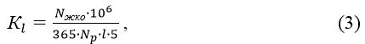

мұндағы
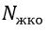
– жолдың жергілікті теліміндегі Т – уақытындағы ЖКО-ның орташа саны, дана;
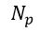
– жергілікті телімде көлік қозғалысының орташа өлшемді қарқындылығы, авт./тәулік;
– жергілікті телімнің ұзындығы, шқ;
5– қарастырылатын кезеңнің ұзақтығы, жыл.

3 – кесте - Жол қозғалысы қауіпсіздігінің жеке деңгейлеріне сәйкес келетін ЖКО
тәуекелінің көрсеткіштері, ЖКО саны 1 млн. авт/шқ
Автомобиль жолдарының типі | ЖКО тәуекелінің көрсеткіштері )
Автомобиль жолдарының типі | жоғары | ұйғарынды | шекті | төмен | қауіпті
I санаттағы жолдар | 0,13-тен кем | 0,13-0,17 | 0,17-0,24 | 0,24-0,30 | 0,30-дан астам
II-IV санаттағы жолдар | 0,16-дан кем | 0,16-0,23 | 0,23-0,30 | 0,30-0,45 | 0,45-тен астам
18.4 Апаттылықтың қорытынды коэффициентінің шамасына байланысты ЖКО тәуекел көрсеткішінің) тура мәні (4), (5), (6) формулалары бойынша анықталады және 3-кесте бойынша сараланды.
екі жолақты жолдар үшін:

бөлу жолағы жоқ көп жолақты жолдар үшін:

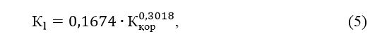

бөлу жолағы бар көп жолақты жолдар үшін:

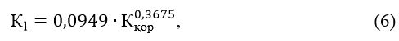

18.5 Егер жүру қауіпсіздігінің екі бағалау әдісі бойынша жергілікті телім қауіп дәрежесі бойынша әр түрлі тәуекелдің топтарына жататын болса, онда іс-шараларды тандау үшін тәуекел көрсеткішінің аса қауіпті сипаттамасының есепке алу қажет.
18.6 Жол желісі қауіпсіздігінің орташа өлшемді мәнің анықтау (7) формуласы бойынша анықталады:

мұндағы
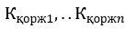
– апаттылықтың дербес коэффициенттерінің өлшемдері анықталған жолдар бойынша апаттылық коэффициенттерінің қорытынды мәндері;
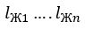
– апаттылықтың дербес коэффиценттерінің анықталған өлшемдері бойынша жеке жолдардың ұзындығы, шқ;
– апаттылықтың дербес коэффициенттерінің өлшемдері анықталған жол желісіне (республика, аумақ, өнірдің және т.б.) ұзындығы, шқ.
19 Жөндеу іс-шараларының тағайындалуларына байланысты орташа есептелген
қорытынды апаттылық коэффициентінің ұйғарынды мәндері
19.1 Жаңа құрылыстар мен жолдарды қайта құруды жобалау кезінде жолдардың параметрлерінің сәйкестігін жүру қауіпсіздігінің жоғарғы, ал күрделі жөндеу жобасында – ұйғарындыдан төмен емес деңгейін қамтамасыз ету қажет.
19.2 Апаттылықтың орташа өлшемдері нәтижелік коэффициентінің ұйғарынды мәндері:
а) I санаттағы жолдар:
- салу немесе қайта құру 5,0-ден көп емес;
- күрделі жөндеу 9,0-ден көп емес;
- орташа жөндеу 13,0-ден көп емес;
б) II-IV санаттағы жолдар:
- салу немесе қайта құру 7,0-ден көп емес;
- күрделі жөндеу 9,0-ден көп емес;
- орташа жөндеу 14,0 тен 22,0-ге дейін;
в) төбелі және таулы бедері бар жергілікті жер бойынша өтетін
II-IV санаттағы жолдар:
- салу немесе қайта құру 9,0-ден көп емес;
- күрделі жөндеу 20,0-ден көп емес;
- орташа жөндеу 35,0-ден көп емес.

20 Жол желісі қауіпсіздігін басқару тиімділігін бағалау
20.1 Жол желісі қауіпсіздігін басқару тиімділігін бағалау, "нәтижеге бағытталған басқарулар" тұжырымдамасына негізделген, ол өзіне қамтиды: 1) жоспарлау, 2) бюджеттеу, 3) басқару, 4) мониторинг, 5) бағалау [11].
20.2 Жол желісі қауіпсіздігін басқаруды жоспарлау стратегиялық жоспар шегінде ЖКО шоғырлану орындары мен телімдерін мақсатты индикаторлар ретінде автомобиль жолдары бойынша өкіл органың есептеуден тұрады:
а) "Республикалық маңызы бар (саны) жолдардың жойылмаған апаттық-қауіпті телімдерінің саны".
"Апатты қауіпті телімдер" анықтамасы анықталады немесе олардың жолдары үшін телімдерінің көрсеткіштері:
- апаттылықтың орташа өлшемді қорытынды коффициентінің мәні , бірлік үлесінде;
- жол жүру қауіпсіздігінің жеке деңгейлеріне сәйкес келетін ЖКО тәуекелі, 1млн.авт/шқ) саралау нәтижесі бойынша 2 және одан аз жұлдыздарға тең.
б) "Республикалық жол желісі қауіпсіздігінің орташа өлшенген мәні".
Жол желісі қауіпсіздік деңгейінің жоспарлауын арттыру келесі жылдары жол желісі аймақтарын жоспарланатын жөндеу бағдарламасынан шыға қалыптасады. Тағайындалған жөндеу іс-шараларына байланысты апаттылықтың орташа өлшенген нәтижелік коэффициенті ұйғарынды мәндері анықталады (19-тарау).
20.3 Жол желісі қауіпсіздігін басқаруды бюджеттеу орындар мен телімдердің шоғырлану және экономикалық тиімділігін жою басымдылығының қағидатында бекітіледі.
20.4 Жол желісі қауіпсіздігінің басқару сатысы мақсатты индикатордың тура нәтижелеріне жеткені үшін жауапкершілік пен табыстауда бекітіледі. Алдымен мақсатты көрсеткіш пен тура көрсеткіштерді бекіту жүргізіледі:
- апаттылықтың орташа өлшенген қорытынды коэффициентінің мәні ;
- автомобиль жолдары бойынша Үәкілетті орган мен автомобиль жолдары бойынша Ұлттық оператор арасындағы келісімде IRI-де жол жамылғысының бойлық тегістігінің мәні.
Ұлттық оператор өз кезегінде әр мердігерліктің келісім шартында апаттықтың орташа өлшенген қорытынды коэффициентінің қажет еткен мәнін және жұмыстардың нәтижелері бойынша IRI-де жол жамылғысының бойлық тегістік мәнін, сонымен қатар жұмыстар үрдісінде мердігер сақтауға қажетті минималдық мәндерді бекітеді. Сонымен берілген түйінді көрсеткіштер, уақыт аралық қабылдаулар, жолды пайдалануға беру немесе жұмыстарды орындаудан кейінгі сәтіне бекітіледі.
Тура нәтижелерге жеткен жетістіктері үшін жауапкершілікті табыстау, жетістікке жету немесе тіпті жоспарланған тура нәтижелерді қайта орындауда барлық мүдделі жақтар үшін аса әрекетті ынталандыруларды жүргізуге мүмкіндік береді. Ол үшін Стратегиялық жоспар мен тұжырымдалған бюджетті өтінішке қосылған жұмыстардың жоспарланған нәтижелері туралы келісімдер сол көрсеткіштер мен мақсаттарды қамтығаны маңызды.
20.5 Жол желісі қауіпсіздігінің мониторингісі және бағалауы. Жылдық негізде мониторинг жеткілікті деп саналады, алайда жол ортасында мақсатты индикаторды есептеу жоспарлаудың ауқаттылығын тексеруге рұқсат етеді, сондай-ақ тура нәтижелерге жету шынымен де мақсатты индикаторлардың күткен жетістіктері болады ма. Бұл қажет болған жағдайда бұрынғысынша жоспарланған шешімге, сондай-ақ мүмкін сыртқы факторларға жауаптардың өзгерістердің енгізуге рұқсат етеді.
Осы көрсеткіштердің әрқайсысы мақсаттармен есептеліп салыстырылуы қажет. Бұл кезде алдында белгіленген сияқты бастапқы мақсаттары өзгерілмеген болуы маңызды. Стратегиялық жоспармен бюджеттік өтінішке қосылған міндеттер реттелмеуі қажет. Алдағы жылдарға міндеттер реттелуі мүмкін (бюджеттік құралдар мен жинақталған тәжірибенің болуынан шыққан), бірақ ағымдағы өткен жылдардағы міндеттер реттелмеуі тиіс.
Сонымен қатар, Стратегиялық жоспармен болашақ бюджеттік өтініштерге түзетулер енгізуді талап ететін тура нәтижелер мен міндетті индикаторларға жету тиімділігін арттыра отырып, жұмсалатын ресурстар мен іс-шараларды қайта топтаудың аса тиімді жолдарын шығару маңызды. Мұндай түзетулер барлық мүдделі жақтардың жұмыстарының тиімділігін үнемі жақсарту үшін маңызды.
А қосымшасы
(міндетті)
Жол қозғалысы қауіпсіздігінің аудитін жүргізуге
ӨТІНІШ
__________________________________________________________________________
(ұйымның атауы)
__________________________________________________________________________
__________________________________________________________________________
(автомобиль жолының, телімнің атауы)
__________________________________________________________________________
(аудит жүргізуге негіз)
__________________________________________________________________________
(аудиттің түрі)
__________________________________________________________________________
(өзге де қосымша ақпарат)
__________________________________________________________________________
__________________________________________________________________________
Тапсырыс беруші ұйымның жетекшісі ________________________ _________________
қолы Аты-жөні
күні ___________
* Тапсырыс берушінің бланкісінде
Б қосымшасы
(міндетті)
Жол қозғалысы қауіпсіздігі аудитін тіркеу кітабы
Өтініштің түскен күні (күні,айы,  жылы) | Жолдың, аймақтың атауы | Тапсырыс беруші ұйымның атауы | Аудиттің негізі мен түрі | Өтініштің тіркеу нөмірі | Аудиттің басталу мен аяқталу күні | Аудит бойынша сарапшы-ның аты-жөні | Белгілен-ген ЖКО тәуекел дәрежесі | Ескерту
1 | 2 | 3 | 4 | 5 | 6 | 7 | 8 | 9
В қосымшасы
(міндетті)
"____" __________20___ж. № ____
Жол қозғалысы қауіпсіздігінің аудитін жүргізуге
НҰСҚАМА*
Берілген ___________________________________________________________________
(Аудитордың аты-жөні, лауазымы)
автомобиль жолында (телімінде) жол қозғалысы қауіпсіздігінің аудитін жүргізу үшін ___________________________________________________________________________
(автомобиль жолының атауы)
Аудиттің негізі: _____________________________________________________________
___________________________________________________________________________
Аудиттің уақыты: ___________________________________________________________
___________________________________________________________________________
Қосымша: жол қозғалысы қауіпсіздігі аудитінің бағдарламасы
Тапсырыс берушінің жетекшісі ______________ _________________
қолы Аты-жөні
* Тапсырыс берушінің бланкісінде

Г қосымшасы
(ақпараттық)
БАҚЫЛАУ ҚАҒАЗЫ
№1 Жолдың сипаттамасы: ЖОЛ-КӨЛІК ОҚИҒАЛАР БОЙЫНША МАҒЛҰМАТТАР
№1 Бағаланатын параметр: Зерттеу нысанасындағы жол-көлік оқиғалар бойынша тарихи деректер
1.1.1 Мәселенің тұжырымдамалық ерекшеліктері:
Мәселенің сипаттамасы
Алдыңғы жылғы зерттеу нысанасындағы жол-көлік оқиғалар бойынша тарихи деректер, жол-көлік оқиғалардың пайда болуы себептері мен шарттарын анықтауға және талдауға, қауіпсіздікті арттырудың рационалды стратегиясын өңдеуге және жол-көлік инфрақұрылым қауіпсіздігінің ағымдағы деңгейін бағалауға мүмкіндік береді
1.1.2 Күрделі сұрақтың егжей-тегжейі:
Түйінді сұрақтар | Жауабы
Түйінді сұрақтар | Ия | Жок
1 Алдыңғы жылдағы жолдың ЖКО мен аймағы бойынша статистикалық деректері бар ма? Оның ішінде: жолдар, ЖКО саны, ЖКО зақымдары туралы деректер (жаралы, қаза тапқандар), зақымдандардың жыныстық-жастарынң сипаттамасы, ЖКО себептері, ЖКО кәдімгі түрлері, жол жағдайларының сипаттамасы. | Келесі сұрақтарға жауап беруді жалғастыру | Егер де жоқ болса, онда тиісті мемелекеттік органдарға немесе қызмет көрсетуші орындарға сұраныстар жасау қажет
2 Жол аймағы бойынша паспорттау, диагностикалау немесе аспаптық зерттеу бойынша деректер бар: көп мерзімді бақылаудың техникалық күйі бойынша, апаттылық бойынша, аймақтың техникалық сипаттамасы, қарқындылық деңгейі, жол жағдайының сұлбалары, "Тар орын" есеп карточкасы, және т.б | Келесі тармаққа көшу
1.1.3 Зерттеу нысанасы қауіпсіздігінің параметрлерін есептеу
Түйінді көрсеткіштер | Анықтау әдісі | Ескерту
1 Жергілікті телімдегі қатысты апаттылық коэффициентін есептеу () | 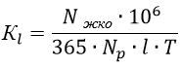  мұндағы – Т кезеңінде жолдың жергілікті теліміндегі ЖКО-ның орташа саны, дана;  – жергілікті телімде көлік жүрісінің орташа тәуліктік қарқыны авт./тәулік;  – жергілікті телімнің ұзындығы, шқ;  – қарастырылып отырған кезеңнің ұзақтығы, жыл. | 5.3.2-тарау ҚР ЕР 218-20-02  1млн.автомобиль шқ-ға ЖКО саның есептеу үшін жол телімдерінің геометриялық элементтері бойынша ұзын және біртекті талдау кезінде қолданылады. 0,5 шамасын жоғарлататын коэффициентінің мәні апаттылықтың ошақтары туралы және олардың жою бойынша іс-шараларды жобалау қажеттілігін күәландырады
2 Қысқа телімдердегі қатысты апаттылық коэффициентін есептеу () | 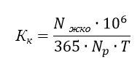  мұндағы  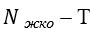  кезеңінде жолдың жергілікті теліміндегі ЖКО-ның орташа саны, дана;  – жергілікті телімде көлік жүрісінің орташа тәуліктік қарқыны авт./тәулік;  – жергілікті телімнің ұзындығы, км;  Т – қарастырылып отырған кезеңнің ұзақтығы, жыл. | 5.3.2-тарау ҚР ЕР 218-20-02  1млн. автомобиль шқ-ға ЖКО санын есептеу үшін тез ерекшеленетін (қиылыстар, жанасулар, көпірлер және т.б.) қысқа телімдерді талдау кезінде қолданылады.
3 Жол-көлік оқиғалардың шоғырлану орны | Соңғы 3 жылдарда өлім қазасымен аяқталған кемінде 4 ЖКО тіркелген, 300 м максималды ұзындығы бар жол телімі | - / -
4 Жол-көлік оқиғалардың шоғырлану телімі | Соңғы 5 жылдарда өлім қазасымен аяқталған кемінде 2 жол-көліктік оқиғасы тіркелген, 3 шқ-дан аз емес ұзындығы бар жол аймағы, немесе соңғы 5 жылдары 1 шқ-ға минимум 0,13 апат өлім жазасымен тіркелген, 3 шқ-дан асатын ұзындығы бар жол телімі | Инфрақұрылым департаментінің және Австралия Үкіметінің өнірлік дамуының сәйкес Бағдарламасы ЖКО пайда болу жоғарғы тәукелімен телімдерін жою бойынша тұжырымдама қабылданды [11].
Түйінді көрсеткіштер | Анықтау әдістері | Ескерту
5 ЖКО шоғырлану телімі қай типке жатады | A) Кері кеткен  B) Тұрақты  C) Үдемелі | 5.3.8-тарау ЖӘҚС 218.4.005-2010 [12]
6 ЖКО типтік түрлерінің сипаттамаларын талдау | ЖКО есептік карточкалар негізінде ЖЖҚ деңгейіне жол-көліктік инфрақұрылым әсеріне әлеуетті бағасын сәйкестендіру мақсатында, қарастырылып отырған жергілікті телім үшін тән CARE (А Қосымшасын қара) типтеріне сәйкес ЖКО – кәдімгі түрлерінің тізімі қалыптасады. | 1991 жылдан бастап Еуропалық Кеңес елдері CARE (өлімге немесе жарақаттарға әкелген ЖКО-ға қатысты Қоғамдастықтың дерекқоры) дерекқорлар шегінде ЖКО туралы деректер жинауды жүзеге асырады.

№2 жолдың сипаттамасы: ЖОЛДЫҢ ҚЫЗМЕТІ
№1 бағаланатын параметр: Жолдың қызметі

2.1.1 Мәселенің тұжырымдамалық ерекшеліктері
Мәселенің сипатталуы |  |  |  | Мысал
Жолдың функционалдылығының ығысуы жол тағайындалуларының әр түрлі деңгей функциясының қиылысуында пайда болатын жол жүру қауіпсіздігі мәселелерінің бірі болып табылады. Мысалы, республикалық маңызы бар жолдар көліктің үлкен аралықтарға апаруға, ал аумақ пен өңірлік маңызы бар жолдар, сонымен қатар жергілікті елді мекенді жерлердің көшелері өздеріне тән жергілікті хабарлама сипаттамаларымен жергілікті көліктің қозғалысына арналған.  Аса жоғарғы деңгейдегі (халықаралық және республикалық маңыздағы) жол тікелей жергілікті елді мекеннен өту нәтижесінде онда транзиттік қатынасы үстінен жергілікті қозғалысы артық бола бастайды.  Сонымен қатар жолда иерархия (саты) анық емес болып, маршруттың бастапқы тиімділігі төмендейді [13]. |  |  |  | 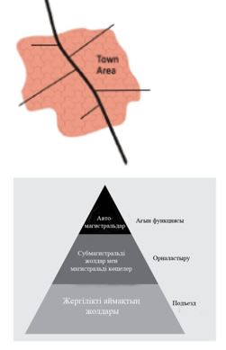
Жол-көлік оқиғаларының типтік түрлері
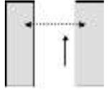 | 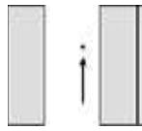 | 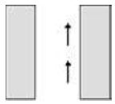 | 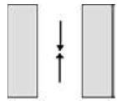 |  | 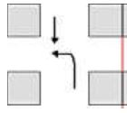
1 1) Жаяу жүргінші жолдан өтуге тиісті емес жерден өтіп барады | 1.5) Жаяу жүргінші жол үстінде | 4.5) Кем дегенде екі АКҚ (автомобиль құралы) — бір бағытта - артынан соқтығысу | 5.1) Кем дегенде екі АКҚ — маңдайлық соқтығысу |  | 6.2) Кем дегенде екі АКҚ — бір жол — қарама-қарсы бағыттағы қозғалыс — басқа АКҚ алдында солға (оңға) бұрылу

2.1.2 Күрделі сұрақтың егжей-тегжейі:
Типтік сұрақтар | Жауабы | Ескерту
1 Жол немесе жергілікті телім автомобиль жолдардың жіктелуінің қай санатына жатады? | А) жалпы қолданыстағы автомобиль жолдары;  B) шаруашылық автомобиль жолдары;  C) елді мекен көшелері;  D) ақылы жолдар. | 2001 жылғы 17 шілдедегі № 245 "Автомобиль жолдары туралы" ҚРЗ-ның 3-бабы, 1-тармағы
2 Өз мағынасына қарай жол қайсыған жатады? | А) халықаралық маңызы бар;  B) республикалық маңызы бар;  C) облыстық маңызы бар;  D) өңірлік маңызы бар | 2001 жылғы 17 шілдедегі № 245 "Автомобиль жолдары туралы" ҚРЗ-ның 3-бабы, 1-тармағы
3 Жол жүру қауіпсіздігінің аудитіне түсетін телімі орналасқан автомобиль жолының атауы мен индексін белгілеңіз? | Мысалы: М-38 РФ Шекарасы (Омскіге) – Павлодар, Семей қалалары арқылы Майқапшағайға (ҚХР шығысына өту); Ұзындығы – 1 100,6 шқ. | 2001 жылғы 17 шілдедегі № 245 "Автомобиль жолдары туралы" ҚРЗ-ның 3-бабы, 1-тармағы  Бастапқы және соңғы елді мекенді, ал қажет болған жағдайда – аралық тармақтарды тағайындау. Автомобиль жолының индексі латын алфавитінің әріптері мен сандар топтарынан тұрады.  Жауап Мемлекеттік есеп жүйесіне сәйкес жолды теңдестіруге мүмкіндік береді.
4 Жол жүру қауіпсіздігінің аудитіне түсетін жергілікті телімнің координаталарын белгілеңіз? | басы: шқ __+ ПК __;  аяғы: шқ ___+ ПК ___.  GPS – деректер: | Жауап Мемлекеттік есеп жүйесіне сәйкес жолды теңдестіруге мүмкіндік береді.
5 Қайсысы автокөлік жолының техникалық санаты? | А) I техникалық санат;  B) II техникалық санат;  C) III техникалық санат;  D) IV техникалық санат;  E) V техникалық санат. | 4.1.1-кесте ҚР ҚНжЕР 3.03.09-2006
Типтік сұрақтар | Жауабы | Ескерту
6 Қайсысы жүрудің нақты қарқындылығы? | __ авт/тәулік | 4.1.1-кесте ҚР ҚНжЕР 3.03.09-2006  ҚР СТ 1378-2005 немесе ҚР ЕР 218-04-2014
7 3, 5, 10, 15 жылға жүрудің қарқындылығын болжамдау | __ авт/тәулік | ҚР ЕР 218-04-2014
8 Қозғалыс пен жолдың жүктелу коэффициентін анықтау (Жолдың тәжіри-белік өткізу қабілетіне қозғалыстың нақты қарқындылығының қатынасы) |  | 1-кесте МЕМСТ 33475-2015  Жүктеменің коэффициенттерінің мағынасына жету қайта құруды қажет ететін жолдың шекті функционалдау шарттарына сәйкес келеді.
9 Қалайша жол елді мекендер арқылы өтеді? Егер де жол елді мекендер арқылы өтетін болса, онда елді мекендердің көшелерін жіктелуіне сәйкес ол қай санатқа тиісті? | А) Айналып өтетін жол;  B) Тікелей елді мекен арқылы. | 4.1 және 4.2-кестелер ККП 45-3.03-227-2010 [14]
10 Жолдың елді мекен арқылы (айналып өтетін жол болмағанда) өтуі кезінде ол өзінің геометриялық сипаттамаларын өзгермеген күйінде сақтай алады ма? | А) Иә;  B) Жоқ. | -/-
11 Жол елді мекен арқылы өтсе оны халықаралық /республикалық /облыстық /өңірлік деп атауға болады ма? | А) Иә – мағынасына сәйкес келеді;  B) Жоқ – мағынасына сәйкес келеді, көбінесе көше ретінде қызмет атқарады. | -/-
2.1.3 Апаттылықтың дербес коэффициенттерінің анықтау
1. Апаттылықтың дербес коэффициенттерінің К1 мәндері
Жүру қарқындылығы, мың авт./тәулігіне | 3 | 5 | 7 | 9 | 11 | 13 | 15 | 20 | 25
К₁ (II-IV санаттағы екі жолақты жолдар) | 4,75 | 2,5 | 2,1 | 1,9 | 1,7 | 1,5 | 1,4 | 1,15 | 1,0
Жүру қарқындылығы, мың авт./тәулігіне | 8 | 10 | 15 | 20 | 25 | 30 | 35 | 40 | 45
К₁ (I санаттағы бөлу жолағы жоқ жолдар) | 3,0 | 2,4 | 1,6 | 1,32 | 1,15 | 1,05 | 1,0 | 1,12 | 1,32
К₁ (I санаттағы бөлу жолағы жоқ жолдар) | 3,7 | 3,2 | 2,3 | 1,6 | 1,3 | 1,15 | 1,1 | 1,0 | 1,05
2. Апаттылықтың дербес коэффициенттерінің К₂ мәндері
Елді мекеннің ұзындығы, шқ | 0,5-тен аз емес | 0,5-1 | 2 | 3 | 4 | 5 | 6 немесе өтпейтін
К₂ (II-IV санаттағы екі жолақты жолдар) | 3,3 | 2,5 | 1,45 | 1,35 | 1,2 | 1,1 | 1,0
К₂ (I санаттағы бөлу жолағы жоқ жолдар) | 5,5 | 4,2 | 3,5 | 2,0 | 1,6 | 1,3 | 1,0
К₂ (I санаттағы бөлу жолағы жоқ жолдар) | 2,8 | 2,2 | 1,25 | 1,2 | 1,1 | 1,05 | 1,0
2.1.4 Жағдайды түзету бойынша ықтимал шаралар
Жағдайды түзеу бойынша шара мен шығындардың көлемі | Апаттылықтың төмендеу әлеуеті | Мысал
1 Басты жол ($$) мен өңірлік маңыздағы магистральды көшелерінің көмегімен ақырын және тез жүретін көлік ағындарын бөлу  2 Айналып өтетін жолдың құрылысы. Ең жақсысы, дегенмен, белгілі бір сәтте жаңа айналып өтетін жол ($$$) қажет болуы мүмкін. Айналып өтетін жолдың құрылысы кезінде ескі жолды тарылту және де ол арқылы транзиттік көліктің қозғалысын шектеу үшін жаяу жүргінші жолдарды кеңейту мен т.б. мүмкіндігін пайдалану қажет | 8 - 30 %  16 - 33 %  (бұл көрсеткіштер ЖКО-ны ескі жол желілер мен айналып өту жолдарында қамтиды) | 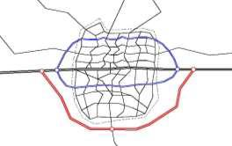  Өңірлік маңызды (көк) және құрылыс жасалған аймақ айналасында айналып өтетін жолдың (қызыл) шағын магистральды көшелер мысалы
3 Қалааралық және жергілікті көліктің деңгейлері бойынша бөлу.  3.1 Тез жүретін көліктік құралдар мен жергілікті көліктердің жүру жолақтарын толығымен ажырату. Бақылау мүмкіндігі бар жылдамдықты жол (әртүрлі деңгейлі қиылысулар, жүруді жылдамдату/ақырындату жолақтары және т.б.) ($$)  3.2 Жаяу жүргінші жолдың бөлімшесі (жаяу жүргінші көпіршелер немесе баспалдақтарының орнына пандустары бар жер асты өтулері) ($$) | 20 - 57 %  13 - 44 % | 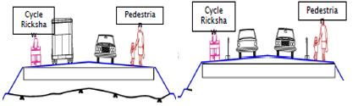  Қажет емес Неғұрлым қауіпсіз
4 Жол сипатының өзгерістері (тұтастылығынан мүмкіндікке ауысуы) – оны көшенің дәрежесіне ауыстыру. Негізгі міндет – жылдамдықты азайту.  4.1 Кіру/шығу аралшықтарының немесе щеңберлі шешулердің құрылысы ($$);  4.2 Жолдың ығысуы ($);  4.3 Көлік қозғалысының қарқындылығын төмендету шараларын енгізу ($) | 11 - 47 %  2 - 10%  5 - 12 % | 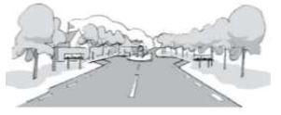  Жылдамдықты бәсеңдетуге арналған елді мекенге(ден)кіру/шығу мысалы  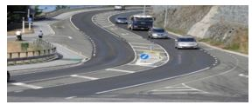

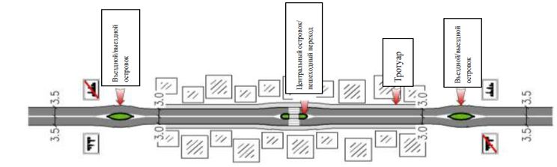

Жылдамдықты төмендетуге арналған елді мекен шегіндегі жол элементтерінің мысалы
№2 жолдың сипаттамасы: ЖОЛДЫҢ ҚЫЗМЕТІ
№2 бағланатын параметр: Қол жетімділігін бақылау 2.2.1 Мәселенің тұжырымдамалық ерекшеліктері:

Мәселенің сипатталуы |  |  |  | Мысал
Жолға мүмкіншіліктің қатаң бақылануы жол жүру қауіпсіздігін қамтамасыз ету үшін, негізін қалайтын факторы болып табылады. Жол бойында нысаналардың құрылыстарының нақты заңнамалық нормалары трасса бойымен құрылыстар қаупінен құтылу үшін міндетті болып табылады.  Жол/көшеге өту орындар санының шектелуі, әдетте, осындай екі жолдармен жүзеге асырылады. Біріншісі — бір қиылысудың шегінде, осындай қозғалыс үшін дұрыс жобалауға болатын жолдық иерархияны және бұрылыстардың әлеуетті қауіпті шоғырлануын қатайту үшін басты жолмен жалғанатын шеткі жолдар санын шектеу.  Екінші жолы — сол аймақ арқылы күрделі және ұзақ маршрут жасай отырып, елді мекенді жерлерде транзиттік жүруді азайту. Осындай жолға өтуді қажет ететіндер ғана кіре алады.  Тікелей жолдың жанында азаматтық құрылыс салудың нысаналарын орналастырудың ұқсас жағдайлары, әдетте келулер мен сол елді мекендердің өзіне тән. Бақыланып отырған бұрылыстар мен жаяу жүргіншілердің қызу қозғалыстарына байланысты осындай телімдер, әдетте, ЖКО-ның жоғары шоғырлануының телімдері болып табылады.  Бұру жолағы — автомобиль жолдарының тиісті құрылымдық элементтері мен инженерлік құрылыстарын орналастыру үшін автомобиль жолдарымен, сондай-ақ жол байланыстарының оларды пайдалану үшін ағаш өсіру мен құрылғыларының қорғаныс және сәндік мекемелері, құрылыстарымен толтырылған көлік жерлері (тармақ 15) 2001 жылдың 17 шілдесіндегі № 245 "Автомобиль жолдары туралы" ҚРЗ-ның 1-бабы. |  |  |  | 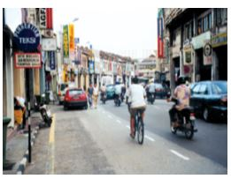  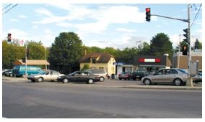  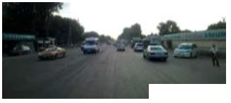
Жол-көліктік оқиғаларының типтік түрлері
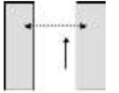 |  | 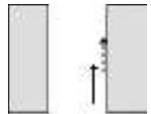 | 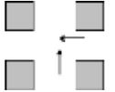
1) Жаяу жүргінші көшені өтуге болмайтын жерден өтуде | 1.5) Жаяу жүргінші жол үстінде | 1.6) Жаяу жүргінші жол бойымен жүріп барады | 8.4) Кем дегенде екі АКҚ —қиылысу (бұрылыс жоқ) — басқасы |  | 4.5) Кем дегенде екі АКҚ – бір бағыт — артынан кеп соқтығысуы
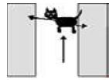 |  |  | 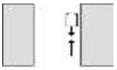
3 3) Бір АКҚ мен жануарлардың қатысуымен болған ЖКО |  |  | 5.2) Кем дегенде екі АКҚ — қарама-қарсы бағыт — бұрылыс жоқ — кері жүріспен қозғалыс
2.2.2 Күрделі сұрақтың егжей-тегжейі:
Типтік сұрақтар | Жауабы | Ескерту
1 Оның техникалық санатының жолақ өлшемі үшін жолдың өсіне сәйкес келеді ме:  - I техникалық санатынан – 35 м-ден;  - II техникалық санатынан – 20 м-ден;  - III техникалық санатынан – 15 м-ден;  - IV техникалық санатынан – 13 м-ден;  - V техникалық санатынан – 12 м-ден. | А) Иә;  B) Жоқ. | 2001 жылғы 17 шілдедегі  № 245 "Автомобиль жолдары туралыі" ҚРЗ-ның 7-бап  2-тармағы және 9-бап 2-тармағы
2 Егер бұрып жіберу жолағының өлшемі оның техникалық санатына сәйкес келмесе, онда жол қауіпсіздігін есепке алумен жапсар меншіктен мүмкіндік ескертілген бе? | А) Иә;  B) Жоқ.
3 Жолды елді мекеннің тармағынан өтуі кезінде, құрылыс болып жатқан аймақтан жолдың жүру бөлігіне дейін шегініс нормативтік талаптарға сәйкес келеді ме? | А) Иә;  B) Жоқ. | ТКП 45-3.03-227-2010  5.1.1-тармақ
2.2.3 Апаттылықтың дербес коэффициенттерін анықтау
1. Апаттылықтың К₃ дербес коэффициенттерінің мәндері
Құрылыс аймағынан жолдың жүру бөлігіне дейінгі арақашықтығы, м | 10-нан кем | 10-30 | 30-50 | 50-ден астам немесе жоқ
К₃ (II-IV санаттағы екі жолақты жолдар) | 2,2 | 1,7 | 1,5 | 1,0
К₃ (I санаттағы бөлу жолағы жоқ) | 3,3 | 2,6 | 1,8 | 1,0
К₃ (I санаттағы бөлу жолағы бар) | 1,7 | 1,4 | 1,2 | 1,0
2.2.4 Жағдайды түзету бойынша ықтимал шаралар
Жағдайды түзету бойынша шаралар мен шығындар көлемі | Апаттылықты төмендету ықтималы | Мысал
1 Көліктік құралдар жиналатын және басты жолмен тек бірнеше жақсы жабдықталған көліктік шешулермен жалғанатын жолға өту мүмкіндігін жабу және параллельді келу жолын салу ($$$) | 8 – 30 % | 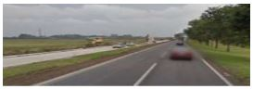
2 Жүру қарқындылығын төмендету құралдары мен жол белгілері:  2.1 Басты жолдың қозғалыс жолақтарының ығысуы ($$)  2.2 Көліктік ағындарды орналастыру ($$)  2.3 Жаяу жүргінші жолдары бар қауіпсіз телімдер ($)  2.4 Қорғаныс қоршаулар ($)  2.5 Жарықтандыру ($$)  2.6 Жылдамдықтың ескерту белгілері мен шектеу белгілері (рұқсат етілген жылдамдықты түсіру) ($)  Ескерту  1 Сомаланатын әсерінің болуын болжамдамайтын апаттылықты төмендету бойынша іс-шаралар. Белгілі бір аймақ үшін бірнеше ұсынылған іс-шаралар кезінде неғұрлым жоғарағы көрсеткіші бар іс-шараларды қолданыңыз.  2 Айналып өту қиылыстары (аймақ) әдетте, қиылыстары қиылысатын ағындардың сомалық басымды қарқындылығы үлкен солға бұрылатын ағындармен 4 және оданда астам тең бағалы бағыттарға қатысты түйіндерінің қиылысу кезінде 2400 келтірілген бірлік/сағаттан аспайды.  Магистральдық көшелерде орталық аралшықтың радиусын 20 м-ден кем емес қабылдау қажет. Айналып жүру бөлігінде жүру жолақтар санын аса түйінге кіретін (бір бағытта) сонымен қатар оның ортақ ені 10,5 м-ден кем болуы қажет ететін, аса кең көшеден қарағанда, бір қозғалыс жолағына көп қабылдау қажет. | 15 - 37%  15 - 37%  3 – 21 %  17 – 64 %  13 – 16 % | 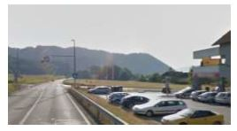  Мекемелерге өту мүмкіндігі қоршаулармен қоршалған және бір жерде ғана өтуге рұқсат етіледі
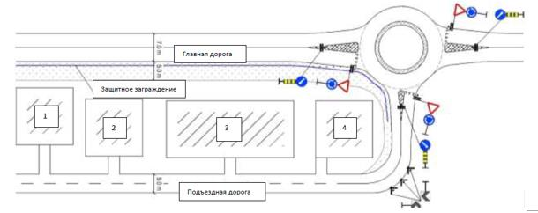
Басты жолмен жалғау үшін параллельді келу жолы мен айналмалы шешудің мысалы (1,2,3,4 мекемелерінен көліктің жолға тікелей шығуына тйым салынады. Бұл көлік келу жолымен бақыланады және неғұрлым қауіпсіз көліктік шешуге әкеледі).
№2 жолдың сипаттамалары: ЖОЛДЫҢ ҚЫЗМЕТІ
№3 бағаланатын параметр: Жылдамдықты көтеру
2.3.1 Мәселеленің тұжырымдамалық ерекшеліктері:
Мәселенің сипаттамасы |  |  |  | Мысал
Жүргізушінің жылдамдықты көтеруі мен алаңғасарлығы ЖКО туындауының неғұрлым таралған факторларының бірі болып табылады. Жолдың тура ұзын телімдері жылдамдықтың артуына ықпал етуі мүмкін. Осыған байланысты, жылдамдықты түсіру жол жүру қауіпсіздігіне айтарлықтай пайда алып келуі мүмкін. Кедендік одақтың елдерінде жылдамдықтың шектеулерінің жиіліктік бұзылуларын, әсіресе қалааралық трассаларда көруге болады.  Әлбетте, жүргізушілерге жүру жылдамдықтарын түсіруге және жылдамдық шектеулерін сақтауға мәжбүрлейтін немесе түрткі болатын өздігінен жеткілікті құралдарды колданудың қажеттілігі бар.  Осындай мақсаттарға бірқатар әдістер бар: белгілі бір әрекеттерді орындауға кедергі болатын және жылдамдықты тәртіптің бекітілуін бұзуға бағытталған жолдың геометриялық элементтері.  Айналып өту немесе алысқа жүретін және жергілікті жердегі көліктер қозғалыстарының шектеулері жоқ елді мекенді аймақтарында, көліктің транзиттік қозғалысы жергілікті жердегі, тұрғындардың қозғалыстары үшін едәуір кедергілер туғызады, сондықтан оған басқаша қарау керек. Мұндай жағдайда жол көшенің қызметін аткарады. Сондықтан, жүру жылдамдығын азайтудың ең шағын шығынды және тиімді шаралары ретінде "жатқан полицейлерді" орнатуды қарастырады. Жылдамдықты түсіртетін жолда ирек жасап тұратын шығыныңқы жерлер, жолдың ығысуы, жол ортасында бөлетін жолақ, айналып жүретін шешу жолдары және т.б. бар. |  |  |  | 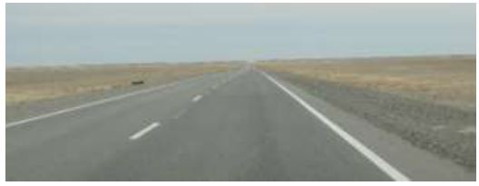  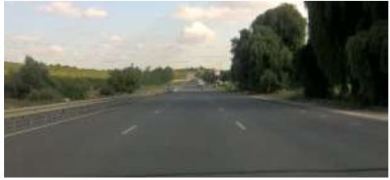  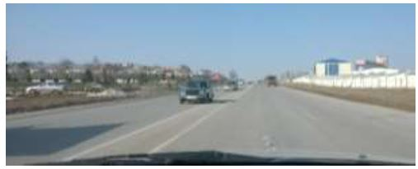
Жол-көлік оқиғалардың типтік түрлері
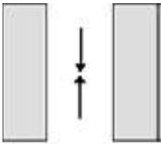 | 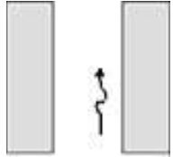 | 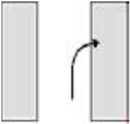 |  |  | 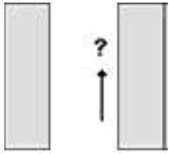
5. 1) Кем дегенде екі АКҚ — маңдайлық соқтығысуы | 2.2) Жолда бір АКҚ қатысуымен болған ЖКО | 2.1) Жолда бір АКҚ қатысуымен болған ЖКО — тура жолдан екі жақтын біріне өтіп кетуі | 4.5) Кем дегенде екі АКҚ — бір бағыт — артынан қағып соқтығысуы |  | 3.7)Кедергімен соқтығысып бір АКҚ қатысуымен болған ЖКО — басқасы.
2.3.2 Күрделі сұрақтың егжей-тегжейі:
Типтік сұрақтар | Жауабы | Ескерту
1 Жергілікті телімде автомобиль жолының есептік жылдамдығы қандай:  - негізгі;  - күрделі телімдерде;  - елді мекендерден өту кезінде  - қозғалыстың рұқсат етілген жылдамдығы. | __шқ/сағат–саны/телімдердің ұзындығы, дана/ шқ | ҚР ҚНжЕР 3.03.09-2006 4.2.1-кесте  2014 жылғы 13 қарашадағы Қазақстан Республикасы Үкіметінің № 1196 қаулысымен бекітілген Жол жүру Ережелерінің 10-қосымшасы.
2 Әр жергілікті телімде жылдамдықты олшеу және есептеу, шқ | - көлік ағынының орташа жылдамдығы;  - жүру жолақтары бойынша көлік ағынының орташа жылдамдығы;  - елді мекенді жерлерде жылдамдықты түсіру коэффициенті. | КПП 218.4.005-20102 және 3-қосымшалары  ҚР ЕР 218-116-2014 8.3.6-тармағы (елді мекенді жерлерде жылдамдықтың түсіру коэффициенті)
3 Қауіпсіздік коэффициентінің мәндеріне сүйене отырып, жол телімінің қауіпсіздік дәрежесін анықтау | A) Қауіпті емес  B) Қауіпті  C) Өте қауіпті | ЖӘҚ 218.4.005-2010 5.1-тармағы  Қауіпсіздік коэффициенттері деп телімде автомобильдердің қозғалысының максималды жылдамдығын сол телімге максималды кіру жылдамдығына қатынасын айтады (қозғалыстың бастапқы жылдамдығы).
4 Жолдардың шектес телімдерінде жылдамдықтарының айырмашылықтары небәрі 20%-ға қамтамасыз етілген бе? | А) Иә  B) Жоқ | ҚР ҚНжЕР 3.03.09-2006 4.2.4-тармағы
5 Жергілікті жерде бұрылыстар, тік бұрылыстар, көтермелеулер, көліктік шешулер және т.б. бар ма? Берілген телімдер саны? | А) Иә  B) Жоқ | -/-
6 Көліктік жол айырықтарында қозғалыстың жылдамдығын қамтамасыз ететін бұрылысты құламалар дұрыс жобаланған ба:  - I және II техникалық санаттағы жолдарда 60 шқ/сағаттан аспайтын;  - III техникалық санаттағы жолдарда 50 шқ/сағаттан аспайтын. | А) Иә  B) Жоқ  Әр көліктік жол айырықтарында жауап беру | ҚР ҚНжЕР 3.03.09-2006 6.4.2-тармағы
7 Аялдамаларға арналған көрінім-діліктің кіші ара қашықтығын анықтау (м). Жол бойынша берілген ара қашықтық қозғалыстың (шқ/сағ) есептік жылдамдығына тиісті ме? | ___ м  Әр жергілікті телім үшін жауап беру | МЕМСТ 33475-2015 2-кесте  ККП 45-3.03-227-2010 5.2-кесте
8 Қарсы келген автомобиль үшін көрінімділіктің ең кіші ара қашықтығын анықтау (м). Берілген ара қашықтық қозғалыстың (шқ/сағат) есептік жылдамдығына сәйкес келеді ме? | ___м  Әр жергілікті телімге жауап беру | МЕМСТ 33475-2015 2-кесте
9 Қауіпті телімдерде жылдамдықтың тәртібі дұрыс ұйымдастырылған ба: қиылысулар, жанасулар, жол айырықтары және т.б.? | А) Иә;  B) Жоқ. | Жылдамдық тәртібін ұйымдастырудың ҚР СТ 1412, ҚР СТ 2068, ҚР СТ 1125 және ҚР СТ 1124 талаптарына сәйкес келуі туралы сарапшыларының пікірі.
10 Ірі елді мекенді жерлердің шығуына жақын қауіпті әлеуетті телімдерде жылдамдықтың шектелуінің бұзуларының басқа да бақылау жүйелері немесе жылдамдық өлшеуіштер қарастырылған ба? | А) Иә;  B) Жоқ. | Егер де жоқ болса, онда жергілікті телімде жылдамдық өлшеуіштердің жылжуының мүмкін орны бойынша сарапшы пікірін көрсету қажет.
2.3.3 Апаттылықтың дербес коэффициенттерін анықтау
1. Апаттылықтың К₄ дербес коэффициенттерінің мәндері
Қауіпсіздік коэффициентінен негізделген жол телімінің қауіп дәрежесі | Өте қауіпті | Қауіпті | Қауіпті емес
К₄ | 1,3 | 1,1 | 1,0
2. Апаттылықтың К₅ дербес коэффициенттерінің мәндері
Ықтимал қауіпті телімдерде жылдамдық өлшеуіштердің болуы | Жоқ | Бар | Қажет етпейді
К₅ | 1,2 | 0,9 | 1,0
1.3.4 Жағдайды түзеу бойынша ықтимал шаралар
Жағдайды түзеу бойынша шаралар мен шығындар көлемі | Апаттылықты төмендету ықтималы | Мысал
1 Қала аралық жолда:  1.1 – жылдамдықты шектеу бойынша ұйымдастырулар (максималды жылдамдықты төмендету) ($);  1.2 – қозғалыс жолағының енінің азаюы (басып озу жолағы енінің 3,75 м-ден 3,50 метрге дейін ығысуы) ($);  1.3 – жылдамдық тәртібінің бұзуды түсіретін камераларды орнату ($$);  1.4 – ауыспалы ақпараты бар белгілерді орнату ($$) | 13 – 16 %  15 – 37 %  16 – 19 %  24 – 62 % | 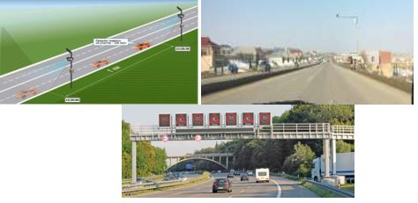

2 Елді мекенді жерлерде көліктің транзиттік қозғалысы (айналып өту жолдары жоқ немесе транзиттік және жергілікті көліктің қозғалысын шектеу):  2.1 Елді мекенді жерге кіру жерінде аралшықтар ($$);  2.2 Жолдың ығысуы $$;  2.3 Айналмалы жол айырықтарының орнатулары $$/$$$;  2.4 Көше ортасында аралшықты (қауіпсіздіктің) орнату $$;  2.5 Шу жолақтарын салу $;  2.6 "Жатқан полицейлерді" орнату $ | 11 – 47 %  2– 10 %  14– 47 %  3 – 21 %  25 – 40 %  42 – 54 % | 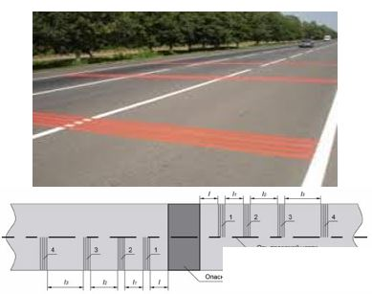  МЕМСТ 33025-2014 Шу жолақтары
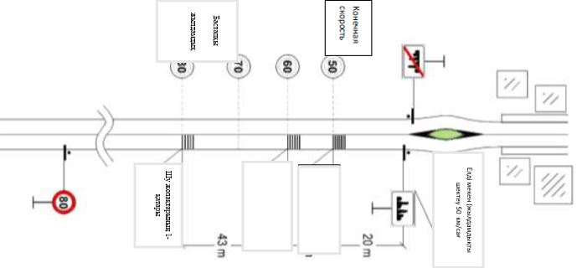

Елді мекенді жерлерге кіру жерінде жылдамдықты төмендету үшін шу жолақтарын салудың мысалы
2.3.4 Жылдамдықты төмендету бойынша шараларды пайдалану мүмкіндігі және олардың қозғалыс қарқындылығына ықпал етуі.
Іс-шаралардың түрлері | Жылдамдықты төмендету үшін қолдануға болады |  | Қозғалыстың қарқындылығына әсері
Іс-шаралардың түрлері | Ірі трассаларда | жергілікті жерлерде | Қозғалыстың қарқындылығына әсері
"Жатқан полицейлер" | Жоқ | Иә | Мүмкін
Жылдамдықты төмендетуге арналған жүру бөлігіндегі жазық көтеріңкі жерлер | Абайлықпен | Иә | Мүмкін
Биіктетілген өтулер | Иә | Иә | Мүмкін
Биіктетілген қиылыстар | Абайлықпен | Иә | Мүмкін
Жанасқан жамылғысы бар жаяужолдар | Иә | Иә | Мүмкін
Шу жолақтары | Иә | Иә | Жоқ
Қиылыстар орталығында кіші-шеңберлер (қауіпсіздіктің кіші-аралшықтары) | Жоқ | Иә | Мүмкін
Айналмалы қиылысулар | Иә | Иә | Екіталай
Т-бейнелі қиылысуларды қайта жоспарлау | Иә | Иә | Мүмкін
Бұрылыс радиусының ығысуы | Иә | Иә | Мүмкін
Қауіпсіздіктің орталық аралшығының ығысуы | Иә | Иә | Мүмкін
"Жол диетасын" орнату (мысалы, жүру жолағы саның азайту) | Иә | Иә | Иә
Жылдамдықты тәртіптің шектеуін енгізу | Иә | Иә | Жоқ
Жылдамдықты тәртіптің бекіту құралдары | Иә | Иә | Жоқ
Ескертуші белгілер | Иә | Иә | Жоқ
Қозғалысты жартылай жабу | Иә | Иә | Иә
Диагональ бойынша қиылысуды кедергімен екіге бөлу | Иә | Иә | Иә
Жүру бөлігінің алма-кезек ығысулар | Иә | Иә | Жоқ
Бөлу жолағының бойындағы кедергілер | Иә | Жоқ | Иә
Тиісті белгілер мен сигналдар орнатылған жолдардың әр түрлі телімдеріндегі тәртіп дифференциациясы | Иә | Жоқ | Жоқ
Бағдаршамдар жұмыстарының үйлестігі | Иә | Жоқ | Жоқ
Көлік құралдарымен белсендірілетін жол белгілері | Иә | Жоқ | Жоқ
№3 жолдың сипаттамасы: Көлденең пішін
№1 бағаланатын параметр: Көлденең пішіннің түрлері (жолдың ені)
3.1.1 Мәселенің тұжырымдамалық ерекшеліктері:
Мәселенің анықтамасы |  |  |  | Мысал
олдың көлденең пішіні әдетте жолдың жүру бөлігі, жолдың ернеуі немесе көмкерме, жер жұмыстары телімдерінің су бұрғыш құрылыстары мен пішіндерден тұрады. Ол сондай жаяу жүргіншілер, велосипедшілер немесе жол қозғалысының басқа да арнайы қатысушылар тобының қозғалысы үшін элементтерді қамтиды.  Қозғалыс жолағының немесе жүру бөлігінің енің үлкейту, немесе жол ернеулерін белгілі бір дәрежеге дейін кеңейту нақты түрдегі ЖКО саның төмендетуге көмектеседі. Алайда, нормалар шегінде қозғалыстың қатысушылары жолақтың кеңдігін жеке жолақ ретінде пайдаланған кезде, ол ЖҚҚ-не теріс әсер тигізуі мүмкін.  Жылдамдықты автомагистральдардың көлденең қауіпті пішіндерін жиі кездестіруге болады. Мысалы, кедергі қоршауларсыз төрт жолақты қозғалыстарымен жолдар немесе бекітілмеген жол ернеусіз екі жолақты жолдар бар.  Жолдардың көлденең пішіндері, әсіресе, елді мекенді жерлер арқылы өтетін жолдар, жиі біркелкі немесе келісілген болып табылмайды. Жергілікті құрылыс тиімді градоқұрылысты бақылаудың жеткіліксіздігінен жүру бөлігінің шекарасына шығуы мүмкін.  Тік құламалары жүргізушіге, егер ол оның үстінен түсіп кетсе, онда жүру бөлігінің шегіне өтуге мүмкіндік бермейді және осының салдарынан апат ықтималдылығы ұлғаяда. Ашық сіңіру арналары, сондай-ақ, ықтималдылығын ұлғайтатын жүргізушінің қателігі ЖКО-на әкеледі. |  |  |  | 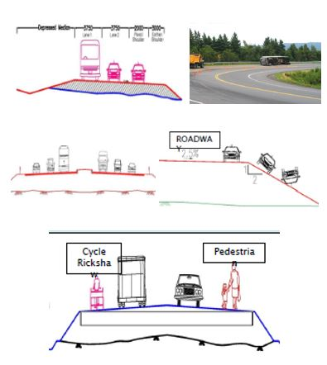
Жол-көліктік оқиғаларының типтік түрлері
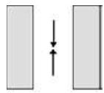 | 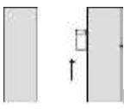 |  | 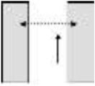 |  | 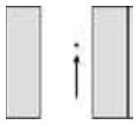
5.1) Кем дегенде екі АКҚ – маңдайлық соқтығысу | 3.1) Жолдың оң (сол) жағында тұрған АКҚ –мен соқтығысу | 4.5) Кем дегенде екі АКҚ – бір бағыт –артынан келіп соқтығысуы | 1.1) Жаяу жүргінші көшені, тиісті емес жерден өті бара жатыр. |  | 1.5) Жаяу жүргінші жол үстінде
3.1.2 Күрделі сұрақтың егжей-тегжейлілігі:
Типтік сұрақтар | Жауап | Ескерту
1 | 2 | 3
1 Жүру бөлігінің көлденең пішіні мен жер төсемесінің өлшемдері қандай техникалық санатқа тиісті? | А) I техникалық санат;  B) II техникалық санат;  C) III техникалық санат;  D) IV техникалық санат;  E) V техникалық санат. | ҚР ҚНжЕР 3.03.09-2006* 5.1.1-кесте
2 Көшелердің негізгі параметрлері бойынша автомобиль жолы елді мекен арқылы өткен жағдайда ол көшелердің қандай санатына тиісті? | Көшенің санаты | ККП 45-3.03-227-2010 5.1-кесте
3 Жүру бөлігі мен жер төсемесінің көлденең пішінінің көлемі талаптарға сәйкес келмейтін жергілікті телімдер бар ма? | А) Иә, қайсысы жергілікті телімдер екенің көрсету  B) Жоқ | ҚР ҚНжЕ 3.03.09-2006* 5.1.1-кесте  Шқ +ПК - Шқ +ПК __метр (әр жергілікті телімді сипаттау)
4 Автомобиль жолының елді мекендер арқылы өткен жағдайда жүру бөлігінің және жер төсемесі көлденең пішінінің өлшемдері талаптарға сәйкес келмейтін жергілікті телімдері бар ма? | А) Иә, қайсысы жергілікті телімдер екенің көрсету  B) Жоқ | Кесте 5.1 ККП 45-3.03-227-2010  Шқ +ПК - Шқ +ПК __метр (әр жергілікті телімді сипаттау)
1 | 2 | 3
5 Жергілікті телімде жүру бөлігінің жер төсемесінің көлденең пішінінің өлшемдерін кеңейту немесе тарылту бойынша өзге де шаралар қарастырылған ба? | А) Иә, көрсететін талаптарға сәйкес келеді ме? Қауіпсіздікті арттыру бойынша өзге де шаралар есептелдіме?  B) Жоқ | ҚР ҚНжЕР 3.03.09-2006* 5.1.4-5.1.10-тармақтары
6 Жүру бөлігінің көлденең еңкіштері нормативтік талаптарға сай келеді ма? Тура телімдерде көлденең еңкіштер бірдей ма? | А) Иә  B) Жоқ, қандай жергілікті телімдер екенін көрсету | ҚР ҚНжЕР 3.03.09-2006* 5.1.4-кесте немесе МЕМСТ 33475-2015 9-кесте
7 Бұрылыстарда жүру бөлігінің көлденең еңкіштері нормативтік талаптарға сәйкес келеді ма? | А) Иә  B) Жоқ, қандай жергілікті телімдер екенін көрсету | ҚР ҚНжЕР 3.03.09-2006* 5.1.5-кесте немесе МЕМСТ 33475 2015 10-кесте
8 1000 м. және одан кем радиусты пландағы екі жолақты жолдардың қисықтары бар ма? | А) Иә, талаптарға сәйкес жүру бөлігін кеңейту қарастырылған ба?  B) Жоқ. | ҚР ҚНжЕР 3.03.09-2006* 5.1.6-кесте
9 Әр желілік телімдер бойынша құламалардың тіктігін бағалау. Олар нормативтік талаптарға сәйкес келеді ме? | А) Иә  B) Жоқ, қандай жергілікті телімдер екенін белгілеу | ҚНжЕР 3.03.09-2006* 7.3.4-тармағы, сондай-ақ 7.3.1 және 7.4.1-кестелер
10 Беткейлі құламаларда (мысалы, тас материалының құлауы) материалдың құлауын болдырмау бойынша шаралар жеткілікті қолданылды ма? | А) Иә  B) Жоқ, қандай жергілікті телімдер екенін белгілеу | -/-
11 Әр жергілікті телімде жол ернеуінің ені қандай? | Шқ +ПК - Шқ +ПК __метр | Әр жергілікті телімді сипаттау
12 Жол ернеулердің бекітілулері қарастырылған ба? | Шқ +ПК - Шқ +ПК __метр | Әр жергілікті телімді сипаттау
13 Жол ернеулері жүру бөлігімен бірдей деңгейде орналасқан ба? | А) Иә, қандай жергілікті телімдер екенін белгілеу  B) Жоқ, қандай жергілікті телімдер екенін белгілеу | Шқ +ПК - Шқ +ПК __метр (әр жергілікті телімді сипаттау)
1 | 2 | 3
14 I-а және I-б жолдарда әр түрлі бағытта қозғалумен жолақтарды бөлу үшін, бөлетін жолақ немесе кедергілік қоршау қарастырылған ба? Бөлгіш жолақ қауіпсіз жобаланды ма, мысалы, маңдайлық соқтығысудан құтылу үшін кедергілік қоршаулар бар ма немесе жеткілікті ені қарастырылған ба? | А) Иә  B) Жоқ, қандай жергілікті телімдер екенін белгілеу | Шқ +ПК - Шқ +ПК __метр (әр жергілікті телімді сипаттау)
15 Ауытқуды қамтамасыз ету үшін көлденең пішіннің ені жеткілікті ме:  I-а және I-б жолдарында 30 тонн-дан жоғары жүк көтергіштігі бар автопойыздың?  II жолдарда-14 тоннадан жоғары жүк көтергіштігі бар жүк автокөлігінің?  III жолдарда-8-ден 14 тоннаға жүк көтергіштігі бар жүк автокөлігінің? | А) Иә  B) Жоқ, қандай жергілікті телімдер екенін белгілеу | Шқ +ПК - Шқ +ПК __метр (әр жергілікті телімді сипаттау)
16 Негізгі көліктің және веложолдар мен жаяужолдардың жүру жолақтарын бөлу үшін бөлгіш құрылғысы қарастырылған ба? | А) Иә  B) Жоқ, қандай жергілікті телімдер екенін белгілеу | Шқ +ПК - Шқ +ПК __метр (әр жергілікті телімді сипаттау)
17 Қоғамдық көлік пен оның пайдаланушыларының қажеттіліктері назарға алынды ма? | А) Иә  B) Жоқ, қандай жергілікті телімдер екенін белгілеу | Шқ +ПК - Шқ +ПК __метр (әр жергілікті телімді сипаттау)
18 Тұраққа қою аймақтары қажет па (жол телімдерінде) керек па, егер де керек болса, онда жолда көліктік құралдардың тұрақтануын болдырмау үшін жеткілікті алаңдар қарастырылған ба? | А) Иә, қандай жергілікті телімдер екенін белгілеу  B) Жоқ | Шқ +ПК - Шқ +ПК __метр (әр жергілікті телімді сипаттау)
19 Жаяу жүргіншілер мен велосипедшілерді сыйдыру үшін күту аймағы, әсіресе қауіпсіздік аралшықтары жеткілікті кең бе? | А) Иә  B) Жоқ, қандай жергілікті телімдер екенін белгілеу | Шқ +ПК - Шқ +ПК __метр (әр жергілікті телімді сипаттау)
20 Жергілікті телімде апаттық құрылтай қарастырылған ба және ол нормативтік талаптарға сәйкес пе? | А) Иә  B) Жоқ, қандай жергілікті телімдер екенін белгілеу | Тармақ 4.3.3 МЕСТ 33151-2014
1 | 2 | 3
21 Көрінімділіктің шолуы қорғаныс кедергілермен және ағаштармен қоршалған ба? | А) Иә, қандай жергілікті телімдер екенін белгілеу  B) Жоқ | Шқ +ПК - Шқ +ПК __метр (әр жергілікті телімді сипаттау)
22 Әр жергілікті телімде жол жамылғыларының ажырату коэффициентін анықтау (егер жобалау сатысында берілген деңгейді беретін болсақ):  - бұрылыстың шағын радиосымен ;  - ЖКО шоғырлану телімдері мен орындары;  - битумның бетке (бетон беткі қабатына цементті қоспа) шамадан тыс шығуларының немесе аса тегіс қабатқа күмәнді орындарында;  - Жергілікті аймақтарда су бұрғышымен шыққан мәселелері.  Жол жамылғыларының ажырату коэффициенті нормативтік талаптарға сәйкес келеді ме? | А) Иә  B) Жоқ, қандай жергілікті телімдер екенін белгілеу | Жол жүру қауіпсіздігін қамтамасыз ету үшін жол жамылғысының ілінісу коэффициентінің ұйғарымды мәндері ҚР МЕСТ 1279-2013 9.1-кесте; ҚР ҚНжЕР 3.03-09-2006* 8.4.19-тармағының талаптарына сәйкес болуы қажет
3.1.3 Апаттылықтың дербес коэффициенттерінің анықтамасы
1 Апаттықтың К₆ дербес коэффициентінің мәндері
Қозғалыс жолағының ені, м | 2,75 | 3,0 | 3,25 | 3,5 | 3,75 | 4,0 | 4,5 | 5,0
К₆ (II-IV санаттағы екі жолақты жолдар) | 2,0 | 1,35 | 1,2 | 1,1 | 1,0 | 1,1 | 1,2 | 1,5
К₆ (бөлу жолағы жоқ I санаттағы жолдар) | 1,6 | 1,2 | 1,1 | 1,0 | 1,35 | 1,45 | 1,6 | 1,7
К₆ (бөлу жолағы бар I санаттағы жолдар) | 2,9 | 2,0 | 1,45 | 1,1 | 1,0 | 1,18 | 1,8 | 2,3
2 Апаттықтың К₇ дербес коэффициентінің мәндері
Жол ернеуінің ені, м | 0,5 | 1,0 | 1,5 | 2,0 | 2,5 | 3,0 | 4,0 | 5,0
К₇ (бекіністі жол ернеулері бар II-IV санаттағы екі жолақты жолдар) | 1,65 | 1,4 | 1,3 | 1,2 | 1,15 | 1,1 | 1,0
К₇ (жол ернеулері бекітілмеген II-IV санаттағы екі жолақты жолдар) | 2,5 | 1,85 | 1,5 | 1,35 | 1,2 | 1,1 | 1,0
К₇ (жол ернеулері бекітілген бөлу жолағы жоқ  I санаттағы жолдар) | 4,2 | 2,9 | 2,0 | 1,8 | 1,6 | 1,5 | 1,25 | 1,0
К₇ (жол ернеулері бекітілмеген бөлу жолағы жоқ I санаттағы жолдар) | 4,3 | 3,1 | 2,1 | 1,5 | 1,4 | 1,2 | 1,1 | 1,0
К₇ (бекіністі жол ернеулері мен бөлу жолағы бар I санаттағы жолдар) | 1,6 | 1,4 | 1,3 | 1,2 | 1,15 | 1,1 | 1,05 | 1,0
К₇ (жол ернеулері бекітілмеген бөлу жолағы бар I санаттағы жолдар) | 1,3 | 1,2 | 1,15 | 1,10 | 1,05 | 1,0
3 Апаттылықтың К₈ дербес коэффициентінің мәндері
Жүру бөлігінде қозғалыстың негізгі жолақтарының саны, дана | 2 | 3, белгі салусыз | 3, белгімен | 4 | 6 | 8
К₈ (II-IV санаттағы екі жолақты жолдар) | 1,0 | 1,3 | 0,7
К₈ (бөлу жолағы жоқ I санаттағы жолдар) |  |  |  | 0,83 | 0,63 | 0,52
К₈ (бөлу жолағы жоқ I санаттағы жолдар) |  |  |  | 0,56 | 0,50 | 0,35
4 Апаттылықтың К₉ дербес коэффициентінің мәндері
Бөлу жолағының ені, м | 1 | 2 | 3 | 5 | 10 | 1,5
К₉ | 2,0 | 1,5 | 1,1 | 1,0 | 0,75 | 0,60
Ескерту – тек I санаттағы жолдарда ғана қолданылады, басқа санаттарға 1,0 қабылданады.
5 Апаттылықтың К₁₀ дербес коэффициентінің мәндері
Тіркелу коэффициенті | 0,2 | 0,3 | 0,4 | 0,5 | 0,6 | 0,7
К₁₀ (II-IV санаттағы екі жолақты жолдар) | 3,6 | 1,84 | 1,4 | 1,2 | 1,1 | 1,0
К₁₀ (бөлу жолағы жоқ I санаттағы жолдар) | 4,8 | 2,0 | 1,46 | 1,2 | 1,1 | 1,0
К₁₀ (бөлу жолағы бар I санаттағы жолдар) | 4,4 | 2,2 | 1,38 | 1,12 | 1,05 | 1,0
3.1.4 Жағдайды түзеу бойынша ықтимал шаралар
Жағдайды түзеу бойынша шаралар мен шығындардың көлемі | Апаттылықты төмендету ықтималы | Мысал
1 Көлденең пішіннің өзгеруі  1.1 Жобалау сатысында көлденең пішіннің ең қауіпсіз бір шешімін таңдау ($$$)  1.2 Қозғалыстың әр бағыты екі жолақтың орнын алған кезінде бөлу сызығы бар 2+1 пішінің қолдану. Бұл күніне қарқындылығы 20 000 дерлік көлік құралдарының трафиктері үшін жол ұзындығының 40%-на қауіпсіз басып озуына мүмкіндік береді ($$). | 10 – 80 %  5 – 40 % | 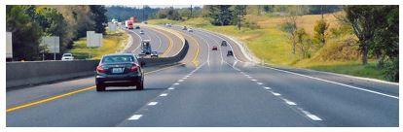  
2 Жол жағдайын жақсарту  2.1 Қозғалыстың бөлу жолақтарын салу ($$$) | 7 – 24 % | 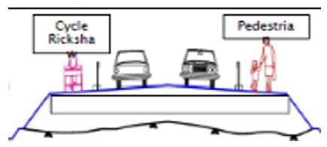
2.2 Қозғалыстың жолақтар енің тарылту (елді мекендерде) | 15 – 37 %
Жағдайды түзеу бойынша шаралар мен шығындардың көлемі | Апаттылықты төмендету ықтималы | Мысал
2.3 Құламаларын жақсарту – неғұрлым жайпақ құламалар жасау ($$) | 18 – 46 % | 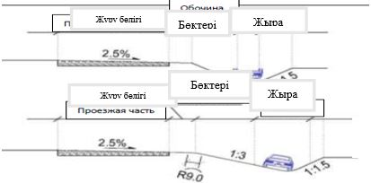
3 Белгілер мен таңбаларды жақсарту  3.1 Жақсартылған белгілер — ескертетін белгілерді, жылдамдықты шектеу белгілері мен ауыспалы ақпараттары бар белгілерді пайдалану ($)  3.2 Жақсартылған таңбалар — жол орталығы, шу жолақтары бойынша штрихтау (сызу), қауіпсіздік аралшықтарын салу және т.б. ($) | 10 – 62 %  11 – 35 % | 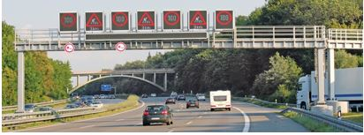  
Жолдың көлденең пішінінің ЖКО-ның қауіптілігіне ықпалының мысалы
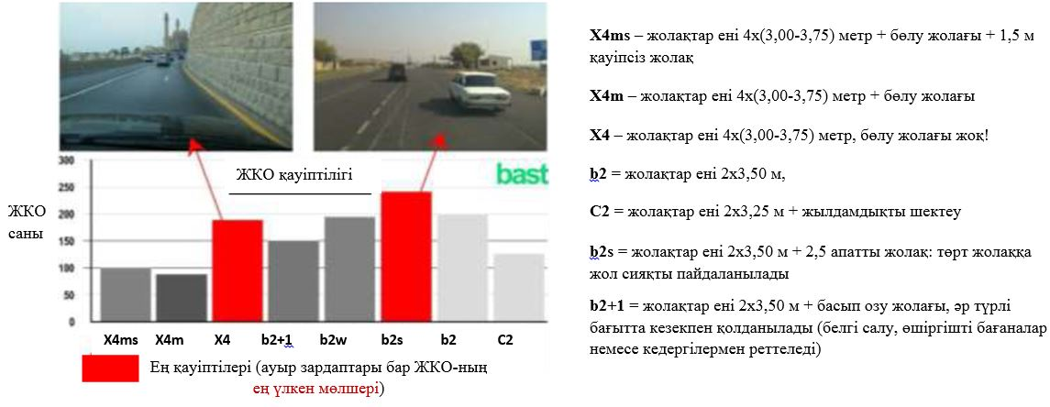

№3 жолдың сипаттамасы: КӨЛДЕНЕҢ ПІШІН
№2 бағаланатын параметр: Су бұрғыш құрылғылар
3.2.1 Мәселенің тұжырымдамалық ерекшеліктері:
Мәселенің анықтамасы |  |  |  | Мысал
Үйінділерде орналаспаған су бұрғыш құрылғылары барлық жолдардың маңызды бөлігі болып табылады, және олар жолдардың көпшілігінде болу керек. Олар осылайша жердің бетіндегі суды жинауға жобаланған, бірақ олар кейде жолдан шығып кеткен көлік құралдары үшін қауіп әкелуі мүмкін. Сондықтан, автомагистральдарды жобалау кезінде су бұрғыш құрылыстардың қауіпсіздігіне көп назар бөлу қажет.  Су бұрғыш арықтардың лайықсыз құрамын қоқыстан тазалау, әсіресе жүру бөлігіің таулы жағында су мен қалдықтар мөлшерінің көптігінен жүру бөлігін су басады және АКҚ-ң тау жыныстарының қалдықтарымен немесе сырғанауының соқтығысудың әлеуетті қаупі пайда болады.  Тиісті су бұрғыштың қасиеттері:  - жол құрылымы қызметінің мерзімі қанағаттанарлықсыздан тиісті күйге дейін жолдың су бұрғышын жаңарту кезінде 2.2 – 2.6 есе артуы мүмкін.  - жол төсемесінің қызмет мерзімінің артуына, негіздің төменгі қабатының қалындығын үлкейту арқылы жетуге болады. Осылайша, осы қабаттың 8 см ұлғаюы сол жер асты суларының деңгейі 40 см-ге төмендеуі ретінде әсерді қамтамасыз етеді.  - Roadex II су бұрғыш күйін талдау шегінде Жартылай қазынды (нашар сіңіретін жақ) мен жартылай үйінділер (жақсы сіңіретін жақ) жағында сорап тереңдігі арасында тәуелділік анықталды. Берілген талдауға сәйкес нашар сіңіретін жақтағы сораптың тереңдігі, су бұрғыш жақсы қамтамасыз етілген жаққа қарағанда 1.5 есе көп екені дәлелденді |  |  |  | 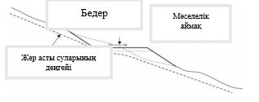  Жартылай қазынды-жартылай үйіндіде суды бұрудың мәселесі  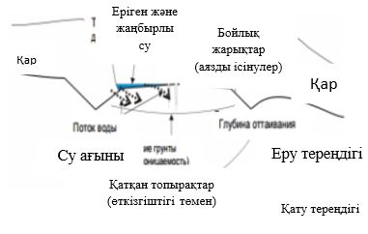  Көктемгі ерулер кезінде су бұрғыштың қызметінің мәселелері  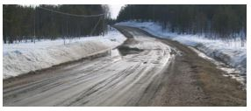  Ойпандық аймақтарда су бұрғыштың мәселелері
Жол-көлік оқиғаларының типтік түрлері
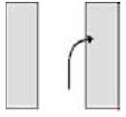 | 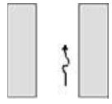 | 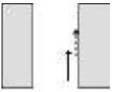 | 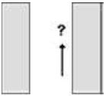 |  | 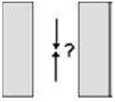
2.1) Бір АКҚ-ның қатысуымен болған ЖКО - тура жолдан бір жаққа тусіп кету | 2.2) Жолда бір АКҚ-ның қатысуымен болған ЖКО | 1.6) Жаяу жүргінші жол үстінде жүріп бара жатыр | 3.7) Кедергімен соқтығысқан бір АКҚ-ның қатысуымен болған ЖКО-басқа |  | 5.3) Кем дегенде екі АКҚ -қарама-қарсы бағытта жүру – бұрылусыз – басқа
3.2.2 Күрделі сұрақтың егжей-тегжейі:
Типтік сұрақтар | Жауабы | Ескерту
1 Жергілікті телімде су бұрғыш жүйесі қарастырылған ба (су жинайтын тартпалар, арықтар, жаңбырқабылдағыштар және т.б.) | А) Иә, қандай жергілікті телімдер екенін көрсету  B) Жоқ | Шқ+ПК - Шқ +ПК __метр (әр жергілікті телімді сипаттау)
2 Жергілікті телімде су бұрғыш жүйесі қажет па? | А) Иә, қандай жергілікті телімдер екенін көрсету  B) Жоқ | Шқ +ПК - Шқ +ПК __метр (әр жергілікті телімді сипаттау)
3 Жолдарда жобаланған немесе қолданыстағы су бұрғыш нормативтік талаптарға сәйкес келеді ме? | А) Иә  B) Жоқ, қандай жергілікті телімдер екенін көрсету | ҚР ҚНжЕР 3.03.09-2006 7.6-тармағы  Шқ +ПК - Шқ +ПК __метр (әр жергілікті телімді сипаттау)
4 Жолды елді мекенді телімнен өту кезінде жолдарда жобаланған немесе қолданыстағы су бұрғыш (көше ретінде пайдаланылатын) нормативтік талаптарға сәйкес келеді ме? | А) Иә  B) Жоқ, қандай жергілікті телімдер екенін көрсету | ККП 45-3.03-227-2010 9.1-9.13-тармағы  Шқ +ПК - Шқ +ПК __метр (әр жергілікті телімді сипаттау)
Типтік сұрақтар | Жауабы | Ескерту
5 Әр жергілікті телімде су бұрғыштың жағдайын бағалаңыз | 1) Жақсы су бұрғыш  2) Қанағаттанарлық су бұрғыш  3) Қанағаттанарлықсыз су бұрғыш:  3.1) Су бұрғыш жұмыс істемейді немесе жоқ. Жол құрылымында және судың ықпалына сезімтал материалдар мен жер асты суларының жер төсемесі. Жер асты сулардың жоғары деңгейі.  3.2) Құрамының аздығынан субұрғыш жүйесі жұмыс істемейді.  Жол төсемесінің және жер төсемесінің материалының суға сезімталдылығы төмен.  3.3) Құрамының аздығы себебінен су бұрғыш нашар қызмет етеді. Жол төсемесінің және жер төсемесінің материалы суға сезімталдылығы төмен.  3.4) Құрамының аздығы себебінен су бұрғыш қанағаттанарлықсыз қызмет етеді немесе құрамының стандарттары төмен. | Берілген санаттарға сәйкес әр жергілікті телімді бағалау  Шқ +ПК - Шқ +ПК __метр (әр жергілікті телімді сипаттау)  Коэффициент – су бұрғыш күйін жақсарту есебінен жарамдылық мерзімінің өзгеруі (Кв) [15]  Егер 3.1) болса, онда Кв=2,5  Егер 3.2) болса, онда Кв=2,2  Егер 3.3) болса, онда Кв=1,7  Егер 3.4) болса, онда Кв=1,5
6 Су бұрғыш құрылғыларына қатысты қауіпсіздік шаралары қабылданған ба: тартпалар (қырлары өткір емес, үздіксіз тосқауылды қоршаулар)? | А) Иә  B) Жоқ, қандай жергілікті телімдер екенін көрсету | Шқ +ПК - Шқ +ПК __метр (әр жергілікті телімді сипаттау)  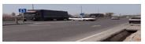  Жол бойындағы су бұрғыш жүйесі қоршалмаған не жабылмаған
7 Телімдерде жол жамылғыларының ажырату коэффициенттері су бұрғыш мәселерімен нормативтік маңыздарға сәйкес келеді ма? | А) Иә  B) Жоқ, қандай жергілікті телімдер екенін көрсету | Жол жүру қауіпсіздігін қамтамасыз ету үшін, телімдерде жол жамылғыларының ілінісу коэффициенттерінің ұйғарынды мәндері:  ҚР СТ 1279-2013 9.1-кестесі; ҚР ҚНжЕР 3.03-09-2006* 8.4.19-тармағының талаптарын ұстану қажет.
3.2.3 Апаттылықтың К₁₁ дербес коэффициенттерін анықтау
1 Апаттылықтың К₁₁ дербес коэффициенттерінің мәндері
Жолдың жүру бөлігіне қатынасы бойынша көпірлердің жүру бөлігінің ені | 1 м-ге кем | тең | 1 м-ге кең | 2 м-ге кең | Жер төсемесінің еніне тең  (егер көпір болмаса)
К₁₁ (II-IV санаттағы екі жолақты жолдар) | 2,9 | 2,25 | 1,7 | 1,55 | 1,0
К₁₁ (I санаттағы бөлу жолағы жоқ жолдар) | 1,75 | 1,4 | 1,6 | 1,05 | 1,0
К₁₁ (I санаттағы бөлу жолағы бар жолдар) | 2,1 | 1,6 | 1,3 | 1,15 | 1,0
2 Апаттылықтың К₁₂ дербес коэффициенттерінің мәндері
Су бұрғыштың жағдайы | қанағаттанарлықсыз | қанағаттанарлық | жақсы
К₁₁ (II-IVсанаттағы екі жолақты жолдар) | 1,2 | 1,1 | 1,0
3.2.4 Жағдайды түзеу бойынша ықтимал шаралар
Жағдайды түзеу бойынша шаралар мен шығындар көлемі | Апаттылықты төмендету ықтималы | Мысалы
1 Жолды жақсарту  1.1 Жиекті тартпа мен жайпақ еңкішті арықтың құрылғысы ($$$)  1.2 Қажет жерлерде су бұрғыш құрылғысы ($$$)  1.3 Қауіпті телімдерде асфальттің арнайы түрлерін пайдалану – ілінісу коэффициентін арттыру (көпірлер мен т.б.) ($$$) | 5 – 55 % | 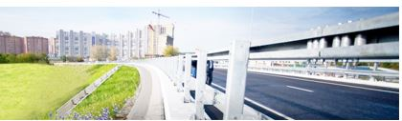
2 Жол белгілері мен жабдықтарын пайдалану  2.1 Шу жолақтары көмегімен шеттерін белгілеу (суөткізгіш құбырлар алдында терең арықтар бойымен және т.с.с.) ($)  2.2 Қорғаныс құрылғыларды пайдалану (қорғаныс қоршаудың, және т.б.) ($$) | 11 – 45 %  41 -52% | 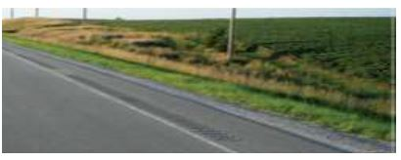
3 Су бұрғыш жүйелерінің құрамы  3.1 Арықтарды тазалау ($)  3.2 Су бұрғыш жүйесін жабу ($$) |  | 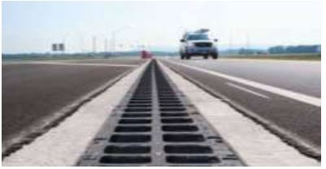
№4 жолдың сипатталуы: БОЙЛЫҚ ПІШІН
№1 бағаланатын параметр: Тік және көлденең қисықтар (келісушілік)
4.1.1 Мәселенің тұжырымдамалық ерекшеліктері:
Мәселенің анықтамасы |  | Мысал
Кездейсоқ жазық шұғыл бұрылыстары бар қисықтар ЖКО әкелуі мүмкін, дегенмен жүргізушілер оларды үлкен жылдамдықта келе жатып өтуге тырысады. Соған ұқсас оқиға басқа да ұқсас қауіпті жерлерде, жазықтық қисықтарда туындауы мүмкін, мысалы, тік өрлерде немесе жолдың тура телімі бойынша жүргеннен кейі жүргізуші осы телімге берілген қауіпсіз жылдамдығын таңдамай жоғары жылдамдықпен жүре аламын деп ойлай бастайды (геометриялық жуықтаумен жаңылысқан бола тұра). Үлкен қисықтармен байланысты көз салу ара қашықтығы, сондай-ақ жүргізушіні қауіпті жағдайларда озып басуына түрткі болуы мүмкін.  Жүргізушіге көрініс қашықтығын қисықтың үстінде тұрып бағалау қиын болады немесе өзіне өзып өтуге жеткіліксіз кеңестікте оны жүзеге асырады. Қисықтың үстінде көрініс қашықтығының қауіпсіздігін қамтамасыз ету аса қымбат болуы мүмкін. Сол кезде толығымен озып өтуге тыйым салу ақырын жүретін көліктердің қозғалыстарының болуынан, жүргізушілердің тоқтауға таңдаған орындарының қателіктерінен, сондай-ақ жол белгілері мен белгілеулерінің нашар түрлерінің себептерінен қиын болуы мүмкін.  Тік және жазықты бойлық пішіннің нашар келісушілігі ЖКО туындауына ықпал ететін көзбен көру әсерлерін құра алады және жолдың сыртқы бетіне жағымсыз әсерін көрсетуі мүмкін. Егер әртүрлі ұзындықты жазықтық және тік қисықтар сол бір жолдың телімінде туындаса, онда тік және жазықтықты қисықтардың қауіпті емес үйлесімділігін қабылдау кезінде қателіктерге әкелуі мүмкін. |  | 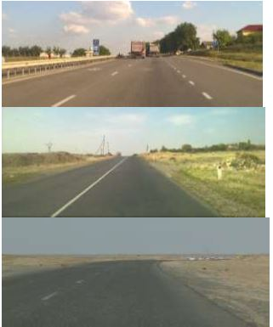
Жол-көлік оқиғаларының типтік түрлері
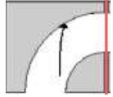 | 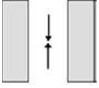 | 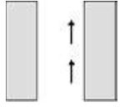
2.3) Бұрылысқа кіретін бір АКҚ-ның қатысуымен болған ЖКО – жолдың басқа жағына шығуы | 5.1) Кем дегенде екі АКҚ – маңдайлық соқтығысу | 4.5) Кем дегенде екі АКҚ – бір бағыт – артынан келіп қағып өту
4.1.2 Күрделі сұрақтың егжей-тегжейі:
Типтік сұрақтар | Жауабы | Ескерту
1 Автомобиль жолдарының планы мен бойлық пішіні нормативтік талаптарға сәйкес келе ме? | А) Иә  B) Жоқ, қандай жергілікті телімдер екенін көрсету | ҚР ҚНжЕР 3.03.09-2006 5.2.1-5.2.2-тармағы және 5.2.1-кестесі немесе МЕМСТ 33475-2015 2-кестесі  Шқ +ПК - Шқ +ПК __метр (әр жергілікті телімді сипаттау)
2 Жолдың көлденең және тік қисықтары үйлескен бе? | А) Иә  B) Жоқ, қандай жергілікті телімдер екенін көрсету | ҚР ҚНжЕР 3.03.09-2006 5.2 және 5.3-тармақтары  Шқ +ПК - Шқ +ПК __метр (әр жергілікті телімді сипаттау)
3 Трассаның планы тізбекті және жолды пайдаланушылар үшін оңай түсіндірілетін болып табылады ма? Немесе жол жүргізуші үшін "тосын сыйларға" толы ма? | А) Иә  B) Жоқ, қандай жергілікті телімдер екенін көрсету | Шқ +ПК - Шқ +ПК __метр (әр жергілікті телімді сипаттау)
4 Жабық жерлерде планда қисықтар екі жағынан бір нәрсемен қоршалып жабылған ба, мысалы орман, бұталар, құрылыстар және т.б.? | А) Иә  B) Жоқ, қандай жергілікті телімдер екенін көрсету | ҚР ҚНжЕР 3.03.09-2006 5.2.5-тармағы  Шқ +ПК - Шқ +ПК __метр (әр жергілікті телімді сипаттау)
5 Беткейлі тік өрлерді есептемегенде планның элементтері дұрыс таңдалған ба? | А) Иә  B) Жоқ, қандай жергілікті телімдер екенін көрсету | ҚР ҚНжЕР 3.03.09-2006 5.1-5.3-тармақтары немесе МЕМСТ 33475-2015 3.5-3.17-тармақтары  Шқ +ПК - Шқ +ПК __метр (әр жергілікті телімді сипаттау)
6 Бұрылудың радиусы жеткілікті ме? | А) Иә  B) Жоқ, қандай жергілікті телімдер екенін көрсету
7 Жолдың бойлық тік еңісі болған кезде: ақырын жүріп келе жатқан көлік құралдарының озып кетуі үшін қосымша жолақ қарастырылған ба? Ол тиісті түрде жобаланған ба? | А) Иә  B) Жоқ, қандай жергілікті телімдер екенін көрсету
Типтік сұрақтар | Жауабы | Ескерту
8 Жақын арада жатқан меншікті нысаналарға кіру жолдары қажет пе және қауіпсіздік шаралары қарастырылған ба? | А) Иә  B) Жоқ, қандай жергілікті телімдер екенін көрсету | Шқ +ПК - Шқ +ПК __метр (әр жергілікті телімді сипаттау)
9 Қауіпсіздік аралшығының есебінен жолақты ығыстыру қажет па (мысалы, елді мекенді жерге кіру кезінде)? | А) Иә  B) Жоқ, қандай жергілікті телімдер екенін көрсету | Шқ +ПК - Шқ +ПК __метр (әр жергілікті телімді сипаттау)
10 Өту аймақтарында белгілер,таңбалар және т.б. түріндегі трасса (тосын сый) планының өзгерістері туралы ескертулер бар ма? | А) Иә  B) Жоқ, қандай жергілікті телімдер екенін көрсету | Шқ +ПК - Шқ +ПК __метр (әр жергілікті телімді сипаттау)
11 Жолдың әр жергілікті телімінде бойлық тегістіктің мәнің анықтау (егер жобалау сатысында осы деңгейді берсе), тегістіктің халықаралық индексі IRI, м/шқ. Жол жамылғысы көлденең тегістігі (IRI) нормативтік талартарға сәйкес келе ме? | А) Иә  B) Жоқ, қандай жергілікті телімдер екенін көрсету | ҚР ЕР 218-03-2016 сәйкес жол жамылғыларының тегістігін бағалауын жүргізу.  Кезеңіне байланысты  - салу және күрделі жөндеуден кейін;  - пайдалану кезінде;
12 Жол жамылғыларының бойлық тегістігінің көрсеткіштеріне байланысты әр түрлі типтегі жолдар үшін (А) ЖКО тәуекелінің көрсеткіштерін көрсету. | Екі жолақты жолдар үшін:  Бөлу жолағы жоқ көп жолақты жолдар үшін:  Бөлу жолағы бар көп жолақты жолдар үшін::  мұндағы, – жергілікті телімде жол жамылғыларының көлденең тегістігінің мәні, IRI м/шқ | Жол жамылғысының тегістігінен ЖКО тәуекел көрсеткіштігіне байланыстылығын зерттеу (IRI мәндерінде), жолдардың барлық типтеріне бұл байланыстылықтың үлкен сипаты бар екендігін көрсетеді. IRI тегістік индексін 6-ға дейін үлкейту кезінде, ЖКО-ның тәуекел көрсеткіші алдымен өседі, ал содан кейін аз-аздап төмендейді [16].
4.1.3 Апаттылықтың дербес коэффициенттерін анықтау
1 Апаттылықтың К₁₃ дербес коэффициентінің мәндері
Көлденең еңіс, %₀ | 20 | 30 | 50 | 70 | 80
К₁₃ (II-IV санаттағы екі жолақты жолдар) | 1,0 | 1,1 | 1,4 | 1,9 | 2,2
К₁₃ (I санаттағы бөлу жолағы жоқ жолдар) | 1,0 | 1,2 | 1,8 | 2,9 | 3,2
К₁₃ (I санаттағы бөлу жолағы бар жолдар) | 1,0 | 1,1 | 1,6 | 2,7 | 3,0
2 Апаттылықтың К₁₄ дербес коэффициентінің мәндері
Пландағы қисықтардың радиусы, м | 100 | 150 | 200-300 | 400-600 | 1000-2000 | 2000-нан астам
К₁₄ (II-IV санаттағы екі жолақты жолдар) | 7,2 | 6,2 | 5,2 | 4,0 | 2,0 | 1,0
К₁₄ (I санаттағы бөлу жолағы жоқ жолдар) | 5,6 | 4,5 | 3,6 | 1,5 | 1,05 | 1,0
К₁₄ (I санаттағы бөлу жолағы бар жолдар) | 5,0 | 4,2 | 3,4 | 1,25 | 1,05 | 1,0
3 Апаттылықтың К₁₅ дербес коэффициентінің мәндері
Трасса планының қисықтығы, град. шқ | 0 | 50 | 100 | 200 | 400 | 600 | 1000 | 1500 | 2000
К₁₅ (II-IV санаттағы екі жолақты жолдар) | 2,3 | 1,5 | 1,0 | 1,15 | 1,9 | 3,6 | 1,4 | 0,9 | 0,75
К₁₅ (I санаттағы бөлу жолағы жоқ жолдар) | 1,7 | 1,4 | 1,15 | 1,0 | 2,7 | 2,9 | 2,3 | 2,2
К₁₅ (I санаттағы бөлу жолағы бар жолдар) | 2,2 | 1,8 | 1,4 | 1,0 | 2,0 | 5,8 | 5,0
4 Апаттылықтың К₁₆ дербес коэффициентінің мәндері
Жүру бөлігі жамылғысының тегістігі, IRI | 1 | 2 | 3 | 4 | 5 | 6 | 7 | 8 | 9
К₁₆ (II-IV санаттағы екі жолақты жолдар) | 0,85 | 1,0 | 1,1 | 1,15 | 1,2 | 1,2 | 1,15 | 1,1 | 1,05
К₁₆ (I санаттағы бөлу жолағы жоқ жолдар) | 0,65 | 1,0 | 1,3 | 1,5 | 1,65 | 1,6 | 1,55 | 1,3 | 1,05
К₁₆ (I санаттағы бөлу жолағы бар жолдар) | 0,60 | 1,0 | 1,35 | 1,55 | 1,65 | 1,6 | 1,4 | 1,1 | 0,75
4.1.4 Жағдайды түзету бойынша ықтимал шаралар
Жағдайды түзету бойынша шаралар мен шығындар көлемі | Апаттылықты төмендеті ықтималы | Мысал
1 Қисықтарды қайта құру  1.1 Жазықтықты қисықтың радиусын үлкейту ($$$)  1.2 Ауыспалы қисық құрылғысы ($$$)  1.3 Тік қисықтың тіктігін төмендету ($$$)  1.4 Пішіннің үйлесімділігі (тік және жазық қисықтың) ($$$) | 8 – 55 %  7 – 15 %  5 – 38 %  17 – 28 % | 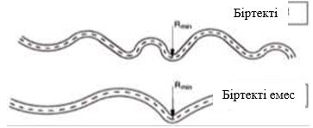  Біртекті емес пішін, онда үлкен радиусы бар қисықтар, кіші радиусты кездейсоқ қатты қисықтарымен беттесіп, жүргізушіге кездейсоқтық тудырады
2 Жақсартылған белгілер мен таңбалар  2.1 Жақсартылған таңбалар (ескертетін белгілерді қосқанда, бұруды көрсететін белгілер, жылдамдықты шектеу мен озып кету тыйымы) ($)  2.2 Жақсартылған таңба (шу жолақтары сияқты сызықтар салуларды қоса) ($)  2.3 Қорғаныс құрылғыларды пайдалану (тосқауыл қоршаулар және т.б.) ($$)  2.4 Жарықтандыру ($$/$$$) | 13 – 16 %  11 – 45 %  41 – 52 %  17 – 64 % | 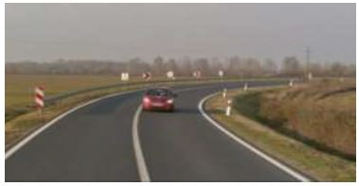
Жағдайды түзету бойынша шаралар мен шығындар көлемі | Апаттылықты төмендету ықтималы | Мысал
3 Көлденең және бойлық тегістікті жақсарту | 9 – 39 % | 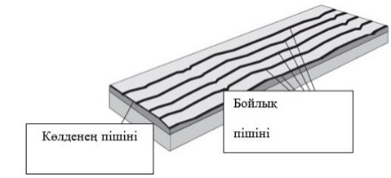
  IRI индексінің азаюы, м/шқ | Жолдардың типтері бойынша ЖКО тәуекел көрсеткішінің төмендеуі (%)
  IRI индексінің азаюы, м/шқ | Бөлу жолағы бар көпжолақты жолдар | Бөлу жолағы жоқ көпжолақты жолдар | Екі жолақты жолдар
  3-тен 2-ге дейін | 22,7 | 21,4 | 9,0
  4-тен 2-ге дейін | 34,6 | 33,3 | 1,8
  5-тен 2-ге дейін | 38,0 | 37,1 | 14,3
  6-дан 2-ге дейін | 39,3 | 38,8 | 16,7
4 Қисықтардың көру ара қашықтығын жақсарту  4.1 Қисықтардың ішкі бөлігінде алдыңғы шолу (ашық шолу) ($$)  4.2 Өсімдіктерді алып тастау ($) | 6 – 38 % | 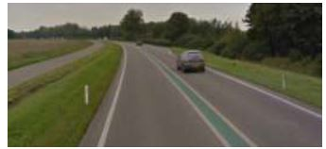
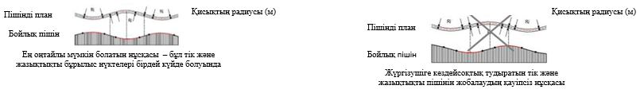

Қарқындылығы төмен жолдар үшін радиустардың тюльповидті кестесі

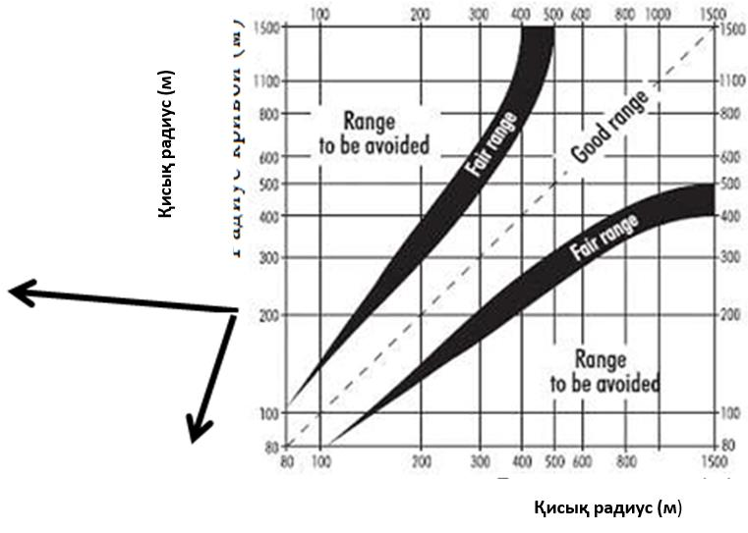
№4 жолдың сипаттамасы: БОЙЛЫҚ ПІШІН
№2 бағаланатын параметр: Шолу ара қашықтығы (көрінімділік)
4.2.1 Мәселенің тұжырымдамалық ерекшеліктері:
Мәселені сипаттау |  |  |  | Мысал
Әдетте жүргізушілерде шолу, одан әрі әрекеттердің тәртібін анықтау мен сол тәртіпті қауіпсіз сақтау үшін жеткілікті болу керек. Жүргізушінің қауіпсіз тоқтауы дағдарысты жағдайдың типтік талаптары болып табылады, ал бұл жүру жылдамдығы реакция уақыты мен тежеу темпісі туралы дұрыс ұсыныстарының болуын көрсетеді. Сондықтан шолу ара қашықтығына қойылған талаптар жолдың геометриялық жобалануымен және жылдамдықты бақылау құралдарымен байланысты және жобаланудың барлық стандарттарына қосылған.  Негізгі жолмен келе жатқан жүргізушілер, сондай-ақ қандай жағдай болмасын дайындалып, ең болмаған жағдайда қауіптен ауытқып кету үшін екінші дәрежелі жолда келе жатқан көлік құралдарын ертерек байқауға қабілетті болулары керек. Бұл себептерінің бірі, көрінімділіктің үшбұрыштарына жиі орналастырылатын екінші дәрежелі жолда келе жатқан көлік құралының тоқтау-сызығына немесе жолда орын беру белгісіне жетпей жатып көрінуі үшін орнатылады.  Жаяу жүргіншілерде сондай жеткілікті шолуы болуы қажет және көрінулері қажет, және жолдың қиылысуы жиі қиылысуларда немесе олардың қасына жиналады. Біздің адами факторларды зерттеудегі деректер бойынша жаңа жағдайды түсініп ойлану үшін жүргізушілерге 4-6 секунд қажет; бұл ара қашықтықты жылдамдық 100 шқ/сағ болғанда 300 метрге немесе 80 шқ/сағ болғанда 200 метрге өтуді көрсетеді.  Екінші дәрежелі жолдың негізгі жолмен түйіскен сүйір бұрышы шолу мен ЖКО-на әкелетін басты мәселе болып табылады. Бұл екінші дәрежелі жолда келе жатқан көліктік құралдарды қиылыстарды, тиісті шолуды қамтамасыз ету үшін оңтайлы болып табылатын жылдамдыққа қарамастан, үлкен жылдамдықпен өтуіне себеп болады. |  |  |  | 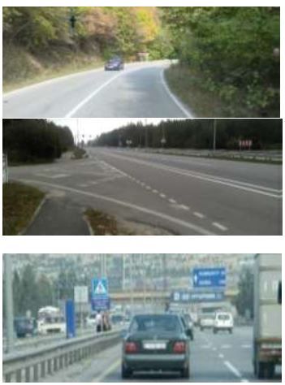
Жол-көлік оқиғаларының типтік түрлері
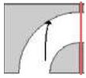 | 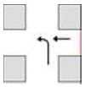 | 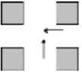 | 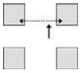
2.3) Бір АКҚ-ның қатысуымен болған ЖКО — жолдың басқа жағына өтіп шығу | 7.1) Кем дегенде екі АКҚ —әр түрлі жолдар — оң (сол) жақтан ағынға қосылған кезде солға (оңға) бұрылу | 8.4) Кем дегенде екі АКҚ — қиылысу (бұрылыссыз) – басқа | 1.2) Жая жүргінші жолды қиылыстан өтуде |  | 4.5) Кем дегенде екі АКҚ — бір бағыт — артынан келіп соқтығысу
4.2.2 Күрделі сұрақтың егжей-тегжейі:
Типтік сұрақтар | Жауабы | Ескерту
1 Регламенттелген әдістерге сәйкес шолудың ара қашықтығын өлшеу? | ___ м  Әр жергілікті телім үшін жауап беру | МЕМСТ 32963-2014
2 Жолда ұзындығы бойынша шолудың өзгеру кестесін жасау |  | 4.5-тарау Шолу ара қашықтығының әсері, Бабков В. Ф. Жүру қауіпсіздігі мен жол шарттары: ЖОО - арналған оқулық.— М.: Көлік, 1993.—271 б.
3 Тоқтауға арналған шолудың ең кіші ара қашықтығын (м) анықтау. Берілген ара қашықтық жол бойымен жүрудің (шқ/сағ) есептік жылдамдығына тиісті ме? | ___ м  Әр жергілікті телім үшін жауап беру | МЕМСТ 33475-2015 2-кесте  Автомобиль жолының бойлық пішінінің және планның геометриялық элементтерінің ұйғарынды параметрлері ККП 45-3.03-227-2010 5.2-кесте  Елді мекен көшелерінің немесе елді мекендерден өтетін жолдардың жүру бөлігі шолуының ұйғарыңды ара қашықтықтары.
4 Қарсы келген автомобильге арналған көрінімділіктің кіші ара қашықтығын (м) анықтау. Берілген ара қашықтық жол бойымен жүрудің | ___ м  Әр жергілікті телім үшін жауап беру | МЕМСТ 33475-2015 2-кесте  Автомобиль жолының бойлық пішіні мен планның геометриялық элементтерінің ұйғарыңды параметрлері
Типтік сұрақтар | Жауабы | Ескерту
(шқ/сағ) есептік жылдамдығына тиісті ме?
5 "Көрінімділіктің үшбұрышы" қамтудан көлік құралдары мен жаяу жүргіншілердің көрінімділігі қамтамасыз етілген бе? | А) Иә  B) Жоқ, себептерін егжей-тегжейлеу | МЕМСТ 33150-2014 5.8-тармақ  МЕМСТ 32944-2014 6.2.6-тармақ
6 Жергілікті телімде жақындау габариттері нормативтік талаптарға сәйкес келеме? | А) Иә  B) Жоқ, қандай жергілікті телімдер екенін көрсету | МЕМСТ 32959-2014
7 Озып (көрінімділіктің алшақтылығы/жүру жолақтар саны) кетуге арналған қауіпсіз мүмкіндіктер жеткіліктілігі қарастырылған ба? | А) Иә  B) Жоқ, қандай жергілікті телімдер екенін көрсету | ҚР ҚНжЕР 3.03.09-2006 5.1-5.3-тармақтар  Шқ+ПК - Шқ +ПК __метр (әр жергілікті телімді сипаттау)
8 Ауыспалы жылдамдықты жолақ нормативтік талаптарға сәйкес келеді ме? | А) Иә  B) Жоқ, қандай жергілікті телімдер екенін көрсету | ҚР ҚнжЕР 3.03.09-2006 6.3-тармақ
9 Көрінімділіктің шолуы қорғаныс тосқауылдар, қоршаулар, техникалар, тұрақты аймақтар, жол белгілері және тағы басқаларымен (әсіресе сол жақ бұрылыстың ішкі жүру жолағын тексеру) қоршалады ма? | А) Иә;  B) Жоқ, қандай жергілікті телімдер екенін көрсету | Шқ +ПК - Шқ +ПК __метр (әр жергілікті телімді сипаттау)
10 Қандай да бір оптикалық елестер болады ма? | А) Иә;  B) Жоқ, қандай жергілікті телімдер екенін көрсету | Шқ +ПК - Шқ +ПК __метр (әр жергілікті телімді сипаттау)
11 Жергілікті телімде жол айналары қарастырылған ба? | А) Иә;  B) Жоқ, қандай жергілікті телімдер екенін көрсету | Шқ +ПК - Шқ +ПК __метр (әр жергілікті телімді сипаттау)
12 Жол айналары нормативтік талаптарға сәйкес келеді ме? | А) Иә;  B) Жоқ, қандай | МЕМСТ 33144-2014
Типтік сұрақтар | Жауабы | Ескерту
 | жергілікті телімдер екенін көрсету
13 Жол айналарының орналасуы нормативтік талаптарға сәйкес келеді ма? | А) Иә;  B) Жоқ, қандай жергілікті телімдер екенін көрсету | МЕМСТ 33151-2014 4.6.1-тармақ
4.2.3 Апаттылықтық дербес коэффициентерін анықтау
1 Апаттылықтың К₁₇ дербес коэффициентінің мәндері
Пландағы көрінімділігі, м | 50 | 100 | 150 | 200 | 250 | 350 | 400 | 500 | 600
К₁₇ (II-IV санаттағы екі жолақты жолдар) | 4,5 | 2,5 | 1,9 | 1,8 | 1,7 | 1,5 | 1,35 | 1,1 | 1,0
К₁₇ (бөлу жолағы жок I санаттағы жолдар) | 9,5 | 5,5 | 3,7 | 2,2 | 1,8 | 1,6 | 1,4 | 1,2 | 1,0
К₁₇ (бөлу жолағы бар I санаттағы жолдар) | 3,8 | 3,3 | 1,8 | 1,5 | 1,3 | 1,2 | 1,1 | 1,05 | 1,0
2 Апаттылықтың К₁₈ дербес коэффициентінің мәндері
Пішіндегі көрінімділігі, м | 50 | 100 | 150 | 200 | 250 | 350 | 400 | 500 | 600
К₁₈ (II-IV санаттағы екі жолақты жолдар) | 6,0 | 4,2 | 3,0 | 2,6 | 2,4 | 2,3 | 2,0 | 1,5 | 1,0
К₁₈ (бөлу жолағы жок I санаттағы жолдар) | 11,0 | 7,0 | 5,0 | 3,5 | 2,9 | 2,4 | 2,2 | 1,7 | 1,0
К₁₈ (бөлу жолағы бар I санаттағы жолдар) | 4,0 | 3,5 | 2,8 | 2,0 | 1,5 | 1,3 | 1,2 | 1,05 | 1,0
3 Апаттылықтың К₁₉ дербес коэффициентінің мәндері
Бір деңгейдегі жанасқан жолы бар қиылысудың көрінімділігі, м | 20 | 30 | 40 | 50 | 60
К₁₉ (II-IV санаттағы екі жолақты жолдар) | 5,0 | 2,5 | 1,65 | 1,1 | 1,0
4 Апаттылықтың К₂₀ дербес коэффициентінің мәндері
Жанасқан көшесі бар қиылысудың көрінімділігі, м | 20 | 30 | 40 | 50 | 60
К₂₀ (елді мекен арқылы өтетін жолдар үшін) | 3,17 | 2,27 | 1,66 | 1,18 | 1,0
5 Апаттылықтың К₂₁ дербес коэффициентінің мәндері
Жанасқан көшесі бар жанасудың көрінімділігі, м | 20 | 30 | 40 | 50 | 60
К₂₁ (елді мекен арқылы өтетін жолдар үшін) | 2,68 | 1,98 | 1,67 | 1,03 | 1,0
4.2.4 Жағдайды түзету бойынша ықтимал шаралар
Жағдайды түзету бойынша шаралар мен шығындар көлемі | Апаттықты төмендету ықтималы | Мысал
1 Қисықты, қиылысты, жаяу жүргінші жолды және т.б. қайта құру  1.1 Үлкейтілген радиус және көрінімділік ($$$) | 8 – 55 % | 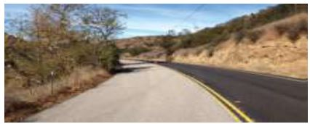  Жазықтықты қисықтың үлкейтілген радиусы және шолу
Жағдайды түзету бойынша шаралар мен шығындар көлемі | Апаттықты төмендету ықтималы | Мысал
2 Жүргізушінің адекватты реакциясы үшін шолуды жеткілікті ара қашықтықпен қамтамасыз ету  2.1 Шолуды ашу ($$)  2.2 Жүргізушілердің жақсы бағдарларын қамтамасыз ету (Мысалы: алдыда екінші дәрежелі жолды нақты көрсететін, екінші дәрежелі жолдың бойымен ағаштар отырғызу) ($) | 20 – 38 % | 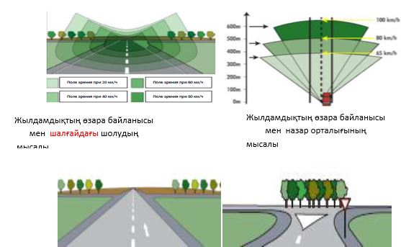
3 Белгілер мен таңбаларды жақсарту  3.1 Жақсартылған белгілер (жол белгілерін жасау үшін жоғарғы сапалы жарық шағылыстырушы материалдарды қолдану, жаяу жүргінші жолға жақындаған кезде жалтылдаған шамшырақты пайдалану) ($)  3.2 Жақсартылған белгілеу (жарық шағылыстыратын шыны гранулаларды пайдалану, стандартсыз белгілерді қолдану және т.б.) ($) | 10 – 33 %  11 – 35 % | 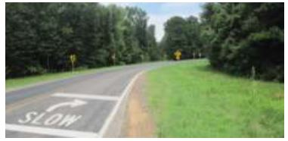
№5 жолдың сипатталуы: ЖОЛ ҚИЫЛЫСТАРЫ
№1 бағаланатын параметр: Жол қиылысын талдау
5.1.1 Мәселенің тұжырымдамалық ерекшеліктері:
Мәселенің анықтамасы |  | Мысал
Жол қиылыстары көлік құралдары мен жолды бір уақытта қауіпсіз өту және жол жүрісінің барлық қатысушыларына түсінікті болу үшін қажет. Қиылысу жергілікті жерге, жол басымдылығына және заңмен рұқсатталған тәсілдерге сәйкес келуі маңызды. |  | 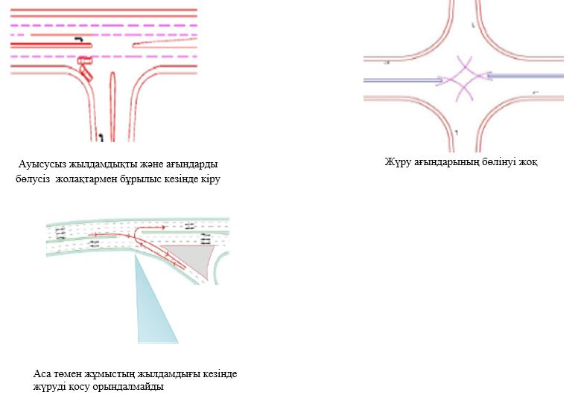
Мәселенің анықтамасы |  | Мысал
Жол-көлік оқиғаларының типтік түрлері
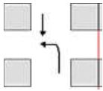 | 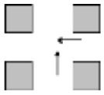 |  | 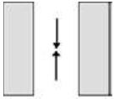 | 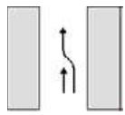 | 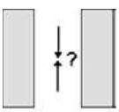
6.2) Кем дегенде екі АКҚ —бір жол — қарама-қарсы бағыт — басқа АКҚ алдымен солға (оңға) бұрылу | 8.4) Кем дегенде екі АКҚ  – қиылысу (бұрылыс жоқ) – басқа |  | 5.1) Кем дегенде екі АКҚ  – маңдайлық соқтығысу | 4.2) Кем дегенде екі АКҚ – ағынға қосу | 5.3) Кем дегенде екі АКҚ — қарама-қарсы бағыт — бұрылыс жоқ — басқа
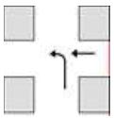 | 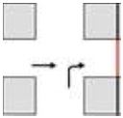 |  | 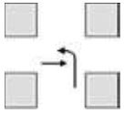 | 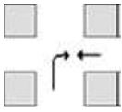 | 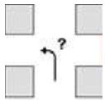
7.1) Кем дегенде екі АКҚ —әр түрлі жолдар — оң (сол) жақпен қосқан кезде солға (оңға) бұрылу | 7.2) Кем дегенде екі АКҚ — әр түрлі жолдар - сол (оң) жақта келе жатқан көліктік құрал алдында оңға (солға) бұрылу |  | 7.3) Кем дегенде екі АКҚ — әр түрлі жолдар — сол (оң) жақтан ағынға қосылу кезінде солға (оңға) бұрылу | 7.4) Кем дегенде екі АКҚ — әр түрлі жолдар — оңға (солға) бұрылу — маңдайлық соқтығысу | 7.5) маңдайлық соқтығысу — әр түрлі жолдар — ағынға қосумен бұрылыс – басқасы
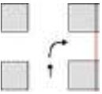 | 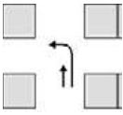 |  | 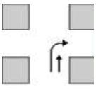 | 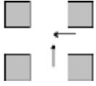 | 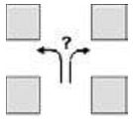
8.1) Кем дегенде екі АКҚ — бұрылу немесе қиылысу — бір жол — бір бағыт — артынан келіп соғу | 8.2) Кем дегенде екі АКҚ —– бұрылу немесе қиылысу — бір жол — бірдей бағыт — солға (оңға) бұрылу |  | 8.3) Кем дегенде екі АКҚ — бұрылу немесе қиылысу — бір жол — бірдей бағыт — оңға (солға) бұрылу | 8.4) Кем дегенде екі АКҚ — қиылысу (бұрылыс жоқ) — басқасы | 8.5) Кем дегенде екі АКҚ — бұрылу немесе қиылысу — бір жол — бірдей бағыт — басқа
5.1.2-1 Күрделі сұрақтың егжей-тегжейі:
Типтік сұрақтар | Жауабы | Ескерту
1 Автомобиль жолдарының бір деңгейдегі қиылысуларының қауіпсіздігін бағалау:  1.1 Шиеленіс нүктесінің қауіптілігі;  1.2 Қиылысудың қауіптілік дәрежесі;  1.3 Барлық шиеленісу нүктелерінің қауіп-қатері (автомобильдердің тоқтау-сызығына келіп соқтығысуынан басқа);  1.4 Ықтимал басып кетулердің саны;  1.5 Реттеліп отырған қиылысуларда ЖКО-ның ықтимал саны;  1.6 Бағдаршаммен реттелетін қиылысулардағы жаяу жүргіншілер қозғалысының қауіпсіздігін бағалау | Өзге де көрсеткіштерден басқа бағалау шегінде қиылысуды теңдестіру:  A) қауіпті емес (3-тен кем)  B) аз қауіпті (3,1-8)  C) қауіпті (8,1-12)  D) өте қауіпті (12-ден астам) | СӘЖҚ 218.4.005-2010 6.1-тармағы  Қайта жобаланған жолдарда бір деңгейдегі қиылысулардағы қауіпсіздіктің көрсеткіші 8-ден аспайды, олай болмаған жағдайда қиылысудың неғұрлым қауіпсіз сұлбалары әзірленеді.
2 Теміржол өткелімен қиылысудың қауіпсіздігін бағалау (III-V техникалық санаттағы жолдар үшін):  2.1 Теміржол өткелінің апаттылығының қорытынды коэффициенті;  2.2 Теміржол өткелінің қауіптілік коэффициенті. | Бағалау шегінде теміржол өткелін екі әдіс бойынша теңестіруге болады:  A) қауіпті емес  B) аз қауіпті  C) қауіпті  D) өте қауіпті | СӘЖҚ 218.4.005-2010 6.2-тармағы  Егер жүру қауіпсіздігінің бағалаудың екі әдісі бойынша теміржол өткелі қауіптілік дәрежесі бойынша әр түрлі топтарға жатса, онда іс-шараларды таңдауда өткелдің аса қауіпті сипаттамасын есепке алу қажет.
3 Әр түрлі деңгейдгі қиылысудың қауіпсіздігін бағалау:  3.1 Көлік жол айырығындағы қозғалыс қауіпсіздігінің көрсеткіші  3.2 Шиеленіс нүктелерінің салыстырмалы апаттылығы |  | СӘЖҚ 218.4.005-2010 6.3-тармағы  Жүру қауіпсіздігінің ұйғарынды көрсеткіші толық типтегі айырықтар үшін 10 млн.авт-өткелдеріне 3 ЖКО-дан қабылданады.
5.1.2-2 Күрделі сұрақтың егжей-тегжейі:
Типтік сұрақтар | Жауабы | Ескерту
1 | 2 | 3
1 Қиылысуларға қажеттілік бар ма және олардың орналасу жерлері мен саны дұрыс анықталды ма? | Әр жергілікті телім үшін жауап беру | -/-
2 Пайдалану мен қауіпсіздік жағынан таңдалған қиылысу үшін типі мен жобалық шешімі жарамды ма (қиылысатын жолдар, Т-типті қиылысқан жол, айналма жол, бағдаршам және т.б.) | А) Иә  B) Жоқ, қайсысы жергілікті телімдер екенін көрсету | ҚР ҚН 3.03-01-2013 7.1-7.3-тармақтар  ҚР ҚНжЕР 3.03.09-2006 6.1-6.4-тармақтар  СӘЖҚ 218.2.071-2016
3 Қиылысу мен жанасу немесе көлік айырықтары нормативтік талаптарға сәйкес келеді ме? | А) Иә  B) Жоқ, қайсысы жергілікті телімдер екенін көрсету | ҚР ҚНжЕР 3.03.09-2006 6.1-6.4-тармақтар  СӘЖҚ 218.2.071-2016
4 Темір жолдарымен әр түрлі деңгейде I-III санаттағы автомобиль жолдарының қиылысуы | А) Иә  B) Жоқ, қайсысы жергілікті телімдер екенін көрсету | ҚР ҚН 3.03-01-2013 7.4.1-тармақтар  I-III санаттағы автомобиль жолдарының әр түрлі деңгейлерде теміржолдармен қиылысуларын жобалау қажет
Қиылысулар немесе жанасулар
5 Барлық кіреберістердің қиылысуларды алдын ала тану, алыс қашықтықтан қозғалыстың қажетті бағытын анықтау мүмкін ба? | А) Иә  B) Жоқ, мәселелік орындарды белгілеу | -/-
6 Жүру бағыты анық көрсетілген бе және түсіну үшін оңай ма? | А) Иә  B) Жоқ, мәселелік орындарды белгілеу | -/-
7 Екпіннің және тежеудің, басып озудың қосалқы жолағында қажеттілік бар ма? | А) Иә, қауіпсіздікке қойылған талаптарға сәйкес олар тиісті түрде жобаланған ба?  B) Жоқ | -/-
1 | 2 | 3
8 Қиылысуға қатысты бағыт бойынша жылдамдықты төмендету қажет па? Екінші дәрежелі жолдарда жылдамдықты төмендету үшін ауыспалы аймақтар бар ма? | А) Иә  B) Жоқ, мәселелік орындарды белгілеу | -/-
9 Тура көрінімділіктің/мерзімді шектеулер, мысалы, тосқауылды қоршаулар түрінде, қоршаулар, жол техникалары, тұрақ аймақтары, жол белгілері, ландшафтты ерекшеліктер/отырғызулар, көпір тіректері, мекемелер сызығында кедергілер бар ма? | А) Иә, мәселелік орындарды белгілеу  B) Жоқ | -/-
10 Жолды пайдаланушылар үшін қиылысудағы жақсы көрінімділік қамтамасыз етілген бе? | А) Иә  B) Жоқ, мәселелік орындарды белгілеу | -/-
11 Қауіпсіздік аралшықтары анық көрсетілген бе? | А) Иә  B) Жоқ, мәселелік орындарды белгілеу | -/-
12 Екінші дәрежелі жолдық желімен/жол бойғы қызметпен араласқан немесе қосылған бола алатын, артық немесе шиеленісті нүктелерде орналасқан болып табылатын жобада келу жолдары қатысады ма? | А) Иә, мәселелік орындарды белгілеу  B) Жоқ | -/-
13 Қоғамдық көліктің тұрақтары қиылыстарда қарастырылған ба? Егер қарастырылған болса, онда олар дұрыс орналасқан ба? | А) Иә  B) Жоқ, мәселелік орындарды белгілеу | -/-
14 Жаяу жүргіншілер мен велосипедшілердің талаптары ескерілді ме? | А) Иә  B) Жоқ, мәселелік орындарды белгілеу | -/-
15 Көлік айырықтары мен оның элементтері барлық кіреберістердің қажетті бағыттарын уақытында анықтап танып үлгеретінде жобаланған ба? | А) Иә  B) Жоқ, мәселелік орындарды белгілеу | -/-
16 Қозғалыс бағыты анық және түсінікті ма? | А) Иә  B) Жоқ, мәселелік орындарды белгілеу | -/-
17 Бұрылыстардың радиусы жеткілікті қарастырылған ба? | А) Иә  B) Жоқ, мәселелік орындарды белгілеу | -/-
18 Бұрылыстарда жүрудің жүру бөлігі мен жолақтары жеткілікті кең бе? | А) Иә  B) Жоқ, мәселелік орындарды белгілеу | -/-
1 | 2 | 3
19 Қауіпсіздік талаптарына сәйкес екпіннің қосалқы жолақтары мен тежеулері тиісті түрде жобаланған ба? | А) Иә  B) Жоқ, мәселелік орындарды белгілеу | -/-
20 Көлік айырықтарында жақсы көрінімділік қамтамасыз етілген бе? | А) Иә  B) Жоқ, мәселелік орындарды белгілеу | -/-
Көлік ағындарын арналау
21 Қозғалыстың бағыттары нақты көрсетілген бе? Көлік ағындары таңбалармен реттеледі ме? | А) Иә  B) Жоқ, мәселелік орындарды белгілеу | -/-
22 Кімнің жүріп өту артықшылығына ие екені нақты көрсетілген бе? | А) Иә  B) Жоқ, мәселелік орындарды белгілеу | -/-
Бұрылыс
23 Көлік құралдарының барлық маневрлері үшін қиылысудың өлшемдері сәйкес келеді ме (жоба бойынша көлік құралдарының бұрылысының минималды радиусы)? | А) Иә  B) Жоқ, мәселелік орындарды белгілеу | -/-
24 Сол жақты, оң жақты бұрылысты маневрлер мен айналулар үшін қосалқы жолақтар жеткілікті кең бе? | А) Иә  B) Жоқ, мәселелік орындарды белгілеу | -/-
25 Бұрылатын жүргізушілер қарама-қарсы қозғалысты көре алады ма? | А) Иә  B) Жоқ, мәселелік орындарды белгілеу | -/-
26 Бұрылу үшін қосымша аймақ қажет пе және айналу жолағының тиісті ұзындығы қарастырылған ба? | А) Иә  B) Жоқ, мәселелік орындарды белгілеу | -/-
27 Осы жергілікте телімде бұрылысқа тыйым салыну қажет пе? | А) Иә, мәселелік орындарды белгілеу  B) Жоқ | -/-
Осы нысандардағы жолдық сигнал белгілері
28 Қиылысуда немесе жанасуда бағдаршамды орнату қажет пе? | А) Иә, жергілікті нүктелерлі белгілеу  B) Жоқ | -/-
29 Меншіктің іргелес нысаналарынан кіреберіс жолдарында бағдаршамды орнату қажет пе? | А) Иә, жергілікті нүктелерді көрсету  B) Жоқ | -/-
30 Әр тиісті көлік ағыны үшін шолудың көзқарасы жағынан бағдаршамдар тиісті түрде орнатылған ба? | А) Иә  B) Жоқ, жергілікті нүктелерді көрсету | -/-
31 Бағдаршамның сигналдары бөгеледі ме (мысалы, жол белгілерімен, жарықтандыру бағаналарымен, көлік кептелулерімен)? | А) Иә, жергілікті нүктелерді көрсету  B) Жоқ | -/-
32 Тоқтау-сызығынан бағдаршамның сигналдарын көру мүмкін бе? | А) Иә  B) Жоқ, жергілікті нүктелерді көрсету | -/-
33 Егер де бағдаршамның сигналдарын уақытында көру мүмкін емес болған жағдайда, қосымша алдын ала хабарлайтын құрылғылар қарастырылған ба? | А) Иә  B) Жоқ, жергілікті нүктелерді көрсету | -/-
34 Бағдаршамның сигналдары жарық күннің көзі кезінде көрінеді ме? Бар жолда жарықтылық, сасып қалуға әкеліп және бағдаршамның (натриилік шамдар) жасыл сигналы ретінде қабылданып қалуы мүмкін бе? | А) Иә  B) Жоқ, жергілікті нүктелерді көрсету | -/-
35 Бағдаршамның сигналдарымен үйлесіп жұмыс істейтін және бағдаршамның белгісі қай жаққа жүруге рұқсат ететін немесе тыйым салатын бағытын көрсететін қосымша сигнал құрылғылары бар ма? | А) Иә  B) Жоқ, жергілікті нүктелерді көрсету | -/-
36 Қосымша сигналдар бұрылыс маневрлері үшін қарастырылған ба, немесе жеке сигнал жүйелері бар тез жүретін көлік құралдары үшін жеке жолақтар қарастырылған ба? | А) Иә  B) Жоқ, жергілікті нүктелерді көрсету | -/-
37 Сол жақты (оң жақты) бұрылыс үшін қосымша сигналдар қарастырылды ма? | А) Иә  B) Жоқ, жергілікті нүктелерді көрсету | -/-
38 Бұрылуға арналған қосымша сигнал қарастырылған ба? | А) Иә  B) Жоқ, жергілікті нүктелерді көрсету | -/-
39 Міндетті түрде жылдамдық тәртібін сақтауды қамтамасыз ету үшін тиісті шаралар қарастырылды ма? | А) Иә  B) Жоқ, жергілікті нүктелерді көрсету | -/-
40 Сигнал белгілері оңай танылады ма және қайталанған сигналды орнатулар бар ма? Сигнал шамдарының (жол үстінде орналасқан қосымша сигналдар, белгілер, және т.б) орналасқан жерлері дұрыс таңдалды ма? | А) Иә  B) Жоқ, жергілікті нүктелерді көрсету | -/-
41 "Жол беру" (мысалы, белгіні қайта орнату) белгісін күшейту қажет пе? | А) Иә, мәселелік орындарды көрсету  B) Жоқ | -/-
1 | 2 | 3
42 Жол белгілеріне күн ату/түн бату кезінде тура күн сәулелері әсер етеді ме? | А) Иә, мәселелік орындарды көрсету  B) Жоқ | -/-
43 Жаяу жүргінші қозғалыс аймақтарында: Жаяу жүргінші жолдар анық белгіленген бе? Әрбір телім сигнал белгілерімен жабдықталған ба? | А) Иә  B) Жоқ, жергілікті нүктелерді көрсету | -/-
44 Тек жаяу жүргіншілер мен велосипедшілер үшін қосымша жасыл сигнал қажет жерлерде қарастырылған ба? | А) Иә  B) Жоқ, жергілікті нүктелерді көрсету | -/-
45 Жаяу жүргінші қозғалыс аймақтарында: Жаяу жүргіншілер рұқсат сигналдың бір фазасында жолды өтіп үлгереді ме? Рұқсат сигналының фазасы үшін уақыт жеткілікті қарастырылған ба? | А) Иә  B) Жоқ, жергілікті нүктелерді көрсету | -/-
46 Қауіпсіздік аралшықтары нормативтік талаптарға сәйкес келеді ме? | А) Иә  B) Жоқ, жергілікті нүктелерді көрсету | МЕМСТ 33151-2014  4.2.2-тармақ
47 Қауіпсіздік аралшықтары ернеулік таспен белгіленген бе? Немесе олар тек белгі салу көмегімен белгіленген ба? | Жергілікті нүктелерін көрсету | -/-
5.1.3 Аппаттылықтың дербес коффициентерін анықтау
1 Апаттылықтың К₂₂ дербес коэффициентінің мәндері
Қиылысатын (негізгі) жолмен қиылысулардың типі | Әр түрлі деңгейде | Бағдаршаммен реттелетін бір деңгейде | Параметрлердің нормаларға сәйкес келуі кезіндегі бір деңгейде | Параметрлердің нормаларға сәйкес келмеуі кезіндегі бір деңгейде
К₂₂ (II-IV санаттағы екі жолақты жолдар) | 0,7 | 0,85 | 1,0 | 1,3
К₂₂ (бөлу жолағы жоқ I санаттағы жолдар) | 0,50 | 0,64 | 1,0 | 1,5
К₂₂ (бөлу жолағы бар I санаттағы жолдар) | 0,35 | 0,7 | 1,0 | 1,4
2 Апаттылықтың К₂₃ дербес коэффициентінің мәндері
Негізгі жол бойынша қозғалыстың қарқындылығы кезінде екінші дәрежелі жолдармен бір деңгейде қиылысулар мың авт./тәулік. | 3-тен кем | 4 | 5 | 10 | 15 | 20 | 25 | 30 | 35
К₂₃ (II-IV санаттағы екі жолақты жолдар) | 1,0 | 1,3 | 1,75 | 3,2 | 4,5 | 5,2
К₂₃ (бөлу жолағы жоқ I санаттағы жолдар) | - | - | 1,8 | 2,4 | 3,1 | 3,7 | 4,2 | 4,8 | 5,2
К₂₃ (бөлу жолағы бар I санаттағы жолдар) | - | - | 1,25 | 2,0 | 2,5 | 2,8 | 3,1 | 3,3 | 3,4
Ескерту - қиылыспаған жағдайда 1,0 беріледі
3 Апаттылықтың К₂₄ дербес коэффициентінің мәндері
Бір деңгейдегі қиылысулар мен жанасулардың саны, 1 шқ. жолда дана | 2 және одан аз | 3-5 | 6-8 | 8-ден астам
К₂₄ (II-IV санаттағы екі жолақты жолдар) | 1,0 | 1,1 | 1,25 | 1,7
К₂₄ (бөлу жолағы жоқ I санаттағы жолдар) | 1,0 | 1,2 | 1,6 | 2,1
К₂₄ (бөлу жолағы бар I санаттағы жолдар) | 1,0 | 1,6 | 2,8 | 3,3
5.1.4-1 Жағдайды түзету бойынша ықтимал шаралар: көлік ағындарын арналау
Жағдайды түзету бойынша шаралар мен шығындардың көлемі | Апаттықты төмендету ықтималы | Мысал
1 Арнаны құрайтын бұрылыстың барабар радиусымен қозғалыс жолақтарын бөлуді көрсету ($$) | 42 – 68 %  (қиылыстардағы толық арналау) | 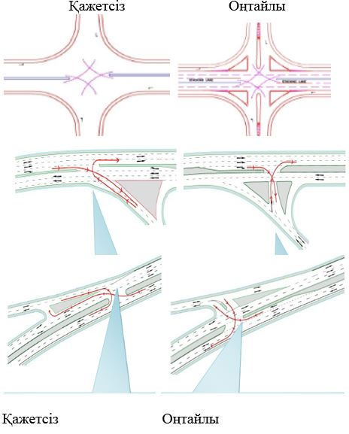
 |  | 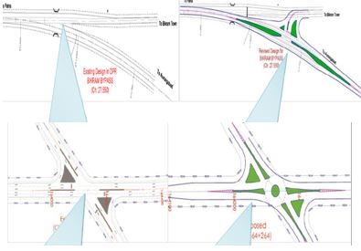
Жағдайды түзету бойынша шаралар мен шығындардың көлемі | Апаттықты төмендету ықтималы | Мысал
2 Көтеріңкі аралшықтардың жобалануы (екпіндер)  2.1 Көтеріңкі аралшықтар көмегімен жүргізушіге арналған жергілікті кенейту (қажет болған жағдайда) және нақты бағдарлар ($$)  2.2 Жүру жолақтарының ығысуы (егер қолданыстағы жолақтар тым кең болса) ($$)  2.3 Қосымша жарықтандыру ($$)  2.4 Жүрудің сол/оң бұрылысты жолақтары үшін жеткілікті ұзындық ($$) | 15 – 37 %  (жол қиылысуларында толық арналау) | 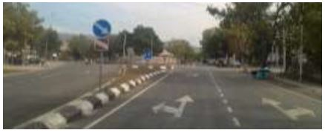
3 Белгілеу мен жол жабдықтарын пайдалану  3.1 Жүргізушінің үздік бағытына жүру жолақтарының анық белгіленуі ($)  3.2 Пластик маркерлері, майысқан бағаналар, және басқа да резеңкеден жасалған элементтер қолданылуы мүмкін ($)  3.3 Қозғалыс жолақтарын бағыттауға арналған ілгері жылжыту ақпараттық белгілері ($) | 42 – 68 %  (жол қиылысуларында толық арналау) | 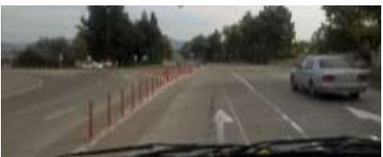
4 "Бос" аралшықты пайдалану  4.1 Аралшықтың бетіндегі әр түрлі текстураларын, шеттерімен жол жамылғысының деңгейінде пайдалануға мүмкін болады ($)  4.2 Жүргізушінің үздік бағыты мен аралшықты қиып өтуі кезінде қолайсыз жүруіне арналған таңбалар мен сақтандырғыш жолақтары ($)  4.3 Әсіресе тәуліктің түңгі уақытында жүру жолақтарын шектеуге арналған жарық шағылыстыратын бұрандамалар ($) |  | 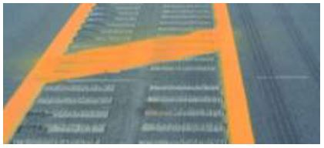  Белгілері мен сақтандырғыш жолақтары бар  "бос" аралшықтың мысалы
Жағдайды түзету бойынша шаралар мен шығындардың көлемі | Апаттықты төмендету ықтималы | Мысал
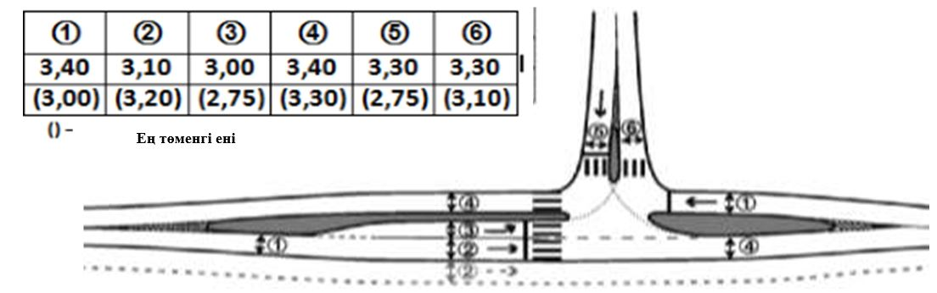

Т-түріндегі жол қиылысуының арналау мысалы (қозғалысты бұру үшін "қорғаныс" жолақтарына назар аударыңыз, мұнда тиісті саңылау шықпағанша қауіпсіз жерде тосып отыруға болады, содан кейін бұрылуға болады)
5.1.4-2 Жағдайды түзету бойынша ықтимал шаралар: жол қиылыстарының түрлері
Жағдайды түзету бойынша шара мен шығындар көлемі | Апаттылықты төмендету ықтималы | Мысал
1. 1 Y-түріндегі жол қиылысы үшін:  1.2 "Y" -дің "Т" –ға толық қайта құрылуы ($$$)  1.3 Көрінімділікті жақсарту ($$ / $)  1.4 Жол белгілері мен таңбалануды жақсарту ($)  1.5 Шу таңбаларын қосу ($)  1.6 Жүрудің негізгі ағынының жол белгілері мен таңбаланудың артықшылықтарын нақты анықтау ($)  1.7 Шектескен жолдарға арналған "Тоқта" қосымша белгілері ($) | 20 - 70 %  5 - 18 %  11 - 35 %  25 - 40 % | 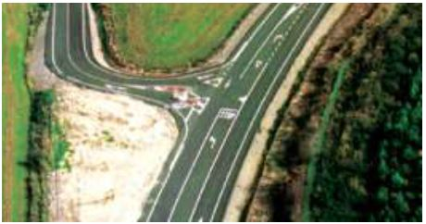
2 Екінші дәрежелі жол бойынша үлкен қарқындылыққа ие төрт жақты қиылыстар үшін:  2.1 Шахмат тәртібімен орнастырылған қиылыстарды толығымен қайта құру ($$$)  2.2 Бағдаршамдарды орнату ($)  2.3 Көлік ағындарының арналарын қалыптастыру (жүру жолағын тарылту) ($$)  2.4 Екінші дәрежелі жолдарда "Тоқта" белгісін пайдалану ($)  2.5 Екінші дәрежелі кіреберістерде жүрудің қосымша жолақтары ($$) | 21 - 43%  25 - 35%  15 - 37%  25 - 44% | 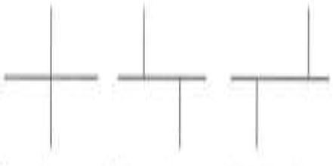  Қиылысулардың ықтимал нысандары
Жағдайды түзету бойынша мүмкін шара мен шығындардың көлемі | Апаттылықты төмендету ықтималы | Мысал
3 Айналмалы жол қиылыстары үшін  3.1 Көлік ағындарының арналарын қалыптастыру (жүру жолақтарын тарылту) ($$)  3.2 Көтеріңкі аралшықтарды қосу (екпіндер).  Жаяу жүргінші жолдардың шыға берістерінің артында тоқтайтын қалталар орнатылуы тиіс ($$).  3.3 Барлық шектескен жолдарда айналма қозғалыстың артықшылығы айналмалы жол қиылысының ішінде болуы үшін "Жол беру" белгісін пайдалану қажет ($) | 15 - 37%  3 - 21%  3 - 9% | 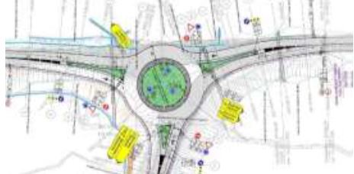
5.1.4-3 Жағдайды түзету бойынша ықтимал шаралар: бұрылыстар
Жағдайды түзету бойынша мүмкін шара мен шығындардың көлемі | Апаттылықты төмендету ықтималы | Мысал
1 Көлік ағындарының бөлу деңгейімен неғұрлым қауіпсіз қолданыстағы бұрылысты қайта жобалау ($$$) |  | 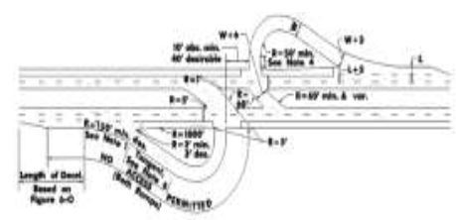
Жағдайды түзету бойынша мүмкін шара мен шығындардың көлемі | Апаттылықты төмендету ықтималы | Мысал
2 Бұрылысты қайта салу  2.1 Қолданыстағы бұрылысты неғұрлым қауіпсіз етіп қайта жобалау ($$$)  2.2 Бұрылатын көлік құралдарына арналған ақырындатудың қорғаныс жолақтары  2.3 Қауіпсіздіктікті минимумға алып келетін тік бұрышпен қарама-қарсы жүр бөлігі арқылы өтетін қысқа өткел, сондай-ақ жолдың осы бөлігінде көліктің қозғалысқа қосылуына мүмкіндік беретін жылдам қозғалыс жолақтары | 15 – 37 % | 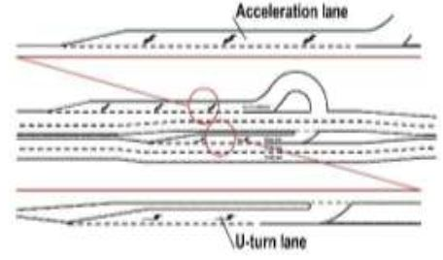
3 Бұрылыстарды жақсарту (реабилитация)  3.1 Жүрудің сол жақ бұрылыс жолағын кеңейту және салу ($$$)  3.2 Бұрылыстардың радиусын жақсарту ($$)  3.3 Жүру жылдамдығын төмендетуге арналған ақпараттық-технологиялық сүйемелдеу ($$)  3.4 Белгілер мен таңбалауларды қосымша орнату ($)  3.5 Айналмалы қиылыстар мүмкін болған барлық жерлерде қауіпсіз бұрылыстармен жабдықталады | 4 – 27 % | 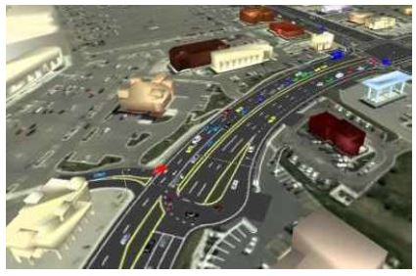
Мәселені түзету бойынша шара мен шығындар көлемі | Апаттылықты төмендету ықтималы | Мысал
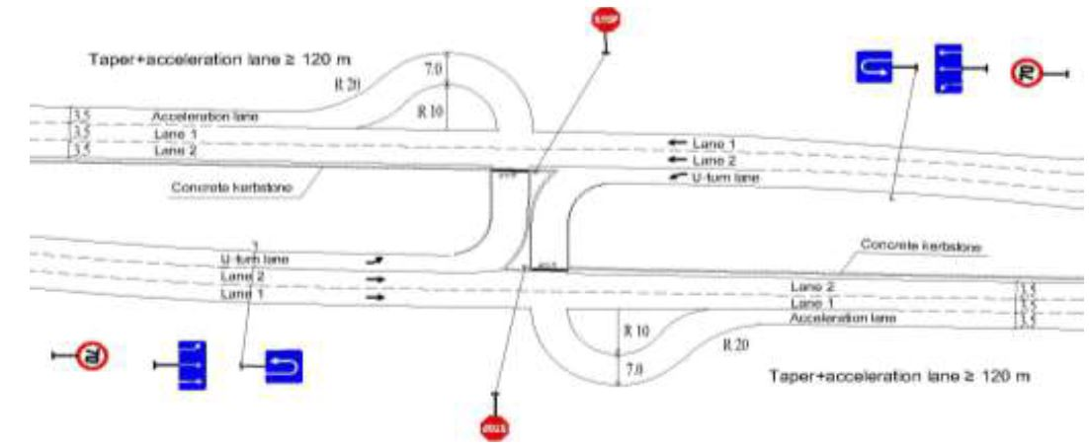
Екі бағытқа да арналған айналудың мысалы (Қорғаныс жолағына назар аударыңыз, сол жердегі көлік құралдары өз кезектерін қилысу жерінде және жолақтың едәуір қорғалмаған аралығында қауіпсіз жерде тосып тұра алады;)
№6 жолдың сипаттамасы: ЖОЛ ҚЫЗМЕТІНІҢ НЫСАНАЛАРЫ
№1 бағаланатын параметр: Жол қызметінің нысаналары
6.1.1 Мәселенің тұжырымдамалық ерекшеліктері:
Мәселені анықтамасы |  |  |  | Мысал
Өңірлер мен қалалардың (ауылдар) арасында алыс жол қатынастарына қызмет көрсету үшін жол қызметі (демалыс орындары мен жанармай станциялары) нысаналарының болуы қажет. Жүргізушілер жол жүру кезінде зейінділікті сақтап тұруы үшін әр 2-3 сағат демалулары қажет.  Қызмет көрсетумен демалыс аймақтарының шығаберістері мен кіреберістері тиісті түрде бөлінбеген болса, онда олар жолдың негізгі жүру бөлігі бойынша көлік қозғалысы үшін кедергілер жасауы мүмкін. Қозғалыста ақырындату және жылдамдату жолақтарына құру мен қызмет көрсетуге тиісті назар аудару қажет. Демалыс аймақтарының тиісті аралықтарда салынуы маңызды, бірақ олар негізгі жүру бөлігі бойынша автомобильдердің үнемі кірулер мен шығулаларының салдарынан көлік қозғалысы үшін үнемі кедергілер тудырмас үші тым көп болмауы қажет.  ТРАСЕКА өңірінде жол бойымен көп орын алатын рұқсатсыз сауда сияқты, тиісті демалыс аймақтары жайластыруының көптеген мысалдарын келтіруге болады. Жол қозғалыс (автокөліктердің кездейсоқ тоқталулары немесе көліктік ағынға қосылулары, сондай-ақ жүрудің үлкен жылдамдықтарымен жаяу жүргіншілердің жолдардың үстінде болулары) қатысушыларының әр түрлі санаттар жиынтықтары мен қозғалыс жылдамдықтарының үлкен айырмашылықтарынан, жол қозғалыстың барлық қатысушылары үшін қауіп төндіреді.  Сондықтан жақсы жобаланған жүйе жоспарлаудың ерте сатысында осындай апаттарды болдырмауға, ал бақылаудың тиімді құралдары осындай қауіпті оқиғалардың пайда болуларын болдырмауға мүмкіндік береді. |  |  |  | 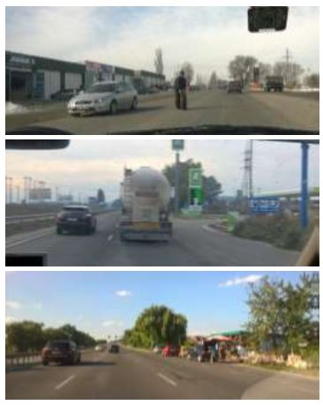
Жол-көлік оқиғаларының типтік түрлері
 |  |  |  |  | 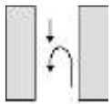
4.5) Кем дегенде екі АКҚ – бір бағыт-артынан келіп соғу | 4.2) Кем дегенде екі АКҚ – ағынға қосылу | 3.1) Жолдың оң (сол) жағында тіркелген АКҚ – мен соқтығысу | 1.6) Жаяу жүргінші жолдың шетінде келе жатыр |  | 4.4.1) Екі АКҚ – бір көліктік құралдың алдында бұрылу
6.1.2 Күрделі сұрақтың егжей-тегжейі:
Типтік сұрақтар | Жауап | Ескерту
1 Жергілікті телімдегі жол қызметінің әр бір нысаны қандай санатқа жатады? | А)  B)  C)  D) | ҚР СТ 2476-2014 1-кесте 5-тарау
2 Жолдың техникалық санатына байланысты жол қызметі нысандарының арасында ұсынылған ара қашықтықтары сақталған ба? | А) Иә  B) Жоқ, қайсысы жергілікті телімдер екенін көрсету | ҚР СТ 2476-2014  А қосымшасы
3 Жол қызметі нысаналарының орналасуы  ҚР СТ 2476-2014 6.1-тармағының талаптарына сәйкес келеді ме? | А) Иә  B) Жоқ, қайсысы жергілікті телімдер екенін көрсету мен себептерді егжей-тегжейлеу | ҚР СТ 2476-2014  6.1-тармақ
4 Автомобиль жолдарында орын алатын демалыс алаңдары алаңы бойынша қандай санатқа жатады? | А) Кіші  B) Үлкен | ҚР СТ 2476-2014  6.3.1-тармақ
5 Жергілікті телімдегі демалыс алаңдарына қойылатын талаптар сақталған ба? | А) Иә  B) Жоқ, қайсысы жергілікті телімдер екенін және себептерін көрсету | ҚР СТ 2476-2014 6.3-тармақ ҚР ҚНжЕР 3.03.-09-2006* 11.11-тармақ
6 Жергілікті телімдеге жол қызметі нысаналарын орналастыруға қойылатын талаптар сақталған ба? | А) Иә  B) Жоқ, қайсысы жергілікті телімдер екенін көрсету мен себептерді егжей-тегжейлеу | ҚР СТ 2476-2014  6.4-тармақ
7 Жергілікті телімде қорғайтын тұрақтарды орналастыруға қойылатын талаптар сақталған ба? | А) Иә  B) Жоқ, қайсысы жергілікті телімдер екенін көрсету мен себептерді егжей-тегжейлеу | ҚР СТ 2476-2014  6.5-тармақ
8 Жергілікті телімде техникалық қызмет көрсетудің бекеттерін орналастыруға қойылатын талаптар сақталған ба? | А) Иә  B) Жоқ, қайсысы жергілікті телімдер екенін көрсету мен себептерді егжей-тегжейлеу | ҚР СТ 2476-2014  6.6-тармақ
9 Жергілікті телімде автожанармай бекеттерін орналастыруға қойылатын талаптар сақталынған ба? | А) Иә  B) Жоқ, қайсысы жергілікті телімдер екенін көрсету мен себептерді егжей-тегжейлеу | ҚР СТ 2476-2014  6.10-тармақ
Типтік сұрақтар | Жауап | Ескерту
10 Жол қызметі нысанасында кіреберіс мен шығаберістерінің жеткілікті көрінімділігі мен шарттары қамтамасыз етілген бе? | А) Иә  B) Жоқ, қайсысы жергілікті телімдер екенін көрсету мен себептерді егжей-тегжейлеу | -/-
11 Жол қызметі нысанасының жолдан шығу мен жолға шығуында ауыспалы-жылдамдықты жолақтары талаптарға сәйкес келеді ме? | А) Иә  B) Жоқ, қайсысы жергілікті телімдер екенін көрсету мен себептерді егжей-тегжейлеу | ҚР ҚНжЕР 3.03.09-2006* 6.3-тармақ
12 Егер жол екі жолақты және жолдың екі жағынан жол қызметінің нысаналары мен демалыс алаңдары орналасқан болса, онда бұрылуға тыйым салу қарастырылған ба? | А) Иә  B) Жоқ, қайсысы жергілікті телімдер екенін көрсету мен себептерді егжей-тегжейлеу | -/-
13 Кіреберістер мен шығаберістерде және/немесе жүру бөлігінде тұрақтық аймақтар (өлшемдері) жеткілікті қарастырылған ба? | А) Иә  B) Жоқ, қайсысы жергілікті телімдер екенін көрсету мен себептерді егжей-тегжейлеу | -/-
14 Жүру бөлігі мен тұрақтық аймақ арасында бөлу (мысалы, тосқауылды қоршаулар, екпіндер, отырғызулар және т.б.) бар ма? | А) Иә  B) Жоқ, қайсысы жергілікті телімдер екенін көрсету мен себептерді егжей-тегжейлеу | -/-
15 Автобустардың көлік ағындары мен жолаушы көліктері ағындарының жүк көліктерінен бөлінуі қарастырылған ба? | А) Иә  B) Жоқ | -/-
16 Жоба жаяу жүргіншілерге арналған қауіпсіз құралдарды (мейрамханаларға апаратын жаяу жүргінші жолдар, жаяу жүргінші жолдар) қарастырады ма? | А) Иә  B) Жоқ, қайсысы жергілікті телімдер екенін көрсету мен себептерді егжей-тегжейлеу | -/-
6.1.3 Апаттылықтың дербес коэффициенттерін анықтау
1 Апаттылықтың К₂₅ дербес коэффициентінің мәндері
Жол қызметі мен демалыс алаңдарының арасында ұсынылған ара қашықтықтарда ҚР МЕМСТ 2476-2014 талаптары сақталған ба? | Жоқ | Иә
К₂₅ | 1,1 | 1,0
2 Апаттылықтың К₂₆ дербес коэффициентінің мәндері
Жол қызметі мен демалыс алаңдарының нысаналары арасында орналастыруға қойылатын ҚР МЕМСТ 2476-2014 талаптары сақталған ба? | Жоқ | Иә
К₂₆ | 1,1 | 1,0
6.1.4 Жағдайды түзету бойынша ықтимал шаралар
Жағдайды түзету бойынша шар мен шығындар көлемі | Апаттылықты төмендету ықтималы | Мысал
1 Жол бойғы жолақтың бойымен қызмет көрсету орындарынан кіру/шығуды жақсарту  1.1 Тиісті ауыспалы-жылдамдықты жолақтарды салу ($$)  1.2 Кіру/шығу кезіндегі көлік ағындарды бөлу ($$) | 15 – 37 % | 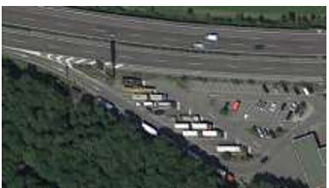
2 Тұрақтау аймақтарын жақсарту  2.1 Көлік ағынын бөлу ($$)  2.2 Жаяу жүргінші жолдарды салу және/немесе оларды қайта таңбалау ($$)  2.3 Нысандар мен қызметтерге қатысты тұрақтардың тиісті орналасуы ($$/$$$) | 16 – 33 %  10 – 32 % | 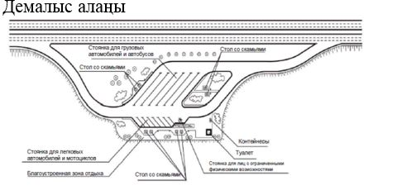
Жағдайды түзету бойынша шар мен шығындар көлемі | Апаттылықты төмендету ықтималы | Мысал
3.Жол бойғы жолақта көрсетілген қызметтердің белгілері мен таңбаларын жақсарту.  3.1 Тиісті белгілер/таңбалау (жылдамдықты шектейтін белгілер, қозғалыс бағытын көрсететін белгілер, "кіруге тыйым салынады" белгілері, тұрақ аймақтары, жаяу жүргінші жолдар және т.б.) орнату. ($)  3.2 Тиісті жарықтылықты орнату ($$)  3.3 Қосымша қорғаныс жарықтылығын орнату ($) | 2 – 10 %  25 – 74 %  31 – 54 % | 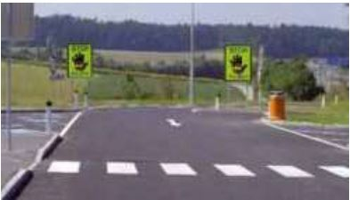
№6 жолдың сипаттамасы: ЖОЛ СЕРВИСІ НЫСАНДАРЫ
№2 бағаланатын параметр: Автобустың тоқтайтын орны
6.2.1 Тұжырымдамалық мәселенің анықтамасы:
Мәселенің анықтамасы | Мысал
Автобустар үшін негізгі жолдың жүру бөлігінен бөлумен ажыратылған жұлдызды қалталар негізгі жүру бөлігіне тоқтайтын автобустармен жиі қолданылмайды. Жиі бұл бөлгіш жоқ автобустық қалталар басқа мақсаттарда қолданылады, автобустың тоқтауы үшін арналған орынды алып тұрған кездегі (сауда, тұрақ және т.с.с.) себептерге байланысты жасалады. | 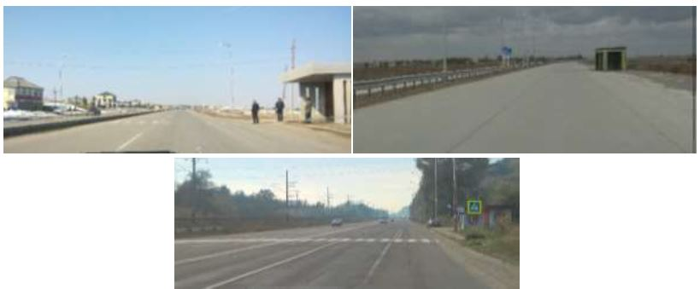

Жол-көлік оқиғаларының типтік түрлері
1.1) Жаяу жүргінші жолды жүріп өтуге болмайтын жерден өтуі | 4.2) Кем дегенде екі АКҚ — ағынға қосу | 4.5) Кем дегенде екі АКҚ — бір бағыт — артынан келіп соқтығысу | 3.1) Жолдың оң (сол) жағында тұрған АКҚ мен соқтығысу | 1.6) Жаяу жүргінші жол шетінде келе жатыр
6.2.2 Күрделі сұрақтың егжей-тегжейлігі:
Типтік сұрақтар | Жауап | Ескерту
1 Жергілікті телімдерде автобустардың тұрақты (аялдамалық) тармақтарының орналасуы нормативтік талаптарға сәйкес келеді ме? | А) Иә  B) Жоқ, қайсысы жергілікті телімдер екенін көрсету мен себептерді егжей-тегжейлеу | ҚР СТ 2068 және РҚ СТ 2476-2014 6.2-тармағы, ҚР ҚНжЕР 3.03.09-2006 11.8-11.9 - тармақтары
2 Жергілікті телімде автобустардың тұрақты тармақтарының жайласуы нормативтік талаптарға сәйкес келеді ме? | А) Иә  B) Жоқ, қайсысы жергілікті телімдер екенін көрсету мен себептерді егжей-тегжейлеу | ҚР СТ 2068 және 6.2 ҚР СТ 2476-2014  6.2-тармағы
3 Жергілікті телімде көрінімділігі бойынша автобустардың аялдамалық тармақтары анық белгіленген бе?  Автобустық аялдамаларда белгілер орнатылыған ба және олар жүргізушілер үшін түсінікті ме?  Алыс қашықтықтан көріп түсіну қамтамасыз етілген бе? | А) Иә  B) Жоқ, қайсысы жергілікті телімдер екенін көрсету мен себептерді егжей-тегжейлеу | -/-
Типтік сұрақтар | Жауап | Ескерту
4 Жол сервисі нысандарының шығаберіс және кіреберіс жолдарындағы ауыспалы-жылдамдықты жолақтар талаптарға сәйкес келеді ма? | А) Иә  B) Жоқ, қайсысы жергілікті телімдер екенін көрсету мен себептерді егжей-тегжейлеу | ҚР ҚНжЕР 3.03.09-2006 6.3-тармақ
5 Автобус аялдамалары жүру бөлігінің арғы тиісті шегінде орналасқан ба? | А) Иә  B) Жоқ, қайсысы жергілікті телімдер екенін көрсету мен себептерді егжей-тегжейлеу | ҚР СТ 2476-2014 6.2.11-тармақ
6 Автобус аялдамалары көлік ағынынан бөлінген бе?  Жолдың барлық бойымен жүргіншілер үшін қорғаныс шаралары қарастырылған ба? | А) Иә  B) Жоқ, қайсысы жергілікті телімдер екенін көрсету мен себептерді егжей-тегжейлеу | -/-
7 Жарықтандыру қажет пе? Егер қажет болса, онда ол тиісті түрде жобаланған ба? | А) Иә  B) Жоқ, қайсысы жергілікті телімдер екенін көрсету мен себептерді егжей-тегжейлеу | -/-
6.2.3 Апаттылықтың дербес коэффициенттерін анықтау
1 Апаттылықтың К₂₇ дербес коэффициентінің мәндері
Тоқтайтын орындардың орналастырылуы мен жайластырылуының нормативтік талаптарға сәйкес келуі | Сәйкес келеді | Сәйкес келмейді
К₂₇ | 1,0 | 2,24
Ескерту — қажет болмаған жағдайда 1,0 қосылады
6.2.4 Жағдайды түзету бойынша ықтимал шаралар
Жағдайды түзету бойынша ықтимал шара мен шығындар көлемі | Апаттылықты төмендету ықтималы | Мысал
1 Көлік қозғалысын негізгі ағынынан автобустық аялдамаларды алып тастау  1.1 Көліктің негізгі ағынынан автобустық қалталарды бөлу мен оларды жаяу жүргінші жолдармен жалғау ($$$)  1.2 Автобус аялдарамаларына және олардан жаяу жүргіншілер жолдарын жүргізу ($$/$$$)  * Автобус аялдамаларын айналмалы айрықтардың шығу жолдарында орналастыру дұрыс және қауіпсіз, себебі өтіп жатқан автобустардың жылдамдықтары әлі күнге дейін төмен. | 34 – 90 % | 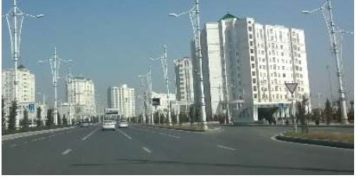
2 Қолданыстағы көлік ағынының шарттарында автобус қалталарын жақсарту  2.1 Автобус қалталарының аумағында қозғалыс қарқындылығын төмендету бойынша шаралар ($$$-$$)  2.2 Автобус қалталарын басқа орынға ауыстыру ($$$)  Жаяу жүргіншілер жолдары тәуекелділікті төмендету үшін автобус аялдамасының артына орналастырылуы қажет екенін атап өту қажет. | 25 – 54 % | 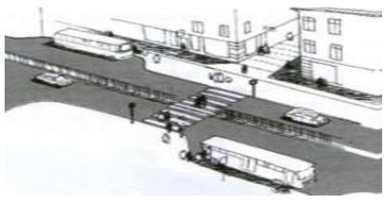
3 Автобус аялдамаларының аймақтарында белгілер/таңбалар мен жол жабдықтарын жақсарту  3.1 Автобус аялдамаларының белгілері мен таңбаларын жақсарту ($)  3.2 Тиісті жарықтылықты орнату ($$)  3.3 Қосымша қорғаныс қоршауларын орнату ($)  3.4 Жаяу жүргіншілер үшін қосымша қоршауларды орнату ($) | 2 – 10 %  25 – 74 %  31 – 54 % | 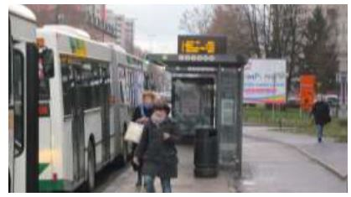
Жағдайды түзету бойынша ықтимал шара мен шығындар көлемі | Апаттылықты төмендету ықтималы | Мысал
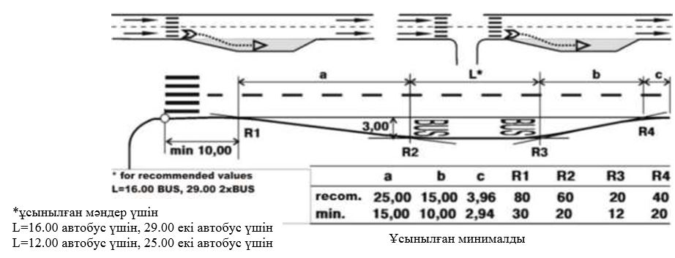
Автобус қалталарына арналған ұсынылған және минималды мәндер (Жаяу жүргіншілер жолдары автобустан шығып және жолды өтіп бара жатқан жаяу жүргіншінің автобустың артында келе жатқан көлікке көрінуі үшін автобус қалтасының артында орналасуы қажет екендігін айтап өту керек)
№7 жолдың сипаттамасы: ЖОЛДЫҢ ӘЛСІЗ ҚАТЫСУШЫЛАРЫНЫҢ ҚАЖЕТТІЛІКТЕРІ
№1 бағаланатын параметр: Жаяу жүргінші жолдары
7.1.1 Мәселенің тұжырымдамалық ерекшеліктері:
Меселенің анықтамасы | Мысал
Жаяу жүргіншілер қалааралық жолдардың бойымен жүрмеулері қажет. Қатты жол жиектері жүрудің әлсіз қатысушыларына арналмаған, ал тек қиын-қыстау жағдайларда олардың көлік құралдарын пайдалануы үшін қарастырылған. Негізгі үлкен жолдарда жол айырықтарынан басқа, жаяу жүргінші жолдары жер асты немесе жер үстімен өтуі керек, ол қозғалыстың әлсіз қатысушыларының үлкен мөлшерінде ғана қарастырылады.  Автомагистральдарда немесе көп қатарлы қозғалыстары бар жолдарда бір деңгейлі жаяу жүргінші жолдарға тыйым салынған болуы керек, сигналдық жол белгілері орнатылған жағдайды қоспағанда.  Жаяу жүргіншілер жолды қауіпсіз өту үшін жолдар баспалдақ орнына пандустары бар жер асты өткелі немесе жол үсті өткелі өтетін түрінде болуы қажет. Басқа да нұсқалар, жаяу жүргіншілермен кездейсоқ оқиғалардың ықтималдылығын айтарлықтай арттырады.  Қиылыстарда автожолдың қосымша өткізу қабілетін қамтамасыз ету үшінкей кездерде кейбір телімдерді кеңейтеді. Бұл жолдан өту аралығын арттырып, жаяу жүргіншілер үшін тағы да қауіп тудырады. | 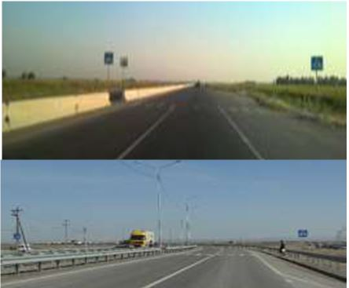

Жол-көлік оқиғаларының типтік түрлері
 | 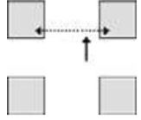 |  |  | 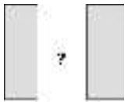
1.1) Жаяу жүргінші жолды тыйым салынған жерде өтіп бара жатыр | 1.2) Жаяу жүргінші жолды қиылысқан жерде өтіп барады | 1.5) Жаяу жүргінші жол үстінде | 4.5) Кем дегенде екі АКҚ — бір бағыт — артынан келіп соқтығысу | 2.5) Бір АКҚ-ның қатысуымен болған ЖКО — басқасы
7.1.2 Күрделі сұрақтың егжей-тегжейі:
Типтік сұрақтар | Жауабы | Ескерту
1 Жол қозғалысының шарттарына байланысты жергілікті телімдегі жаяу жүргіншілер жолы қай типке жатады? |  | МЕМСТ 32944-2014 4 және 5 тараулар
2 Жергілікті телімдегі жаяу жүргінішілер жолының орналасуы дұрыс таңдалған ба? | А) Иә  B) Жоқ, себептерді егжей-тегжейлеу | ҚР СТ 2068-2010 4.5.2.1- 4.5.2.2-тармақтары және 4.3-4.9, 6.1.1-6.1.3, 6.2.1-6.2.2, 6.2.8-6.2.9 - тармақтар
3 Жаяу жүргіншілер жолдары жаяу жүргіншілер жолды басқа жерлерден өтпейтіндей етіп орналастырылған ба? | А) Иә  B) Жоқ, себептерді егжей-тегжейлеу
4 Көп жаяу жүргіншілер өтетін жерлерде, жаяу жүргінші жолдар қарастырылған ба? | А) Иә  B) Жоқ, себептерді егжей-тегжейлеу
5 Өтуге тыйым салынған жерлерде жаяу жүргіншінің өтуін болдырмас үшін қоршаулар қажет па? | А) Иә, себептерді егжей-тегжейлеу  B) Жоқ
6 Жүру бөлігінен тыс жерлерде жаяу жүргінші жолдар нормативтік талаптарға сәйкес келеді ме? | А) Иә  B) Жоқ, себептерді егжей-тегжейлеу | МЕМСТ 32944-2014 6.1-тарау
Типтік сұрақтар | Жауабы | Ескерту
7 Жер асты немесе жер үстіндегі жаяу жүргіншілер үшін тәуекел бар ма? Қауіпті жағдайларды болдырмас үшін шаралар жоспарланған ба (мысалы, қоршаулар)? | А) Иә, себептерді егжей-тегжейлеу  B) Жоқ
8 Жүру бөлігінің жаяу жүргінші жолдары нормативтік талаптарға сәйкес келеді ме? | А) Иә  B) Жоқ, себептерді егжей-тегжейлеу | МЕМСТ 32944-2014 6.2-тарау
9 Қауіпсіздік аралшықтары мен жанасқан жаяужолдарының жаяу жүргінші жолдарында аласа ернеулер қарастырылған ба? | А) Иә  B) Жоқ, себептерді егжей-тегжейлеу
10 Жол бойында тұраққа рұқсат етілген аймақтарда жаяу жүргінші жолдарды ұзарту қарастырылады ма? | А) Иә  B) Жоқ, себептерді егжей-тегжейлеу
11 Бір деңгейдегі жаяу жүргінші жолдарда "көрінімділік үшбұрышы" қамтуынан көлік құралдары мен жаяу жүргіншілердің көрінімділігі қамтамасыз етілген бе? | А) Иә  B) Жоқ, себептерді егжей-тегжейлеу | МЕМСТ 32944-2014 6.2.6-тармақ  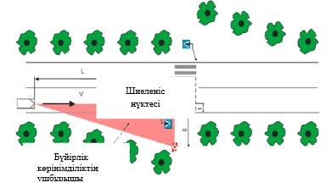
12 Шолуға толығымен немесе ішінара мысалы қорғаныс кедергілер, қорғаныс қалқандар, жол техникасы, тұрақ аймақтары, жол белгілері, өсімдіктер, құрылыстар, павильондарда көлік құралдары немесе көлік кептелулермен бөгет жасалған ба? | А) Иә  B) Жоқ, себептерді егжей-тегжейлеу
13 Қауіпсіздік аралшықтары анық көрінеді ме және олар дұрыс жобаланған ба? | А) Иә  B) Жоқ, себептерді егжей-тегжейлеу
14 Күтіп тұрған жаяу жүргіншілер үшін кеңістік жеткілікті ма? Жол арқылы өту үшін күтіп тұрған жаяу жүргіншілерге, қауіпсіздік аралшықтары жеткілікті сыйымды ма? | А) Иә  B) Жоқ, себептерді егжей-тегжейлеу
Типтік сұрақтар | Жауабы | Ескерту
15 Жаяу жүргінші жолдардың жол қозғалысын ұйымдастыру құралдарымен жабдықталуы нормативтік талаптарға сәйкес келеді ме? | А) Иә  B) Жоқ, себептерді егжей-тегжейлеу | ҚР СТ 2068-2010 4.5.2.4-4.5.2.6-тармақтары және МЕМСТ 32944-2014 6.1 және 6.2-тармақтар
16 Жаяу жүргінші жолда тұрақты электр жарығы қажет пе? Ол нормативтік талаптарға сай ма? | А) Иә  B) Жоқ, себептерді егжей-тегжейлеу | ҚР СТ 2068-2010 4.6.1-тармағы және МЕМСТ 32944-2014 6.2.14-6.2.16-тармақтар
17 Ерекше топтар мен нысаналар (сонымен қатар, ауруханалар) мысалы, қартайған адамдар үшін, науқас адамдар үшін, физикалық бұзылулары бар, нашар еститін және көздері көрмейтін адамдар үшін арнайы шаралар қажет пе? | А) Иә, себептерді егжей-тегжейлеу және олар нормативтік талаптарға сәйкес келеді ма?  B) Жоқ | ҚР СТ 2723-2015
18 Жолдан өтуге арналған көмекші құрылғылар қажет пе? | А) Иә, себептерді егжей-тегжейлеу  B) Жоқ
7.1.3 Апаттылықтың дербес коэффициенттерін анықтау
1 Апаттылықтың К₂₈ дербес коэффициентінің мәндері
Елді мекендерде жаяужолдар, жаяу жүргінші жолдар мен өтпелі жолдардың болуы | Жаяужолдар мен өтпелі жолдар жоқ | Жаяужолдар мен өтпелі жолдар жолдың бір жағында ғана бар | Жаяужолдар мен өтпелі жолдар жолдың екі жағында бар | Жаяужолдар мен өтпелі жолдар жолдың екі жағында бар. Жаяу жүргінші жолдар әр түрлі деңгейде бар
К₂₈ (II-IV санаттағы екі жолақты жолдар) | 2,2 | 1,2 | 1,0
К₂₈ (бөлу жолағы жоқ I санаттағы жолдар) | 4,2 | 2,2 | 1,4 | 1,0
К₂₈ (бөлу жолағы бар Iсанаттағы жолдар) | 1,9 | 1,6 | 1,3 | 1,0
Ескерту – Егер жол елді мекенді аймақтан өтпейтін болса, онда 1,0 қабылданады.
7.1.4 Жағдайды түзету бойынша ықтимал шаралар
Жағдайды түзету бойынша ықтимал шара мен шығындар көлемі | Апаттылықты төмендету ықтималы | Мысалы
1 Жолдан бөлінген жаяу жүргінші жолдар  1.1 Жер асты немесе жер үсті өтпелерді жабдықтау (оларды қолдануда жаяу жүргіншілердің талаптарына назар аудару қажет) ($$$)  1.2 Жер асты/жер үсті өтепелерді жарықтандыру ($$$/$$)  1.3 Кеңейтілген жер асты/жер үсті өтпелерде қорғаныс қоршауларын орнату ($$)  1.4 Орнатудың көмегімен жаяу жүргіншілерді жер асты/жер үсті өтпелерді (хабарламалар, белгілер мен таңбалар, бұзушылықтарды тіркеу құралдары, жақсы жарықтылық) пайдалануға ынталандыру. | 13 – 44 %  9 – 32 % | 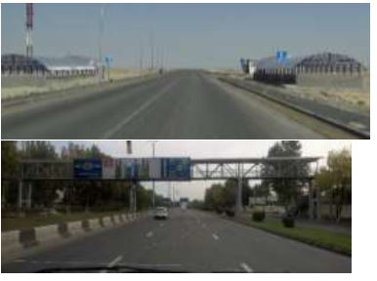
2 Жаяу жүргіншілер үшін жолдың тарылуы мен қауіпсіздік аралшықтарын пайдалану  2.1 Көлік қозғалысы жолағының тарылуы ($$)  2.2 Жолды өту алдында жаяу жүргіншіні көлікке қарай бетпе-бет бұруға көмектесетін қоршауы бар қауіпсіздік аралшықты орнату ($$)  2.3 Қосымша бағдаршамдарды орнату ($)  2.4 Жаяу жүргінші жолдарды жарықтандыру ($$$/$$)  2.5 Жаяу жүргіншілерге қорғаныс тосқауылдарын орнату ($) | 15 – 37 %  3 – 21 %  2 – 12 %  17 – 64 % | 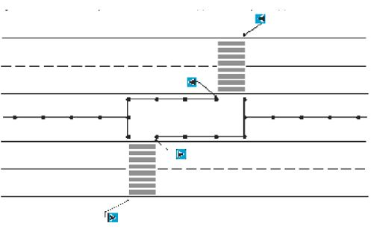
Жағдайды түзету бойынша ықтимал шара мен шығындар көлемі | Апаттылықты төмендету ықтималы | Мысалы
3 Жаяу жүргіншілер жолдарын (жаяу маршруттарды) өткелдерге қосу  3.1 Жаяу жүргінші жолдарды таңбалау ($)  3.2 Көтерілген жаяу жүргінші жолдар ($)  3.3 Жаяу жүргінші жолдардың жанында жылдамдықты төмендетуге арналған құралдарды (шығыңқы жерлер, шу жолақтары) орнату ($) | 10 – 58 %  35 – 67 % | 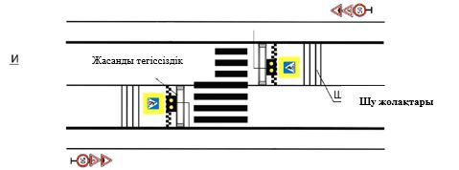
№7 жолдың сипаттамасы: ЖҮРУДІҢ ӘЛСІЗ ҚАТЫСУШЫЛАРЫНЫҢ ҚАЖЕТТІЛІКТЕРІ
№2 бағаланатын параметр: Жаяу жүргіншілер жаяужолдары
7.2.1 Мәселенің тұжырымдамалық ерекшеліктері:
Мәселенің анықтамасы |  |  | Мысал
Жаяу жүргіншілермен кездейсоқ жағдайлар ЖКО нәтижесінде өлімдер мен жарақаттардың үлкен пайызын құрайды. Әсіресе жолдардың қаламаңындағы телімдері жаяу жүргіншілер үшін қауіпті болып табылады. Осындай жағдайларда 50 % жуығы өлім нәтижесімен аяқталады. Жолдар, әдетте, жол қиылысының элементтері сияқты, жаяу жүргіншілер өтетін жерлер көтеріңкі болғаны қажет, бірақ қалааралық жолдардың жаяужолдары көп емес, дегенмен біршама жерлерде жаяу жүргінші өтпелер жеткілікті белсенді болулары мүмкін.  Жаяжолдар жол жүру қауіпсіздігі үшін үлкен маңызы бар және кеңістік жасауға мүмкіндік беретін жаяу жүргіншілер мен автомобильдерді шектеу үшін барлық қажетті шараларды қолдану қажет. Жеке маршруттар жол жүрудің әлсіз қатысушылары үшін тым қауіпсіз орын ауыстыруды қамтамасыз етеді. Жаяужолдарда көше сауда және/немесе автомобильдердің тұруы сияқты кедергілердің болмауына қажетті назар аудару қажет.  Негізгі жол бойынша мекеменің қасынан жаяу жүргіншіге өтетін жол қалдырмай және оларға үлкен қауіп төндіріп, үлкен жылдамдықпен тым жақын өтіп қозғалатын көлік елді мекен арқылы өтетін жерлерде күрделі мәселелер туындатады. |  |  | 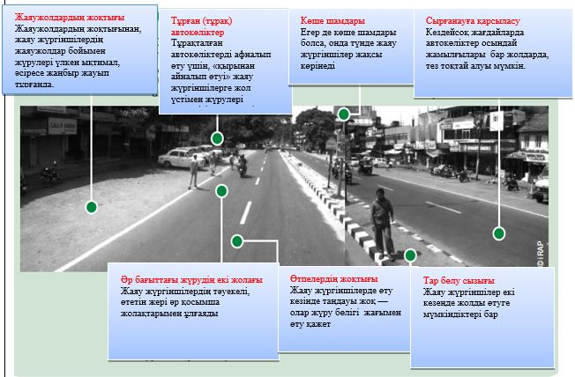
Жол-көлік оқиғаларының типтік түрлері
 |  | 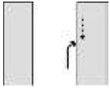
1.6) Жаяу жүргінші жол бойындағы | 1.5) Жаяу жүргінші жол үстінде | 1.7) Жаяу жүргіншілер жаяужолда немесе веложолда |  | 4.5) Кем дегенде екі АКҚ — бір бағыт — артынан келіп соқтығысу | 5.1) Кем дегенде екі АКҚ — маңдайлық соқтығысу
7.2.2 Күрделі сұрақтың егжей-тегжейі:
Типтік сұрақтар | Жауабы | Ескерту
1 Жергілікті телімде жаяужолдар мен велосипед жолдары қарастырылған ба? | А) Иә, сұрақты егжей-тегжейлеу  B) Жоқ
2 Жаяу жүргінші жаяужолдарды орналастыру нормативтік талаптарға сәйкес келеді ме? | А) Иә  B) Жоқ, себептерді талдап тексеру | ҚР СТ 2068-2010 4.5.1.1- 4.5.1.5-тармақтар және МЕМСТ 33150-2014 5.1-тармағы, МЕМСТ Р 52398
3 Жаяу жүргінші жаяужолдардың геометриялық параметрлері нормативтік талаптарға сәйкес келеді ме? | А) Иә  B) Жоқ, себептерді талдап тексеру | ҚР СТ 2068-2010 4.5.1.6- 4.5.1.9-тармақтары және МЕМСТ 33150-2014 5.2-5.12-тармақтары
4 Жаяу жүргінші жолдар мен жаяужолдарды қосу қауіпсіз орындалды ма? | А) Иә  B) Жоқ, себептерді талдап тексеру
5 Жаяу жүргінші немесе велосипед жолы жолда аяқталып немесе жолды кесіп өткен жағдайда қауіпсіз өтпелдер қарастырылған ба? | А) Иә  B) Жоқ, себептерді талдап тексеру
6 "Көрінімділік үшбұрышы" қамтуынан көлік құралдары мен жаяу жүргіншілердің көрінімділіктері қамтамасыз етілген бе? | А) Иә  B) Жоқ, себептерді талдап тексеру | МЕМСТ 33150-2014 5.8-тармақ  МЕМСТ 32944-2014 6.2.6-тармақ
7 Жаяу жүргіншілер, велосипедшілер мен көлік құралдарының жүрісі жеткілікті шектелген бе? | А) Иә  B) Жоқ, себептерді талдап тексеру
8 Қауіпті жағдайларды болдырмау бойынша шаралар жоспарланған ба? | А) Иә  B) Жоқ, себептерді талдап тексеру
7.2.3 Апаттылықтың дербес коэффициенттерін анықтау
1 Апаттылықтың К₂₉ дербес коэффициенттерінің мәндері
Жаяужолдардың орналасуы | Жүру бөлігінің жанында | жолдан 5 м | жолдан 10 м | жолдан 15 м және одан астам
К₂₉ | 2,23 | 1,45 | 1,05 | 1,0
К29 (жаяу жүргіншілер көптеп жиналатын көшелердің телімдері үшін) | 3,20 | 1,67 | 1,23 | 1,05
Ескерту – Егер жол елді мекеннен өтпейтін болса, онда 1,0 қабылданады
7.2.4 Жағдайды түзету бойынша ықтимал шаралар
Жағдайды түзету бойынша шара мен шығындардың көлемі | Апаттылықты төмендеу ықтималы | Мысал
1.Мүмкін болған жерлерде автокөлік қозғалысы мен оның әлсіз қатысушыларының жүрістерін шектеу  1.1 Жеке жаяужолдар мен веложолдарды салу ($$$)  1.2 Елді мекен шекарасы арқылы өтетін жолдың аймақтарында жаяужолдар мен веложолдарды салу($$$)  1.3 Қалалардың шегінде мейлінше кең бекітілген жол жиектерін салу ($$) | 35 – 67 %  10 – 32 %  21 – 32 % | 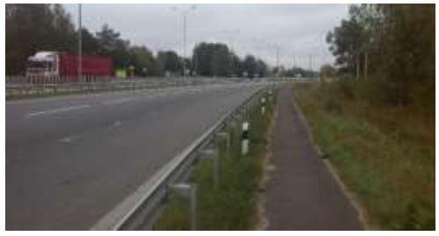
Жағдайды түзету бойынша шара мен шығындардың көлемі | Апаттылықты төмендеу ықтималы | Мысал
2 Уақытпен шектеу  2.1 Жолдың жаяужолмен және веложолдармен (жаяу жүргінші жолдармен) қиылысу орындарында бағдаршамдарды орнату ($$) | 2 – 12 % | 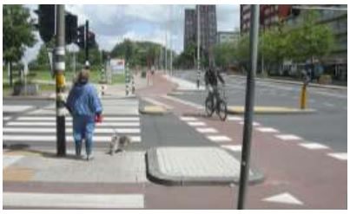
3 Елді мекен шегіндегі жол жүру белгілері мен таңбалар, жаяу жүргінші жолдар мен жаяужолдардың және веложолдардың жақсы ұйымдастырылуы. ($)  3.1 Көлік құралдардың жылдамдығын шектеу ($$)  3.2 Жеке көлік санаты үшін жетімділікті бақылау ($) | 2 – 10 % | 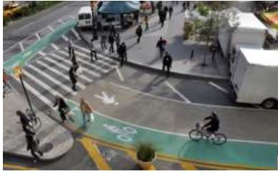
№8 жолдың сипаттамасы: ЖОЛ БЕЛГІЛЕРІ, ТАҢБАЛАР ЖӘНЕ ЖАРЫҚТАНДЫРУ
№1 бағаланатын параметр: Жол белгілері
8.1.1 Мәселенің тұжырымдамалық ерекшеліктері
Мәселенің сипатталуы |  |  |  | Мысал
Ескерту белгілері мен ескерту таңбалары ықтимал қауіп немесе жолдың қандай да бір кездейсоқ ерекшелігі туралы уақытында хабарлау үшін қолданылады. Белгілер ерекше жағдайларда, жолдың ерекшелігінің өзгеруінде, мысалы бұрылыс сияқты, жоғары жылдамдықты трасса немесе жол қиылысына жеткен кезде қолданылады.  Белгілердің орналасуы өте маңызды фактор болып табылады, дегенмен олар жеткілікті қашықтықта тиісті ескертуді қамтамасыз етуі қажет, алайда олар жолдың маңызды элементтерінің көрінімділігін жаппаулары қажет.  Белгілер кез келген уақытта көрінетін болуы қажет, сондықтан түнгі уақытта олардың көрінімділігін қамтамасыз ету үшін жарық шағылыстыратын материалдарды қолдану қажет.  Белгілері бар үнемі пайда бола беретін мәселелерге, көшелік жабдықтар және өсімдіктер, немесе тұрақталған автокөліктер сияқты, немесе, көрші жолақ бойымен (егер қайталанатын белгісі жолдың қарсы жағында болмаса) жүретін автодаңғыл кезінде автокөліктер сияқты олардың жабықтығы, кейде тіпті тұрақты нысаналары мен жабықтығы жатады. Қысқа уақытта жүргізушінің тым көп ақпарат санымен жүктелгендігінің нәтижесінде тым көп белгілердің өзіне қарату әсері болу мүмкін, бұл жүргізуші арнайы белгілерге көңіл бөлмеген кезде ессіздікке немесе мәселеге алып әкеледі. Нашар жарықтылықтың, оларды күнделікті тексерулердің жоқтығы, кернеуді үздіксіз беру немесе тиісті орналастырудың (тым алыс, жолдан алыс немесе жүргізушіден шетке бұрылған) жоқтығы себептерінен белгілер түнгі уақытта көрінбеуі мүмкін. Егер жарықтандыратын белгілерді күнделікті тазалап отырмаса, онда олар өз қасиеттерін жоғалтуы мүмкін. |  |  |  | 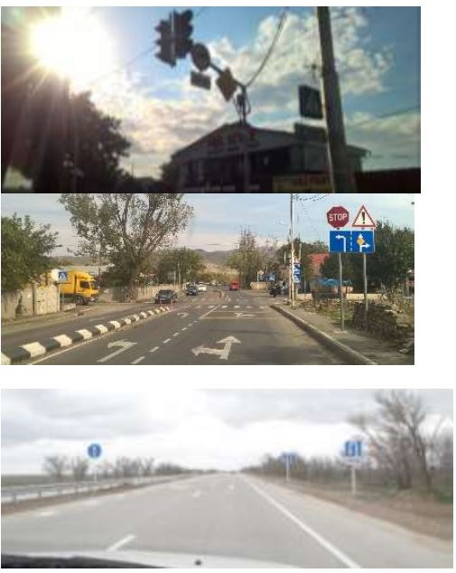
Жол-көлік оқиғаларының типтік түрлері
1.1) Жаяу жүргінші жолды өтуге болмай-тын жерден өтіп барады | 1.2) Жаяу жүргінші жолды жол қиылысында өтіп барады. | 8.4) Кем дегенде екі АКҚ – қиылысу (бұрылыс жоқ) – басқасы | 4.5) Кем дегенде екі АКҚ – бір бағыт – артынан келіп соғу |  | 6.2) Кем дегенде екі АКҚ – бір жол – қарама-қарсы бағытта жүру – басқа АКҚ-ның алдында солға (оңға) бұрылу
8.1.2 Күрделі сұрақтың егжей-тегжейі:
Типтік сұрақтар | Жауабы | Ескерту
1 | 2 | 3
1 Жергілікті телімнің жол паспорты немесе жол белгілері мен жол таңбаларының орналасу картасы бар ма? | А) Иә  B) Жоқ
2 Жергілікті телімде жол белгілерінің орналасуы нормативтік талаптарға сәйкес келеді ме?  1 Ескертетін белгілер  2 Басымдылық белгілер  3 Тыйым салатын белгілер  4 Нұсқау белгілер  5 Ақпараттық-көрсеткіш белгілер  6 Қызмет белгілері  7 Қосымша ақпараттық белгілері (тақталар) | Жолдық белгілерінің әр тобы бойынша жеке  А) Иә  B) Жоқ, себептерін талдап тексеру | ҚР СТ 1412-2010 5.1-5.8-тармақтар
3 Жол белгілері (жолдық белгілерінің әр тобы бойынша жеке) мына белгілері бойынша нормативтік талаптарға сәйкес келеді ме?  - құрылымдары;  - өлшемдері;  - суреттердің параметрлері;  - шрифті;  - арнайы талаптары бойынша | Жол белгілерінің әр тобы бойынша жеке  А) Иә  B) Жоқ, себептерді талдап тексеру | ҚР СТ 1125-2002 5.2, 6, 7.2-7.3-тармақтары  МЕМСТ 32945-2014 4.3-4.6, 6.3-тармақтары, А және Б қосымшалары
1 | 2 | 3
4 Жарықты қайтарғыш сипаттамалары бойынша жол белгілері (жолдық белгілерінің әр тобы бойынша жеке) нормативтік талаптарға сәйкес келеді ме? | Жол белгілерінің әр тобы бойынша жеке  А) Иә  B) Жоқ, себептерді талдап тексеру | ҚР СТ 1125-2002 7.5-тармағы, Е қосымшасы, МЕМСТ 32945-2014 5.7, 6.1-тармақтары, Е қосымшасы
5 Таңбалануы бойынша жол белгілері (жолдық белгілерінің әр тобы бойынша жеке) нормативтік талаптарға сәйкес келеді ме? | Жол белгілерінің әр тобы бойынша жеке  А) Иә  B) Жоқ, себептерді талдап тексеру | МЕМСТ 32945-2014 6.5-тармағы
6 Жол белгілері кепілдік мерзімі бойынша (жолдық белгілерінің әр тобы бойынша жеке) нормативтік талаптарға сәйкес келеді ме? | Жол белгілерінің әр тобы бойынша жеке  А) Иә  B) Жоқ, себептерді талдап тексеру | МЕМСТ 32945-2014 9- тармақ
7 Жол белгілерінің тіректері (жолдық белгілерінің әр тобы бойынша жеке) нормативтік талаптарға сәйкес келеді ме? | А) Иә  B) Жоқ, себептерді талдап тексеру | МЕМСТ 32948-2014
8 Жол бағдаршамдары және жолда орналасуы мен жұмыс тәртібі де нормативтік талаптарға сәйкес келеді ме? | А) Иә  B) Жоқ, себептерді талдап тексеру | МЕМСТ 33385-2015
9 Жол бағдаршамдарының жолда орналасуы мен жұмыс тәртібі де нормативтік талаптарға сәйкес келеді ме? | А) Иә  B) Жоқ, себептерді талдап тексеру | ҚР СТ 1412-2010 7-тармақ
10 Ауыспалы ақпараттың белгілері нормативтік талаптарға сәйкес келеді ме? | А) Иә  B) Жоқ, себептерді талдап тексеру | МЕМСТ 32865-2014,  ҚР СТ 2068-2010 4.1.2-тармақ
11 Жылдамдықты шектеулер (басы , аяғы) дұрыс белгіленген бе? | А) Иә  B) Жоқ, себептерді талдап тексеру | -/-
12 Жүк көліктері, автомобильдер мен автобустар және т.б. үшін озуға тыйым салынатын белгілер орналастырылған ба және олар тиісті орналасқан ба? | А) Иә  B) Жоқ, себептерді талдап тексеру | -/-
13 Бұрылыстарда қосымша белгілер немесе шыршатістер қажет пе? | А) Иә, себептерді талдап тексеру  B) Жоқ | -/-
14 Басымдылықтың сәйкес белгілері орнатылған ба? | А) Иә  B) Жоқ, себептерді талдап тексеру | -/-
1 | 2 | 3
15 Бағыттарды көрсететін белгілер жеткілікті ме және олар жол қиылысының типі мен жүру қасиеті туралы ақпаратты қарастырады ма? | А) Иә  B) Жоқ, себептерді талдап тексеру | -/-
16 Көлік айырықтарын көрсететін белгі түсінікті әрі анық па? Онда белгіленген) пункт (бес бағыттан кем емес туралы ақпараттар жеткілікті ме? | А) Иә  B) Жоқ, себептерді талдап тексеру | -/-
17 Жаяу жүргінші жолдар тиісті жол белгілерімен қамтамасыз етілген бе? | А) Иә  B) Жоқ, себептерді талдап тексеру | -/-
18Жол (қайталаумен) беруге міндеттілікті арттыру қажет па? | А) Иә, себептерді талдап тексеру  B) Жоқ | -/-
19 Бір жерде 2-ден артық әр түрлі белгілер бар ма? | А) Иә, себептерді талдап тексеру  B) Жоқ | -/-
20 Уақытында көруге мүмкін болмайтын ерекшеліктер үшін уақтылы ескертулер қатысады ма? | А) Иә  B) Жоқ, себептерді талдап тексеру | -/-
21Көлік ағыны немесе жол белгілерінің көрінімділікке кедергі болады ма? | А) Иә, себептерді талдап тексеру  B) Жоқ | -/-
22 Екі мәнді немесе жалған ақпараттандырушы белгілер не қосымша ақпараттық қалқандар бар ма? | А) Иә, себептерді талдап тексеру B) Жоқ | -/-
23 Жол белгілері кіреберіс немесе қиылысатын жолдарды шолуға кедергілерді жоятындай орналасқан ба? | А) Иә  B) Жоқ, себептерді талдап тексеру | -/-
24 Келешекте (мысалы, жол белгісін қоршау) өсімдіктердің өсуі қауіпсіздік мәселелеріне әкеледі ме? | А) Иә, себептерді талдап тексеру  B) Жоқ | -/-
25 3.20, 3.22, 3.24 тыйым салынған белгілер жоқ па немесе олар қажетті жерлерде (RSD-SE2) дұрыс орнатылмаған ба? | А) Иә, себептерді талдап тексеру  B) Жоқ | -/-
26 1.11.1-1.11.2, 1.18.1, 1.18.2-1.18.3, 1.25 ескерту белгілері жоқ па немесе олар қажетті жерлерде (RSD-SE3) дұрыс орнатылған ба? | А) Иә, себептерді талдап тексеру  B) Жоқ | -/-
27 Ақпараттық көрсеткіш белгілер жоқ па немесе олар қажетті (RSD-SE4) жерлерде дұрыс орнатылған ба? | А) Иә, себептерді талдап тексеру  B) Жоқ | -/-
8.1.3 Апаттылықтың дербес коэффициенттерін анықтау
1 Апаттықтың К₃₀₋₃₂ дербес коэффициенттерінің мәндері
Жол белгілерін орнату | Жоқ, жеткіліксіз немесе дұрыс орнатылмаған ба | Жеткілікті және дұрыс орнатылған
К₃₀ ескертетін белгілер | 1,13 | 1,0
К₃₁ зтыйым салатын белгілер | 1,19 | 1,0
К₃₂ ақпараттық-көрсеткіш белгілері | 1,15 | 1,0
8.1.4 Жағдайды түзету ықтимал мүмкін шаралар
Жағдайды түзету бойынша шара мен шығындардың көлемі | Апаттылықты төмендету ықтималы | Мысал
1 Жоғарғы сапалы шағылыстыратын материалдарды жол белгілерін дайындау үшін пайдалану  1.1 Аса жоғары жылдамдық тәртібіндегі жол белгілері үшін жоғарғы сапалы шағылыстыратын материалдарды пайдалану ($)  1.2 Жоғарғы сапалы шағылыстыратын материалдарды "Кіру кезінде жол беру", "Тоқта", "Жаяу жүргінші жолы" және т.б. белгілері үшін пайдалану ($)  1.3 Қауіпті жерлерді көрсететін белгілерді белгілеу үшін, сары-жасыл пластиналарды пайдалану ($) | 10 – 33 % | 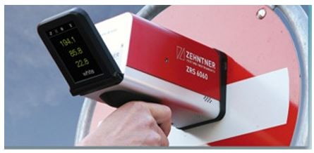
Жағдайды түзету бойынша шара мен шығындардың көлемі | Апаттылықты төмендету ықтималы | Мысал
2 Ауыспалы ақпараты бар белгілерді пайдалану (VMS)  2.1 Апат туралы ескертетін белгілер ($$)  2.2 Тұман туралы ескертетін белгілер ($$)  2.3 Жолдағы кезекті ескертетін белгілер ($$)  2.4 Жылдамдықты орташа жоғарлатуды көрсететін бақылау белгілері ($$)  2.5 Жаяу жүргінші жолдарда, әдеттегі бұзылушылықтар туралы хабарлайтын ақпараттық белгілер ($$) | 22 – 59 %  63 – 93 %  4 – 26 %  24 – 62 %  65 – 96 % | 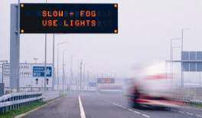
3 Жол белгілеріне қызмет көрсету  3.1 Жол белгілеріне қызмет көрсету ($)  3.2 Жол белгілерін ауыстыру ($)  3.3 Жол белгілерін алып тастау және ауыстыру ($) | 7 – 15 % | 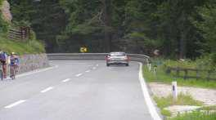
№8 жолдың сипаттамасы: ЖОЛ БЕЛГІЛЕРІ; ТАҢБАЛАР ЖӘНЕ ЖАРЫҚТАНДЫРУ
№2 бағаланатын параметр: Жол таңбасы
8.2.1 Мәселенің тұжырымдамалық ерекшеліктері:
Мәселенің сипатталуы |  |  | Мысал
Жолды белгілеу жүргізушіге жолда шиеленісті кездерді шешу үшін қажетті бағытты көрсетуге және оған ақпаратты беру үшін өте маңызды роль атқарады, бірінші кезекте оған, жол жүру қауіпсіздігін жетілдіру үшін қалаушы тұлғалар назар аудару қажет.  Жүргізуші жол белгілерінің әр түрлі шрифттері мен түстерінің көмегімен, тиісті ақпаратты алулары қажет. Жол беру немесе тоқтауды қажет ететін сызықтар, жүргізуге жолда тәуекелді азайту мақсатында, дұрыс орналасуды таңдауға көмектеседі. Озуға қауіпті жолдың телімдерінде орталық бөлу сызықтары, сол кезде өлкелік сызықтар, жоспарда жолдың бағыттарының өзгергендіктерін ескертеді, егер де ол толқынды болса, онда ол жолдың ернеуіне шығып кетуді көрсетуі мүмкін.  Орталық және өлкелік сызықтарды дабылды ескертетін әсерді қамтамасыз ету үшін, тікенектермен немесе вибросызықтарымен (кедір-бұдырлы) күшейту, бұлтартпай ұсынылады.  Жолдардың нашар күйі (шұңқырлар, пішіндерінің өзгертулері және т.б.) сондай-ақ жолдың белгілеулерін тиімді белгілеуі үшін, қиындықтар туғызуы мүмкін. |  |  | 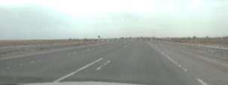  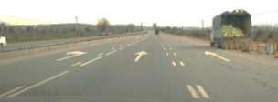  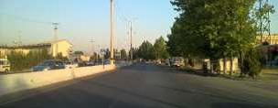
Жол-көлік оқиғаларының типтік түрлері
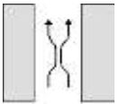 | 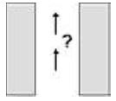 | 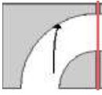 |  | 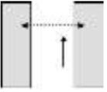
4.3) Кем дегенде екі АКҚ — бір бағыт — бүйірлік соқтығысу | 4.6) Кем дегенде екі АКҚ — бірдей бағыт — басқасы | 2.3) Бұрылысқа кіретін бір АКҚ-ның қатысуымен болатын ЖКО — жолдың басқа жағына шығып кету |  | 1.1) Жаяу жүргінші көшені тыйым салынған жерден өтіп барады | 4.5) Кем дегенде екі АКҚ — бір бағыт — артынан келіп соқтығысу
8.2.2 Күрделі сұрақтың егжей-тегжейі:
Типтік сұрақтар | Жауабы | Ескерту
1 Жергілікті телімде жолдың паспорты немесе жол белгілері мен таңбаларын орналастыру картасы бар ма? | А) Иә  B) Жоқ
2 Жергілікті телімде жол таңбалары талаптар бойынша дұрыс салынған ба:  - тағайындалуы, нөмірлері, нысаны, түсі мен өлшемдері;  - салу параметрлері;  - қолдану ережелері. | Көлденең және тік белгілер үшін жеке  А) Иә  B) Жоқ, себептерді талдап тексеру | ҚР СТ 1124-2003 6.2, 6.16, 6.17-тармақтар, А, Б және Г қосымшалар  ҚР СТ 1124-2003 6.3-6.11-тармақтар  ҚР СТ 1412-2010 6.1-6.3-тармақтар
Типтік сұрақтар | Жауабы | Ескерту
3 Көлденең таңбалау техникалық талаптарға сәйкес келеді ме?  - нақты түрі  - геометриялық өлшемдері;  - жоба қағидасынан ауытқуы;  - сызықтық өлшемдердің ауытқуы. | А) Иә  B) Жоқ, себептерді талдап тексеру | МЕМСТ 32952-2014 3.3-3.6-тармақтар  МЕМСТ 32953-2014 5.1-тармағы  ҚР СТ 1412-2010 6.2-тармағы
4 Тік таңбалау техникалық талаптарға сәйкес келеді ме?  - нақты түрі  - геометриялық өлшемдері;  - қағидасынан ауытқуы. | А) Иә  B) Жоқ, себептерді талдап тексеру | МЕМСТ 32953-2014 5.2-тармағы  ҚР СТ 1412-2010 6.3-тармағы
5 Көлденең және тік таңбалау талаптарға сәйкес келеді ме:  - түс координаталарының мәндері;  - күндізгі көрінімділіктің мәндері;  - жарық коэффициенті;  - жарықты қайтаратын коэффициент;  - жарық шағылыстыратын коэффициент;  - ажырату коэффициенті. | Көлденең және тік белгілер үшін жеке  А) Иә  B) Жоқ, себептерді талдап тексеру | МЕМСТ 32952-2014 3.7-3.13-тармақтар  ҚР СТ 1124-2003 6.15-тармақтар
6 Ескі белгілер нормативтік талаптарға сәйкес келеді ме? | Көлденең және тік белгілер үшін жеке  А) Иә  B) Жоқ, себептерді талдап тексеру | МЕМСТ 32952-2014 3.14-3.16-тармақтар  МЕМСТ 32953-2014 5.2.10-тармақтар
7 Жол белгілерінің (тік және жазықтық) материалдары нормативтік талаптарға сәйкес келеді ме? | А) Иә  B) Жоқ, себептерді талдап тексеру | МЕМСТ 32830-2014 және МЕМСТ 32953-2014 5.1.2- 5.2.2, 5.2.10-тармақтар
8 Шу жолақтары нормативтік талаптарға сәйкес келеді ме? | А) Иә  B) Жоқ, себептерді талдап тексеру | МЕМСТ 33025-2014  МЕМСТ 33151-2014 4.3.2-тармақ
9 Аймақтық таңба түсірілген бе? | А) Иә  B) Жоқ, себептерді талдап тексеру | -/-
10 Көлік ағындарын бөлуге арналған таңбалар түсірілген бе? | А) Иә  B) Жоқ, себептерді талдап тексеру | -/-
Типтік сұрақтар | Жауабы | Ескерту
11 Белгілер мен таңбалар арасында қайшылықтар бар ма (RSD-SE6)? | А) Иә, себептерді талдап тексеру  B) Жоқ | -/-
12 Барлық кіреберістердегі жол қиылыстары толығымен көрініп және айырып танылады ма және белгі мен таңба анық, қос мәнді емес пе? | А) Иә  B) Жоқ, себептерді талдап тексеру | -/-
13 Күшейтілген таңба арқылы жол беру белгісі қарастырылған ба? | А) Иә  B) Жоқ, себептерді талдап тексеру | -/-
14 Таңба көзбен көріп танылады ма? | А) Иә  B) Жоқ, себептерді талдап тексеру | -/-
15 Жаяу жүргінші жолдардағы таңбалар түсінікті ме? Белгілеу жол белгілерін жеткілікті толықтырады ма? | А) Иә  B) Жоқ, себептерді талдап тексеру | -/-
16 Күтілетін жағдайларда (күн, түн, жаңбыр, құрғақ ауа, тұман, күн бату мен күн ату) таңбалау тиімді ма? | А) Иә  B) Жоқ, себептерді талдап тексеру | -/-
8.2.3 Апаттылықтың дербес коэффициенттерін анықтау
1 Апаттылықтың К₃₃₋₃₇ дербес коэффициентінің мәндері
Жол белгілеуінің құрылғысы | Иә | Жоқ
К33 ескі таңбаны жою | 1,20 | 1,0
К34 аймақтық таңбаның болуы | 1,0 | 1,08
К35 өстік таңбаның болуы | 1,0 | 1,13
К36 қозғалысты жолақтарының бөліну таңбасының болуы | 1,0 | 1,14
К37 белгілер мен таңбалар арасындағы қайшылықтар | 1,21 | 1,0
Ескерту: тек көп жолақты қозғалыс үшін К36 қозғалысты жолақтарының бөліну таңбасының болуы. Екінші жолақты қозғалысқа 1,0 қабылданады
8.2.4 Жағдайды түзету бойынша ықтимал шаралар
Жағдайды түзету бойынша шара мен шығындар көлемі | Аппаттықты төмендету ықтималы | Мысал
1 Жол таңбаларын жетілдіру:  1.1 Таңбалауда жарық шағылыстыратын шыны түйіршіктерін пайдалану ($)  1.2 Таңбалауда берік материалды (суық пластик, термопластик, текстурленген ленталар) пайдалану ($$/$)  1.3 Жол бұрылысын көрсететін жарық шағылыстырғыштар ($)  1.4 Жарық шағылыстыратын жол маркерлері/тікендер ($)  1.5 Дыбыстық ленталар, аймақтық кедір-бұдыр сызықтар, жарық шағылыстыратын жолдың шығыңқы жерлері ($)  1.6 Мектеп аймақтары, қауіпті телімдер және т.б. арналған ерекше таңбалар ($)  1.7 Жол жамылғысында жол белгілерін қайталайтын таңба ($) | 2 – 7 %  8 – 21 %  17 – 45 % | 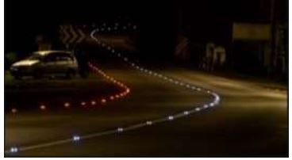
1.8 Жол жамылғысының әр түрлі түстері ($) |  | 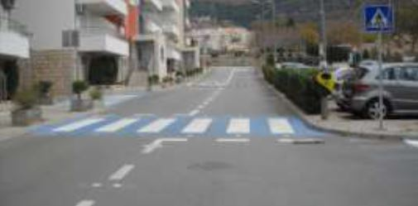
Жағдайды түзету бойынша шара мен шығындар көлемі | Аппаттықты төмендету ықтималы | Мысал
2 Жол таңбаларын күту  2.1 Таңбалауды қайтадан жүргізу ($)  2.2 Таңбаларды тазалау ($) |  | 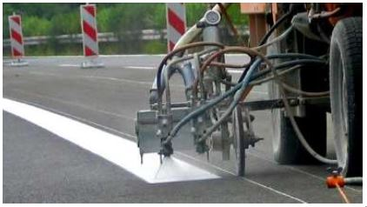
№8 жолдың сипаттамасы: ЖОЛДЫҢ БЕЛГІЛЕРІ, ТАҢБАЛАР МЕН ЖАРЫҚТАНДЫРУ
№3 бағаланатын параметр: Жарықтандыру
8.3.1 Мәселенің тұжырымдамалық ерекшеліктері:
Мәселені сипаттау | Мысал
Елді мекенді аймақтар арқылы өтетін түңгі уақытта жолдарда ЖКО саны тиісті жол/көшеде жарықтандыруды орнатуларының нәтижесінде едәуір түрде төмен болуы мүмкін. Бұл әсіресе жаяу жүргіншілер, велосипедшілердің көп жиналған орындарында маңызды немесе басқа да нашар жарықтандырылған жол қозғалыс қатысушылары, мысалы, жануарлар.  Жарықтандыратын аспаптар, жолдың үстін біркелкі жарықтандыруды қамтамасыз ету, жол қозғалысының (көліктік құралдар мен жаяу жүргіншілер) барлық қатысушыларын көрінетіндей етіп жасау және оларды көлеңкеде жасырын қылып қалдырмау қажет. Жарықтандыратын жүйелер жарықтандырудың оңтайлы сапасы мен қарқындылығын қамтамасыз ету мақсатында, жол үстінің жарық | 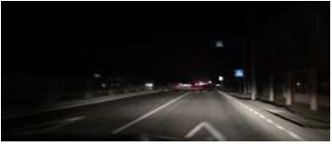
Мәселені сипаттау | Мысал
шағылыстыратын қасиеттеріне сәйкес әзірленуі қажет.  Жарық беттері қараға қарағанда бейнелердің жақсы көрінімділігін қамтамасыз етеді. Егер қаржылық мүмкіндіктер шектелген болса, онда тым болмаса, ең маңызды маршруттармен қауіпті телімдердің, жүргіншілердің үлкен ағыны бар жол қиылыстары немесе жаяу жүргінші жолдар сияқты осындай маршруттарда, жарықтандыруды қамтамасыз ету үшін шаралар қолдану қажет.  Шамды бағаналардың орналасуларына мұқият назар аудару қажет, себебі олар өзімен жолдан шығып кеткен жағдайда автокөліктер үшін қауіпті болуы мүмкін, және мүмкіндігінше сыңғыш бағаналарды орнатқан жөн. Маңызды телімдерде бағана көрінімділік үшін, заттық кедергі жасап тұруы мүмкін. | 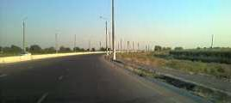  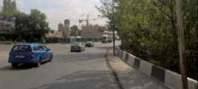

Жол-көлік оқиғаларының типтік түрлері
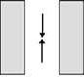 | 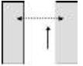 | 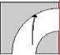 | 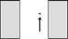 | 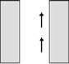
5.1) Кем дегенде екі АКҚ — маңдайлық соқтығысу | 1.1) Жаяу жүргінші жолды тыйым салынған жерде өтуде | 2.3)Бұрылысқа кіріп келе жатқан, бір АКҚ-ның қатысуымен болған ЖКО — жолдың басқа жағына өтіп кету | 1.5) Жаяу жүргінші жол үстінде | 4.5) Кем дегенде екі АКҚ бір бағыт — артынан келіп соғу
8.3.2 Күрделі сұрақтың егжей-тегжейі:
Типтік сұрақтар | Жауабы | Ескерту
1 Жергілікті телімде жасанды тұрақты жарықтандыру қарастырылған ба? | А) Иә  B) Жоқ | -/-
2 Жасанды тұрақты жарықтандыру нормативтік талаптарға сәйкес келеді ме? Осы жарықтылық жеткілікті ме? | А) Иә  B) Жоқ, себептерді талдап тексеру | ҚР ҚНжЕР 3.03-09-2006* 10.2-тармақ  ҚР СТ 2068-2010 4.6.1.1-4.6.1.3-тармақтар  МЕМСТ 33151-2014 4.6.2-тармақ
3 Жарықтандыру тіректері нормативтік талаптарға сәйкес келеді ме? | А) Иә, себептерді талдап тексеру  B) Жоқ | МЕМСТ 32947-2014
4 Жарықтандыру тіректері нормативтік талаптарға сәйкес орнатылған ба? Сенімді қорғалған ба? | А) Иә  B) Жоқ, себептерді талдап тексеру | ҚР ҚНжЕР 3.03-09-2006* 10.4-тармақ  ҚР СТ 2068-2010 4.6.1.10- 4.6.1.12-тармақтар  МЕМСТ 33176-2014 4.2-4.4-тармақтар
5 Жарықтандырылған жолдың жергілікті телімінде жүру бөлігі жамылғысының көлденең жарықтылығы мен оның біркелкілігі нормативтік талаптарға сәйкес келеді ма? | А) Иә  B) Жоқ, себептерді талдап тексеру | ҚР СТ 2068-2010 4.6.1.4- 4.6.1.6-тармақтар  МЕМСТ 33176-2014 4.2-4.4-тармақтар  МЕМСТ 33176-2014 4.1, 4.6-тармақтар  МЕМСТ 33175-2014
6 Қолданыстағы жолда жарықтылық састыруға әкеледі ме және бағдаршамның сары сигналы ретінде қабылданады ма? | А) Иә, себептерді талдап тексеру B) Жоқ | -/-
7 Жаяужолдар мен жаяу жүргінші жолдардың жарықтылығы жарықтылықтың қажетті парметрлеріне сәйкес келеді ме? | А) Иә  B) Жоқ, себептерді талдап тексеру | МЕМСТ 33176-2014 4.5-тармақ  ҚР СТ 2068-2010 4.6.1.8- 4.6.1.9-тармақтар  МЕМСТ 33175-2014
8 Жарықтандыруды жаяу жүргінші жолдар анық көрінетіндей етіп өзгерту қажет пе? | А) Иә, себептерді талдап тексеру  B) Жоқ | -/-
Типтік сұрақтар | Жауабы | Ескерту
9 Жерасты және жерүсті жаяу жүргінші жолдарда жарықтылық жарықтылықтың қажетті параметрлеріне сәйкес келеді ме? | А) Иә  B) Жоқ, себептерді талдап тексеру | МЕМСТ 33176-2014 4.10-тармақ  МЕМСТ 33175-2014
10 Автобуст аялдамаларында жарықтылық қажетті параметрлерге сәйкес келеді ме? | А) Иә  B) Жоқ, себептерді талдап тексеру | ҚР СТ 2068-2010 4.6.1.7-тармақ  МЕМСТ 33176-2014 4.8-тармақ,  МЕМСТ 33175-2014
11 Жол және жол жанындағы қызмет нысаналарында жарықтылық жарықтылықтың қажетті параметрлеріне сәйкес келеді ме? | А) Иә  B) Жоқ, себептерді талдап тексеру | МЕМСТ 33176-2014 4.7-тармақ  МЕМСТ 33175-2014
12 Жарықтылықтың тұрақты құралдары жол белгілерін немесе жол төсемдерін анықтауда мәселе тудырады ма? | А) Иә, себептерді талдап тексеру B) Жоқ | -/-
8.3.3 Апаттылықтың дербес коэффициенттерін анықтау
1 Апаттылықтың К38 дербес коэффициенттерінің мәндері
Жасанды тұрақты жарықтылығы бар телімдерде жүру бөлігін жарықтандыру | Жарық емес | 2-3 | 4-5 | 7-8
К38 | 1,7 | 1,3 | 1,0 | 0,95
Ескерту: нормалар бойынша жарықтылық қажеттілігі жоқ болса 1,0 қабылданады
8.3.4 Жағдайды түзету бойынша ықтимал шаралар
Жағдайды түзету бойынша шара және шығындар көлемі | Аппаттылықты төмендету ықтималы | Мысал
1 Қосымша жарықтылықты қажетті жерлерге орнату ($$$) | 25 – 74 % | 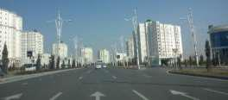
2. 2 Жарықтылықтың біркелкі сипатын қамтамасыз ету (Қолданыстағы жарықтылықтың сапасын арттыру) ($$) | 8 – 20 % | 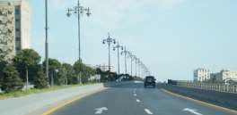
3 Көліктен және керісінше шамдарды қорғау үшін, қоршауларды орнату ($$)  3. | 7 – 18 % | 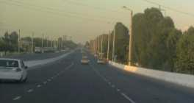

№9 жолдың сипаттамасы: ЖОЛ ЖИЕГІНДЕГІ ЖОЛАҚ ЖӘНЕ ҚАУІПСІЗДІКТІ ҚАМТАМАСЫЗ ЕТУДІҢ БЕЙТАРАП ҚҰРАЛДАРЫ

№1 бағаланатын параметр: Жол жиегіндегі жолақта жатқан кедергілер

9.1.1 Мәселенің тұжырымдамалық ерекшеліктері:

Мәселені сипаттау |  | Мысал
Жол жиегіндегі жолақтағы, көше жабдықтарындағы (мысалы, жол белгілері мен шам бағаналары, жарнама тақталары мен ағаштар), жарнама қалқандарындағы және ағаштардағы кедергілер қауіпсіздік тұрғысынан екі түрлі салдарға ие. Біріншіден — бұл соқтығысудың әлеуетті қауіптілігі, ал екіншіден — бұл көрінімділік үшін кедергілердің туындауы.  Көрінімділіктің шолуы тек жүргізушіге ғана емес, сонымен қатар жолдың басқа да пайдаланушыларына маңызды. Егер көрінімділік ағаштармен бөгелген болса, онда жаяу жүргінші дұрыс шешім қабылдамауы мүмкін.  Жол бойында нысаналарды орнатуға үлкен назар аудару қажет, себебі олар көрінімділікті шектеулері мүмкін, ЖКО-на әкелуі мүмкін немесе жазатайым оқиғалардың ауырлық дәрежесін арттыруы мүмкін.  Жол жиегіндегі жолақтар – автомобиль жолдарының бөлінген алқабында жанасатын жер телімдері, олардың шекараларында көлік және адамдардың қозғалыс қауіпсіздігін қамтамасыз етуге арналған жерді пайдаланудың ерекше ережелері орнатылады; "Автомобиль жолдары туралы" ҚРЗ 1-бап 1-тармақ  14-тармақшасы |  | 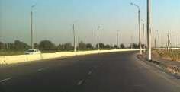  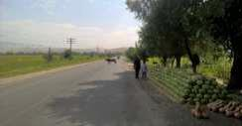  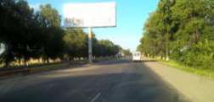  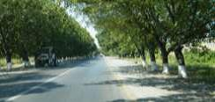
Жол-көліктік оқиғаларының типтік түрлері
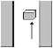 | 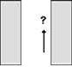 |  | 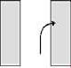 |  | 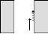
3.4) Жол үстінде немесе жолда кедергі мен соқтығысқан бір АКҚ-ның қатысуымен болған ЖКО | 3.7) Кедергі мен соқтығысқан бір АКҚ-ның қатысуымен болған ЖКО – басқа |  | 2.1) бір АКҚ-ның қатысуымен болған ЖКО – тура жолдан екі жақтың біріне шығып кету | 4.5) Кем дегенде екі АКҚ – бір бағыт – артынан келіп соғу | 1.6) Жаяу жүргінші жол бойында келе жатыр

9.1.2 Күрделі сұрақтың егжей-тегжейі:

Типтік сұрақтар | Жауабы | Ескерту
1 Жол бойындағы жолақтың ені берілген жолдың түріне орнатылған нормаларға сәйкес келе ме? | А) Иә  B) Жоқ, себептерді талдап тексеру | 2001 жылғы 17 шілдедегі № 245 "Автомобиль жолдары туралы" ҚР Заңының 8-баб, 2-тармағы
2 Жолдың жол бойлық жолағында мекемелер мен құрылыстар бар ма? | А) Иә, себептерді талдап тексеру  B) Жоқ | 2001 жылғы 17 шілдедегі № 245 "Автомобиль жолдары туралы" ҚР Заңының 8-баб, 3-тармағы
3 Жол бойындағы жолақта қозғалыс қауіпсіздігінің көрінімділігін қиындататын және нашарлайтын материалдар мен құрылымдардың қатталған орындары бар ма? | А) Иә, себептерді талдап тексеру  B) Жоқ | 2001 жылғы 17 шілдедегі № 245 "Автомобиль жолдары туралы" ҚР Заңының 23-баб, 1-тармағы
4 Жолдың бұру жолағында қозғалыс ұйымына тікелей қатысы жоқ ақпарат бар ма? | А) Иә, себептерді талдап тексеру  B) Жоқ | ҚР ҚН 3.03-01-2013 5.3.2-тармақ
5 Шам бағаналары кедергі (болат және бетон құрылымдары) ретінде қарастырылуы қажет пе? | А) Иә, себептерді талдап тексеру  B) Жоқ
6 Жарықтылық тіректері тиісті түрде қоршалған ба? | А) Иә  B) Жоқ, себептерді талдап тексеру | ҚР ЕР 218-20-02 7.13.11-тармақ
Типтік сұрақтар | Жауабы | Ескерту
7 Бұрылыс жолағында жарнамаларды орналастыру заңнамалық және нормативтік талаптарға сәйкес келеді ме? | А) Иә  B) Жоқ, себептерді талдап тексеру | 2001 жылғы 17 шілдедегі № 245 "Автомобиль жолдары туралы" ҚР Заңының 10-бабы МЕМСТ 33027-2014
8 Қауіпсіздік аймақтарының шектерінде қорғалмаған жарнамалық тақталар немесе басқа да бекітілген кедергілер бар ма, олардың қасынан өтуге болады ма немесе олар қорғалған ба? | А) Иә, себептерді талдап тексеру  B) Жоқ
9 Қардан қорғаныс отырғызулары нормативтік талаптарға сәйкес келеді ме? | А) Иә  B) Жоқ, себептерді талдап тексеру | ҚР СТ 2068-2010 4.4.4.1-тармақ  ҚР ЕР 218-20-02 7.14.2.23-тармақ
10 Жасыл отырғызулар жүру бөлігінің ернеуінен 9м.-ге жақын орналасқан ба? | А) Иә, себептерді талдап тексеру  B) Жоқ | ҚР ЕР 218-20-02 7.14.2.23-тармақ
11 Өсімдік көрінімділікке кедергі келтіреді ме? | А) Иә, себептерді талдап тексеру  B) Жоқ
12 Келешекте өсімдіктің өсуі (мысалы, шолуға кедергінің нәтижесінде ағаш бұтағының диаметрі 8см.-ден жоғары, жасырын жол белгілері, жарықтық көлеңкелі әсерлер, жолға түскен жапырақтар) қауіпсіздіктің мәселелеріне әкеледі ме? | А) Иә, себептерді талдап тексеру  B) Жоқ
13Жасыл отырғызулар мен өсімдіктің кез келген түрлері жолды пайдаланушылардың ашуланшақтылықтарының төмендеуіне ықпал етеді ме? | А) Иә  B) Жоқ, себептерді талдап тексеру
14.Жол бойындағы өсімдік жүргізушіні бұрылыстарда үзіліссіз алып жүреді ме? | А) Иә, себептерді талдап тексеру  B) Жоқ
15 Жаяу жүргінші, жүргізуші және велосипедші арасында өсімдік көзбен көру байланысына кедергі келтіреді ме? | А) Иә, себептерді талдап тексеру  B) Жоқ
16 Жануарлардың өтуі үшін қауіпсіз өтпел қамтамасыз етілген бе? | А) Иә  B) Жоқ, себептерді талдап тексеру | ҚР ҚНжЕР 3.03-09-2006*6.1.6-тармақ  ҚР ЕР 218-20-02 7.14.4-тармақ
17 Қауіпсіздік аймақтарының шегінде су бұрғыш жүйелерінің су жинауда (яғни жиналған бетон элементтерінен жасалған) шұңғыл тартпалары бар ма? | А) Иә, себептерді талдап тексеру  B) Жоқ
Типтік сұрақтар | Жауабы | Ескерту
18 Өтпе жолының астында өту жеткілікті ме? | А) Иә  B) Жоқ, себептерді талдап тексеру
9.1.3 Апаттықтың дербес коэффициентерін анықтау
1 Апаттықтың К₃₉ дербес коэффициентінің мәндері
Жүру бөлігінің ернеуінен тереңдігі 5 м-ден астам жарға дейінгі ара қашықтық, м | 0,5 | 1,0 | 1,5 | 2 | 3 | 5 немесе ол жоқ
К₃₉ (қоршауларсыз) | 4,3 | 3,7 | 3,2 | 2,75 | 2,0 | 1,0
К₃₉ (қоршаулармен) | 2,2 | 2,0 | 1,85 | 1,75 | 1,4 | 1,0
2 Апаттықтың К₄₀ дербес коэффициентінің мәндері
Жүру бөлігінің ернеуі мен массивті элементтері арасындағы ара қашықтық, м | 0,5 | 1,5 | 3,0 | 4,5 | 6,0 | 7,5 | 9,0
К₄₀ (қоршауларсыз) | 15,0 | 10,0 | 7,0 | 4,5 | 2,5 | 1,25 | 1,0
К₄₀ (тосқауылды типті қоршаулар) | 10,0 | 6,0 | 4,0 | 2,7 | 1,0 | 1,0 | 1,0
9.1.4 Жағдайды түзету бойынша ықтимал шаралар
Жағдайды түзету бойынша шара және шығындар көлемі | Апаттықты төмендету ықтималы | Мысал
1"Тазаланған аймақты" әлеуетті кедергілерсіз құру үшін жол бойындағы жолақта ныаналарды жою  1.1Тазаланған аймақтардан қатқыл (пішінің өзгертпейтін) нысаналды жою ($$$/$$) | 43 – 46 % | 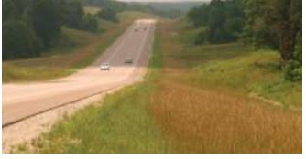
2.Жол бойындағы жолақтың қатқыл нысаналарын басқа жерге ауыстыру  2.1 Тазаланған аймақтан (қауіпсіз қашықтыққа) қатқыл нысаналарды басқа жерге ауыстыру ($$$-$$)  2.2 Тазаланған аймақта жақсы көрінімділікті қамтамасыз ету-шолу айналары, ақпараттық тақташалар және т.с.с. ($$)  Ескерту – кедергілері жоқ аймақтардың ені 100 км/с, шектеулі жылдамдығы бар жолдар үшін 9 м, 80 км/с үшін 6 м және 60 км/с үшін 3 м болуы қажет. | 20 – 24 %  20 – 38 % | 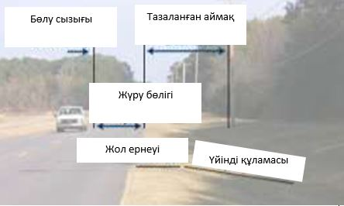
3 Жол бойындағы жолақта бар қауіптіліктің дәрежесін төмендету немесе тәуекелдерді жою үшін өзгерістерді енгізу  3.1 Сынғыш шам бағаналарын/жол белгілерінің тіректерін және т.с.с. орнату ($)  3.2 Біртіндеп шайқалулар 4:1 немесе астам жазықты ($$)  3.3 Қауіпсіз су бұрғыш құбырлары ($)  3.4 Қорғаныс қоршауларын орнату ($$$-$$)  3.5 Жол бойындағы жолақ, олардың көрінімділіктерін (жарық шағылыстыратын белгілерді және т.с.с. қолдану) күшейту үшін нысаналарын маркерлеу ($) | 25 – 72 %  38 – 46 %  41 – 52 %  11 – 45 %  2 – 20 % | 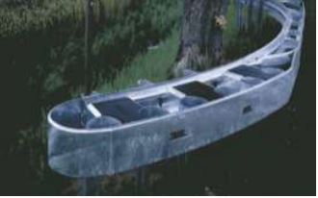  Ағаш алдында/ағаш айналасында тосқауыл
Жағдайды түзету бойынша шара және шығындар көлемі | Апаттықты төмендету ықтималы | Мысал
3.6 Шу жолақтарының көмегімен аймақтық сызықтарды маркерлеу ($)
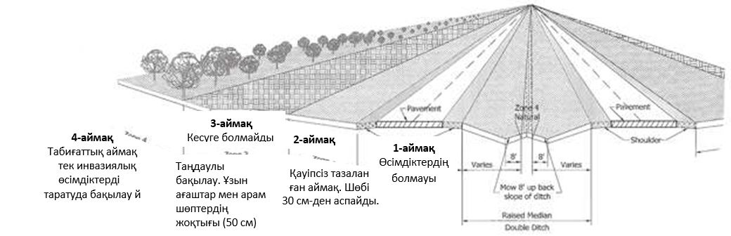

Автодаңғылдың көлденең кесіндісінде өсімдікті бақылаудың мысалы
№9 жолдың сипаттамасы: ЖОЛ БОЙЫНДАҒЫ ЖОЛАҚ ЖӘНЕ ҚАУІПСІЗДІКТІ ҚАМТАМАСЫЗ ЕТУДІҢ БЕЙТАРАП ҚҰРАЛДАРЫ
№2 бағаланатын параметр: Қорғаныс қоршаулары мен бағыттауыш құрылғылары
9.2.1 Мәселенің тұжырымдамалық ерекшеліктері:
Мәселенің сипатталуы |  |  |  | Мысал
Автодаңғылдарда көптеген апаттар автокөліктермен, ағаштар, көпірлер тіректері сияқты немесе жолдан шығып кету және қауіпті кедергілермен соқтығысу немесе биік жолдың үйінділерінен астыға түсіп кетуден болады.  Осыған ұқсас автодаңғылдың қарама-қарсы бағытының жүру жолағына шығып кеткен автокөлік келе жатқан автокөлікпен соқтығысу қаупіне және өлім нәтижесіне немесе жүргізуші және жолаушының қауіпті жарақатына ұшырайды.  Осындай апаттың ыктималдылығы қоршаулар немесе тосқауылдарды пайдалану арқасында едәуір дәрежеде төмендеуі мүмкін. Тосқауылдардың тағайындалуы зақымданудың аз ауырлығының мүмкіндігінше қамтамасыз етумен соқтығысуды жұту және көліктік құралды жүру бөлігінің аймағында ұстап қалуға бекітілген. Тосқауылдар мен қорғаныс қоршаулары сондай-ақ, көліктік құралдардың кездейсоқ әсерлерінен жол бойынадғы жолақ нысаларын қорғау үшін орнатыла алады.  Қорғаныс қоршаулары мен тосқауылдардың дұрыс жобалануы кері жағдайда өте қауіпті салдары бар, апаттарды болдырмауда өте маңызды рөл атқарады. Олар кинетикалық энергияны жұту мақсатында жобалануы және көліктік құралдардың жолаушылар жарақаттануларының минималды тәуекелін қамтамасыз ету қажет. Бетон блоктары болат арматурамен мықты шыңжыр түрінде жалғанған болуы қажет, кері жағдайда олардың өздері қауіпті кедергі болады. Олар жүргін бөлікпен нысана арасында орналасуы қажет, онымен соқтығысу кезінде салмақты апат болуы мүмкін, мысалы, көпір тірегімен. Содан олар көліктік құралдарды биік үйінділерден немесе таулы жолдардан, құлауынан ұстап қалу үшін қолданылады. Олардың жоғарғы жылдамдықты жолдарда қолданылуы ұйғарынды болып табылады, алайда қауіпсіз жұмыс үшін тосқауылдың әсіресе бастапқы және соңғы нүктелері мен минималды ұзындығына назар аудару қажет. |  |  |  | 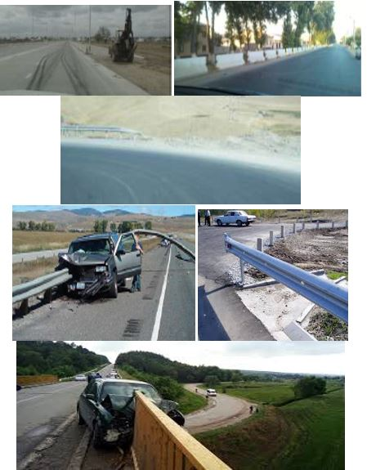
Жол-көліктік оқиғаларының типтік түрлері
5.1) Кем дегенде екі АКҚ – маңдайлық соқтығысу | 2.2) Жолда бір АКҚ-ның қатысуымен болған ЖКО | 2.3) Бұрылысқа кіретін бір АКҚ-ның қатысуымен болған ЖКО – жолдың басқа жағына шығып кетуі | 3.7) Кедергімен соқтығысқан бір АКҚ-ның қатысуымен болған ЖКО – басқасы |  | 2.1) Бір АКҚ-ның қатысуымен болған ЖКО – тура жолдан екі жақтың біріне шығып кету
9.1.2 Мәселелік сұрақтың егжей-тегжейі:
Типтік сұрақтар | Жауабы | Ескерту
1 Жергілікті телімде әлеуетті қауіптілікті (жолдың қиылысулары, жаңасулар, көпірлер, тоннельдер, жарықтылық, отырғызулар, жануарлардың көші-қон орындары, акустикалық тосқауылдар, жарнамалар және т.с.с.) көрсететін қандай да бір нысаналар бар ма? | А) Иә, себептерді талдап тексеру  B) Жоқ | -/-
2 Жылжымайтын кедергілер жойылатын, жеткілікті қашықтықта орналасқан немесе қоршалған болып табылады ма? | А) Иә  B) Жоқ, себептерді талдап тексеру | -/-
3 Жергілікті телімде жіктелуге сәйкес жол қоршаулары қандай типке жатады? | Жергілікті телімде қоршаулардың әр типі бойынша олардың орналасуларының орындарын талдап тексеру | МЕМСТ 33127-2014
4 Жол қоршауларының орналасуы нормативтік талаптарға сәйкес келеді ме? | А) Иә  B) Жоқ, себептерді талдап тексеру | МЕМСТ 33151-2014 4.4.1-тармақ ҚР СТ 1412-2010 8.2-тармақ
5 Жол қоршауларының маркерленуі нормативтік талаптарға сәйкес келеді ме? | А) Иә  B) Жоқ, себептерді талдап тексеру | МЕМСТ 33128-2014 4-тармақ  МЕМСТ 26804-2012 3.3-9-т.т.
Типтік сұрақтар | Жауабы | Ескерту
6 Жергілікті телімде ұстап тұру қабілетіне сәйкес жол қоршаулары дұрыс таңдалған ба? | А) Иә  B) Жоқ, себептерді талдап тексеру | МЕМСТ 33128-2014 5-тармақ  МЕМСТ 26804-2012 4-тармақ
7 Жол қоршауларының құрылымы нормативтік талаптарға сәйкес келеді ме? | А) Иә  B) Жоқ, себептерді талдап тексеру | МЕМСТ 33128-2014 6-7-тармақ  МЕМСТ 26804-2012 5-тармақ
8 Қорғаныс қоршауы, ал атап айтқанда: шетін өңдеу, бекіту, тіректер қадамы, тіректердің кіру тереңдігі, таянышты төсемі дұрыс орнатылған ба? | А) Иә  B) Жоқ, себептерді талдап тексеру | -/-
9 Тосқауылды қоршаудың (50 метрден қысқа әлсіз сәуленің болуынан құтылу қажет) жүйесінде "ашық орындар" немесе бос орындар бар ма)? | А) Иә, себептерді талдап тексеру B) Жоқ | -/-
10 Жергілікті телімде жол қоршаулары жеткілікті ме? Жол қоршауларының жалғасуы дурыс анықталған ба? | А) Иә  B) Жоқ, себептерді талдап тексеру | -/-
11 Жол қоршауы көліктік құралды ауытқытуға және оған (тосқауылды қоршау құрылғысының басы мен аяғы) соғылмауға мүмкіндік береді ме? | А) Иә  B) Жоқ, себептерді талдап тексеру | -/-
12 Бөлу жолағында қоршаулар орналасқан ба және олар сәйкес жобаланған ба? | А) Иә  B) Жоқ, себептерді талдап тексеру | -/-
13 Жарнама орналастыру орындарының қоршаулары нормативтік талаптарға сәйкес келеді ме? | А) Иә  B) Жоқ, себептерді талдап тексеру | МЕМСТ 33151-2014 4.4.1-тармақ МЕМСТ 33027-2014
14 Тоннельдер мен көпір өткелдерінің қоршаулары дұрыс орындалған ба? | А) Иә  B) Жоқ, себептерді талдап тексеру | -/-
15 Жол қоршауларының дұрыс орнатылмағандығынан әлеуетті қауіптілік бар ма? | А) Иә, себептерді талдап тексеру  B) Жоқ | -/-
16 Акустикалық тосқауылдардың құрылымы нормативтік талаптарға сәйкес келеді ме? | А) Иә  B) Жоқ, себептерді талдап тексеру | МЕМСТ 32957-2014
17 Акустикалық тосқауылдардың орналастырылуы нормативтік талаптарға сәйкес келеді ме? | А) Иә  B) Жоқ, себептерді талдап тексеру | МЕМСТ 33151-2014 4.4.2-тармақМЕМСТ 32957-2014
18 Жергілікті телімдер бағыттауыш құрылғылары жеткілікті ме? | А) Иә  B) Жоқ, себептерді талдап тексеру | -/-
19 Бағыттайтын аралшықтар нормативтік талаптарға сәйкес келеді ме? | А) Иә  B) Жоқ, себептерді талдап тексеру | МЕМСТ 33151-2014  4.2.1-тармақ
Типтік сұрақтар | Жауабы | Ескерту
20 Көз шағылыстыратын экрандардың құрылымы нормативтік талаптарға сәйкес келеді ме? | А) Иә  B) Жоқ, себептерді талдап тексеру | МЕМСТ 32838-2014
21 Көз шағылыстыратын экрандардың орналастырылуы нормативтік талаптарға сәйкес келеді ме? | А) Иә  B) Жоқ, себептерді талдап тексеру | МЕМСТ 33151-2014 4.4.3-тармақ МЕМСТ 32838-2014
22 Жолдың жарық қайтарғыштарының құрылымы нрмативтік талаптарға сәйкес келеді ме? | А) Иә  B) Жоқ, себептерді талдап тексеру | МЕМСТ 32866-2014
23 Жолдың жарық қайтарғыштарының орналастырылуы нрмативтік талаптарға сәйкес келеді ме? | А) Иә  B) Жоқ, себептерді талдап тексеру | МЕМСТ 33151-2014  4.2.3-тармақ
24 Дабылдық бағаналардың құрылымы нормативтік талаптарға сәйкес келеді ме? | А) Иә  B) Жоқ, себептерді талдап тексеру | МЕМСТ 32843-2014
25 Дабылдық бағаналардың орналастырылуы нормативтік талаптарға сәйкес келеді ме? | А) Иә  B) Жоқ, себептерді талдап тексеру | МЕМСТ 33151-2014  4.2.4-тармақ
26 Жолдық қысқа бағана нормативтік талаптарға сәйкес келеді ме? | А) Иә  B) Жоқ, себептерді талдап тексеру | МЕМСТ 32759-2014
27 Жолдық қысқа бағанасының орналастырылуы нормативтік талаптарға сәйкес келеді ме? | А) Иә  B) Жоқ, себептерді талдап тексеру | МЕМСТ 33151-2014  4.2.5-тармақ
28 Жол қоршаулары жүру бөлігінде жануарлардың шығуларын тиімді болдырмауға мүмкіндік береді ме? | А) Иә  B) Жоқ, себептерді талдап тексеру | -/-
29 Қорғаныс қоршаулары шолуға кедергі келтіреді ме? | А) Иә, себептерді талдап тексеру  B) Жоқ | -/-
9.2.3 Апаттықтың дербес коэффициенттерін анықтау
1 Апаттықтың К₄₁₋₄₂ дербес коэффициентінің мәндері
Нормативтік талаптарға сәйкес, соқтығысудың салдарын жеңілдететін нысаналарының болуы | Бар және тиісті | Жоқ немесе тиісті емес | Қажет етпейді
К41 бөлу жолағының тосқауылы | 0,99 | 1,14 | 1,0
К42 бүйірлік жол қоршаулары | 0,99 | 1,15 | 1,0
Ескерту - К41 бөлу жолағының тосқауылы тек көп жолақты жолдар үшін қолданылады, екі жолақты үшін 1,0 қабылданады
2 Апаттықтың К₄₃ дербес коэффициентінің мәндері
Нормативтік талаптарға сәйкес бағыттауыш құрылғыларының болуы | Бар және тиісті | Жоқ немесе тиісті емес
К₄₃ | 1,0 | 1,09
9.2.4 Жағдайды түзету бойынша мүмкін шаралар
Жағдайды түзету бойынша шарасы және шығындардың көлемі | Апаттықтың төмендету әлеуеті | Мысал
1 Дұрыс типті қорғаныс қоршауларын, қажетті жерлерде орнату  1.1 Қорғаныс қоршауларын, қажетті жерлерде орнату ($$$-$$)  1.2 Тиісті типті тосқауылды орнауылды ($$$)  1.3 Тосқауылдардың байланыс элементтерін орнату ($) | 31 – 54 % | 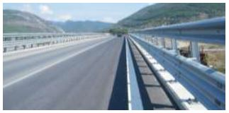
2 Қорғаныс қоршауларының бар жүйелерін жақсарту  2.1 "Ашық орындарды" жабу ($$-$)  2.2 Тосқауылдардың әр түрлі екі типтері арасында ауыспалы элементтерді орнату ($$)  2.3 Бастапқы/соңғы дұрыс элементтерді қолдану  2.4 Қауіпті орын алдында қорғаныс қоршауын кеңейту ($$)  2.5 Жатық еңкіштер ($$) | 20 – 42 % | 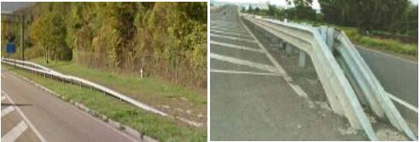  Тосқауылдар автокөлікті ауытқыту қажет  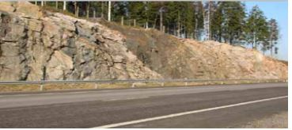  Жартас қауіпсіздік тосқауылымен экрандалған
№10 жолдың сипаттамасы: ЖОЛ ЖҰМЫСТАРЫНЫҢ ӨНДІРІС ОРЫНДАРЫНДА ҚОЗҒАЛЫСТЫ ҰЙЫМДАСТЫРУЛАР
№1 бағаланатын параметр: Жол қозғалысын ұйымдастырудың уақытша техникалық құралдары:
10.1.1 Мәселенің тұжырымдамалық ерекшеліктері:
Мәселенің анықтамасы |  |  | Мысал
Жол жұмыстары: Бұру жолағының шектерінде, автомобиль жолы мен жол құрылыстарында орындалатын жұмыстардың кез келген түрлерінің кешені.  Жол жұмыстарының өндіріс аймағы: Жол жұмыстары жүргізілетін, жол машиналары, тетіктері, жабдықтары, материалдары мен жұмысшылары немесе жол қозғалыс ұйымдастырудың уақытша өзгеріс қажеттілігін тудырған жағдайлар орындалатын автокөлік жолының немесе жол құрылысының аймағы.  Жол жұмыстарының өңдіріс шекарасы: Тікелей жол жұмыстары жүргізілетін автокөлік жол ернеулерінің (бөлу жолағы, жаяужол, жаяу жүргінші жол) және(немесе) жүру бөлігінің ұзындығы мен ені бойынша шектелген шекара.  Қауіпсіздік деңгейін арттыру мен мәселелерді минималдау үшін, жұмыстарды (белгі салу мен белгілерді орнату) жүргізудің шекараларын жоспарлау келесі аспектілердің көзқарасы жағынан ерекше талдауды қажет етеді:  - жол жұмыстарының өндіріс шекаралары – бұл жолдың бөлігі, онда жолдың геометриялық сипаттамасы және жол қозғалысының шарттары жиі жаман жаққа (қауіпсіздік деңгейі төмендейді) өзгеріп отырады. Орындалатын жұмыстарға жолдардың құрылысы, қайта қалпына келтіру және жөндеу жатады, бірақ ұқсас тәсілді қажет ететін, сондай-ақ, жолда жұмыстардың басқа түрлері де бар, мысалы, жолдың өту аймағында өтетін, кабельдермен, құбырлармен жұмыс істеу және т.с.с.  - жұмыстарды жүргізу шекараларында орналасқан жұмысшылар, өздерінің жұмыс уақыттарының көп саның жүріп келе жатқан көлікке тікелей жақын өткізеді. Осы шекараларда болатын жол-көліктік оқиғаларда осы жұмысшылар, сол жол қозғалысының қатысушылары сияқты жиі құрбан болып табылады, және сондай тәуекелге ұшырайды. |  |  | 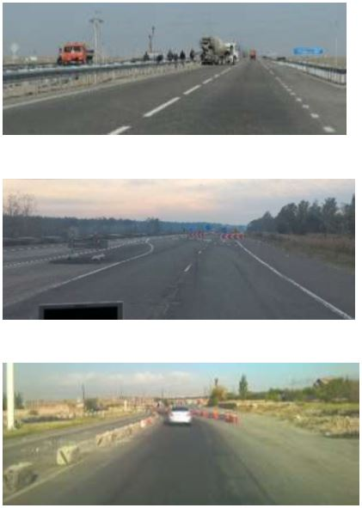
Жол-көліктік оқиғаларының типтік түрлері
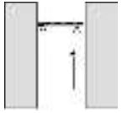

3.5) Бір АКҚ-ның қатысуымен және жол жұмыстарының нысаналарымен болған ЖКО | 3.1) Жолдың оң(сол) жағында тұрған АКҚ-мен соқтығысу | 5.1)Кем дегенде екі АКҚ – маңдайлық соқтығысу |  | 4.5) Кем дегенде екі АКҚ – бір бағыт – артынан келіп соғу | 1.6) Жаяу жүргінші жол бойында келе жатыр
10.1.2 Мәселелік сұрақтың егжей-тегжейі:
Типтік сұрақтар | Жауабы | Ескерту
1 Жергілікті телімде қандай да бір жол жұмыстары жүргізіледі ме? | А) Иә, себептерді талдап тексеру  B) Жоқ | -/-
2 Жергілікті телімде жол жұмыстары қандай санатқа жатады? | A) ұзақ уақытты жұмыстар  B) қысқа мерзімді жұмыстар | ҚР СТ 2607-2015
3 Жол жұмыстарына жұмыстарды өндіру құқығына ордер бар ма? | А) Иә  B) Жоқ, себептерді талдап тексеру | ҚР СТ 2607-2015 5.2.2-тармақ
4 Жол жұмыстарының өндіріс орындарының қоршаулары мен қозғалыстарының ұйымдастыру сұлбаларынан ауытқалар көрсетілген бе? | А) Иә, себептерді талдап тексеру  B) Жоқ | ҚР СТ 2607-2015 5.2.3.1, 5.4-тармақтар, Д-қосымшасы
5 Уақытша қозғалысты өзгерту аймағында ескерту шекарасы дұрыс жобаланған және/немесе жасалынған ба? | А) Иә  B) Жоқ, себептерді талдап тексеру | ҚР МЕМСТ 2607-2015 5.1.7 және 5.3-тармақтар
6 Уақытша қозғалысты өзгерту телімінде айдау шекарасы дұрыс жобаланған және/немесе жасалынған ба? | А) Иә  B) Жоқ, себептерді талдап тексеру | ҚР СТ 2607-2015 5.1.8-тармақ
7 Уақытша қозғалысты өзгерту телімінде буферлік шекарасы дұрыс жобаланған және/немесе жасалынған ба? | А) Иә  B) Жоқ, себептерді талдап тексеру | ҚР СТ 2607-2015 5.1.8-тармақ
Типтік сұрақтар | Жауабы | Ескерту
8 Уақытша қозғалысты өзгерту телімінде жұмысшы шекарасы дұрыс жобаланған және/немесе жасалынған ба? | А) Иә  B) Жоқ, себептерді талдап тексеру | ҚР СТ 2607-2015 5.1.10-тармақ
9 Уақытша қозғалысты өзгерту телімінде қайтару шекарасы дұрыс жобаланған және/немесе жасалынған ба? | А) Иә  B) Жоқ, себептерді талдап тексеру | ҚР СТ 2607-20155.1.11-тармақ
10 Ұзақ мерзімді жұмыстардың өндіріс орындары нормативтік талаптарға сәйкес келеді ме? | А) Иә  B) Жоқ, себептерді талдап тексеру | ҚР СТ 2607-2015 6-тармақ
11 Уақытша айналып өтулер дұрыс жобаланған және жасалынған ба? | А) Иә  B) Жоқ, себептерді талдап тексеру | ҚР СТ 2607-2015 6.5.1-6.5.9-тармақтар
12 Айналып өтулердің пайдаланушылық күйлері нормативтік талаптарға сәйкес келеді ме? | А) Иә  B) Жоқ, себептерді талдап тексеру | ҚР СТ 2607-2015  6.5.10- 6.5.13-тармақтар
13 Қысқа мерзімді жұмыстардың жүргізу орындары нормативтік талаптарға сәйкес келеді ме? | А) Иә  B) Жоқ, себептерді талдап тексеру | ҚР СТ 2607-2015 7-тармақ
14 Елді мекенді жолдардың телімдерінде, жұмыстардың өндіріс орындары нормативтік талаптарға сәйкес келеді ме? | А) Иә  B) Жоқ, себептерді талдап тексеру | ҚР СТ 2607-2015 8-тармақ
15 Жұмыстардың өндіріс орындарында жол белгілерін қолдану нормативтік талаптарға сәйкес келеді ме? | А) Иә  B) Жоқ, себептерді талдап тексеру | ҚР СТ 2607-2015 9.1-тармақ
16 Жұмыстардың өндіріс орындарында жол таңбаларын қолдану нормативтік талаптарға сәйкес келеді ме? | А) Иә  B) Жоқ, себептерді талдап тексеру | ҚР СТ 2607-2015 9.2-тармақ
17 Жұмыстардың өндіріс орындарында жылжымалы жол бағдаршамдарын қолдану нормативтік талаптарға сәйкес келеді ме? | А) Иә  B) Жоқ, себептерді талдап тексеру | ҚР СТ 2607-2015 9.3-тармақ
Типтік сұрақтар | Жауабы | Ескерту
18 Жұмыстардың өндіріс орындарында бағыттауыш құрылғыларын қолдану нормативтік талаптарға сәйкес келеді ме? | А) Иә  B) Жоқ, себептерді талдап тексеру | ҚР СТ 2607-2015 10-тармақ
19 Жұмыстардың өндіріс орындарында бағыттауыш жол элементтерін (делинияторлар, уақытша жол тосқауылдары) қолдану нормативтік талаптарға сәйкес келеді ме? | А) Иә  B) Жоқ, себептерді талдап тексеру | ҚР СТ 2607-2015 11.2-тармақ
20 Жұмыстардың өндіріс орындарында қорғаныс блоктарын қолдану нормативтік талаптарға сәйкес келеді ме? | А) Иә  B) Жоқ, себептерді талдап тексеру | ҚР СТ 2607-2015 11.3-тармақ
21 Жұмыстардың өндіріс орындарында дабылдағыш құралдарын қолдану нормативтік талаптарға сәйкес келеді ме? | А) Иә  B) Жоқ, себептерді талдап тексеру | ҚР СТ 2607-2015 12-тармақ
22 Жұмыстардың өндіріс орындарында жол буферлері мен қоршау құрылғыларын қолдану нормативтік талаптарға сәйкес келеді ме? | А) Иә  B) Жоқ, себептерді талдап тексеру | ҚР СТ 2607-2015 13.1-13.2-тармақтар
23 Жұмыстардың өндіріс орындарында жол белгілері үшін ауыспалы кешендерін қолдану нормативтік талаптарға сәйкес келеді ме? | А) Иә  B) Жоқ, себептерді талдап тексеру | ҚР СТ 2607-2015 13.3-тармақ
24 Жол жүру ұйымының уақытша техникалық құралдарының жылжымалы кешендерін қолдану нормативтік талаптарға сәйкес келеді ме? | А) Иә  B) Жоқ, себептерді талдап тексеру | ҚР СТ 2607-2015 13.4-тармақ
25 Қысқа мерзімді жұмыстарды жүргізу кезінде қорған автокөлігі қолданылады ма? | А) Иә  B) Жоқ, себептерді талдап тексеру | ҚР СТ 2607-2015 13.6-тармақ
10.1.3 Апаттықтың дербес коэффициенттерін анықтау
1 Апаттықтың К₄₄ дербес коэффициентінің мәндері
Жол қозғалысын ұйымдастырудың уақытша техникалық құралдары ҚР СТ 2607-2015 талаптарына сәйкес келеді ме? | Жоқ | Иә
К44 | 1,21 | 1,0
Ескерту – техникалық құжатаманың аудиті кезінде ғана және жергілікті аймақта жұмыстар жүріп жатқанда қолданылады. Егер жұмыстың берілгендері жүргізілмеген болса, онда жол – пайдаланушы қызметтерінің әлеуетті мүмкіндіктері, нормативтік талаптарды орындауға қамтамасыз ету үшін бағаланады.
10.1.4 Жағдайды түзету бойынша ықтимал шаралар
Жағдайды түзету бойынша шара және шығындар көлемі | Апаттықты төмендету ықтималы | Мысал
1 ҚР СТ 2607-2015 талаптарын жаппай қолдану. Жол жұмыстарының өндіріс орындарында қозғалысты ұйымдастырудың техникалық құралдары. Негізгі парметрлері. Қолдану ережелері. | 45 % | 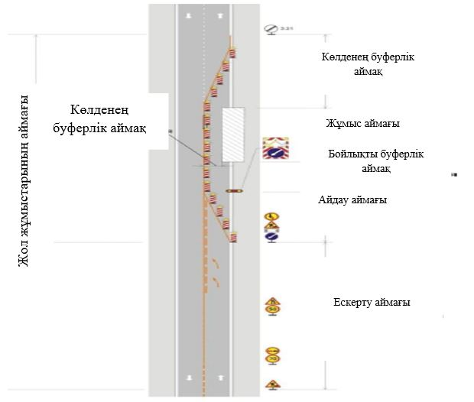  Жұмыстардың өңдіріс орындарында көліктік ағындармен уақытша басқару аймағын функционалды шекаралау
Д қосымшасы (ақпараттық) CARE деректер қорына сәйкес жол-көлік оқиғаларының әдеттегі түрлерінің сұлбалары
 | 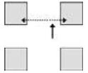 | 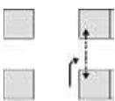 | 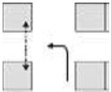
1.1) Жаяу жүргінші жолды тыйым салынған жерден өтуде | 1.2) Жаяу жүргінші жол қиылысында өтеді | 1.3) Жаяу жүргіншімен қақтығысу – оңға(солға) бұрылу | 1.4) Жаяу жүргіншімен қақтығысу – солға (оңға) бұрылу | 1.5) Жаяу жүргінші жол үстінде
1.6) Жаяу жүргінші жол бойында келе жатыр | 1.7) Жаяу жүргінші жаяужолда және веложолда | 2.1) Бір АКҚ-ның қатысуымен болған ЖКО – тура жолдан екі жақтың біріне шығып кету | 2.2) Жолда бір АКҚ-ның қатысуымен болған ЖКО | 2.3) Бұрылысқа кіретін бір АКҚ-ның қатысуымен болған ЖКО – жолдың басқа жағына шығып кетуі
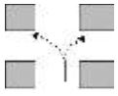 | 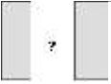 | 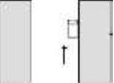 | 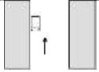 | 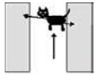
2.4) Жол қиылыстарында немесе шығуларда – бір АКҚ-ның қатысуымен болған ЖКО | 2.5) Бір АКҚ-ның қатысуымен болған ЖКО – басқасы | 3.1) Жолдың оң(сол) жағында тұрған АКҚ-мен соқтығысу | 3.2) Жолдың сол(оң) жағында тұрған АКҚ-мен соқтығысу | 3.3) Бір АКҚ-мен жануарлардың қатысуларымен болған ЖКО
Д.1-сурет
_  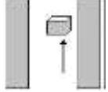 | 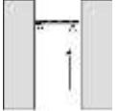 | 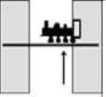 |  | 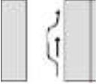
3.4) Жол үстінде немесе жолда тұрған кедергімен және бір АКҚ-ның қатысуымен болған ЖКО | 3.5) Жол жұмыстарының нысаналарымен және бір АКҚ-ның қатысуымен болған ЖКО | 3.6) Поезбен және АКҚ-ның қатысуымен болған ЖКО | 3.7) Кедергі мен қақтығысқан бір АКҚ-ның қатысуымен болған ЖКО – басқа | 4.1) Кем дегенде екі АКҚ  – бір бағыт – озу
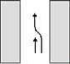 | 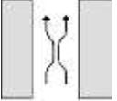 | 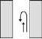 |  | 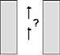
4.2) Кем дегенде екі АКҚ  – ағынға қосылу | 4.3) Кем дегенде екі АКҚ  – бірдей бағытта – бүйірлік соқтығысу | 4.4) Кем дегенде екі АКҚ  – бағыты бірдей  – басқа АКҚ-ның алдында бұрылу | 4.5) Кем дегенде екі АКҚ  – бір бағыт– артынан келіп соғу | 4.6) Кем дегенде екі АКҚ  – бір бағыт  – басқа
 | 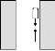 | 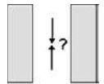 | 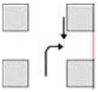
5.1) Кем дегенде екі АКҚ Кем дегенде екі АКҚ  – маңдайлық соқтығысу | 5.2) Кем дегенде екі АКҚ  – қарама-ұарсылық бағыт  – бұрылыс жоқ – артпен жүру | 5.3) Кем дегенде екі АКҚ  – қарама-қарсы бағытта жүру – бұрылыс жоқ – басқасы | 6.1) Кем дегенде екі АКҚ  – бір жол –  Қарама-қарсы бағытта жүру  – Басқа АКҚ-ның алдында оңға (солға) | 6.2) Кем дегенде екі АКҚ  – бір жол –  Қарама-қарсы бағытта жүру  – Басқа АКҚ-ның алдында солға(оңға)
Д.1-сурет (жалғасы)
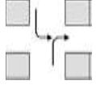 | 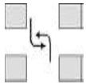 | 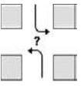 | 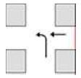 | 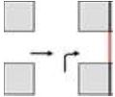
6.3) Кем дегенде екі АКҚ  – бір жол –  Қарама-қарсы бағытта жүру – бір жолға шығумен бұрылыс | 6.4) Кем дегенде екі АКҚ  – бір жол –  Қарама-қарсы бағытта жүру – қарама-қарсы жолға шығумен бұрылыс | 6.5) Кем дегенде екі КҚ  – бір жол –  Қарама-қарсы бағытта жүру – басқа АКҚ-ның бұрылуы | 7.1) Кем дегенде екі АКҚ  – әр түрлі жолдар–  Оң (сол) жақтан ағынға қосылған кезде солға (оңға) бұрылу | 7.2) Кем дегенде екі АКҚ  – әр түрлі жолдар –  Сол (оң) жақтан келе жатқан көліктік құралдың алдында оңға (солға) бұрылу
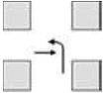 | 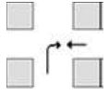 | 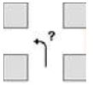 | 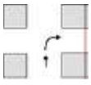 | 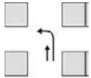
7.3) Кем дегенде екі АКҚ  – әр түрлі жолдар–  Сол(оң) жақтан ағынға қосылған кезде солға (оңға) бұрылу | 7.4) Кем дегенде екі АКҚ  – әр түрлі жолдар –  оңға (солға) бұрылу – маңдайлық соқтығысу | 7.5) Кем дегенде екі АКҚ  – әр түрлі жолдар –  Ағынға қосылумен бұылыс – басқа | 8.1) Кем дегенде екі АКҚ  – бұрылу немесе қиылысу – бір жол – бір бағыт – артынан келіп соғу | 8.2) Кем дегенде екі АКҚ  – бұрылу немесе қиылысу  – бір жол – бірдей бағыт –солға (оңға бұрылу)
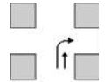 | 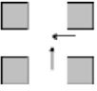 | 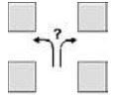
8.3) Кем дегенде екі АКҚ  – бұрылу немесе қиылысу  – бір жол – бірдей бағыт –оңға (солға бұрылу) | 8.4) Кем дегенде екі АКҚ  – қиылысу (бұрылыс жоқ) – басқа | 8.5) Кем дегенде екі АКҚ –бұрылу немесе қиылысу  –бір жол  – бірдей бағыт – басқа
Д.1-сурет (жалғасы)
Е қосымшасы
(міндетті)
жол жүру қауіпсіздігі аудитінің нәтижелері туралы ЕСЕП НЫСАНЫ

№________ "____"_____________20___ ж.
Аудитті жүргізуге негіз_________________________________________________________
_____________________________________________________________________________
Автомобиль жолының (телімнің) атауы ___________________________________________
_____________________________________________________________________________
Аудит жүргізілді "___" _________ 20___ ж. бастап "___"__________20___ ж-ға дейін
Аудитті жүргізген тұлғалардың лауазымы, аты-жөні:________________________________
_____________________________________________________________________________
_____________________________________________________________________________
_____________________________________________________________________________
Аудиттің нысандары ___________________________________________________________
_____________________________________________________________________________
_____________________________________________________________________________
Аудиттің нәтижелері бойынша ескертулер мен сәйкес келмеушіліктердің, ұсынымдар мен ұсыныстардың тізімі есепте__ бетте қоса беріледі
Ескертулер мен сәйкес келмеушіліктерді жою мерзімдері бойынша ұсыныстар__________
_____________________________________________________________________________
_____________________________________________________________________________
_____________________________________________________________________________
Алдыңғы аудит жөніндегі деректер_______________________________________________
(кіммен және қашан өткізілген, ескертулер мен
_____________________________________________________________________________
сәйкессіздіктердің сипаты, оларды жою бойынша қабылданған шаралар)
_____________________________________________________________________________
_____________________________________________________________________________
_____________________________________________________________________________
Аудит нәтижелері бойынша қорытынды___________________________________________
_____________________________________________________________________________
_____________________________________________________________________________
Қосымша мағлұматтар: _________________________________________________________
Есеп __________ данадан құрылған және ________________жіберілген
Аудит жүргізген тұлғалардың қолдары:
______________ _________________
(Аты-жөні) (қолы)
Ж қосымшасы
(ақпараттық)
Жол жүру қауіпсіздігі аудитының қорытындылары бойынша автомобиль жолының қорытынды апаттылық коэффициентін есептеу мысалы Ж.1-кесте
Жол санаты | II
Орташа жөңдеудің ұзындығы, шқ | 5
Орташа өлшенген қорытынды апаттылық коэффициенті | 25,73

Қорытынды апаттылық коэффициенті (К_қор1) | 13,6 | 19,6 | 158,5 | 12,4 | 11,2
Телім № | 1 | 2 | 3 | 4 | 5
Жергілікті телімнің ұзындығы (l_1….l_n ), шқ | 1 | 0,8 | 0,5 | 0,7 | 1
К1 (жүру қарқындылығы – 4,5 мың авт./тәулік) | 2,5 | 2,5 | 2,5 | 2,5 | 2,5
К2 (елді мекеннің ұзыңдығы, шқ) | 1 | 1 | 2,5 | 1 | 1
К3 (жолдың құрылыс аймағынан жолдың жүру бөлігіне дейінгі ара қашықтық, м) | 1 | 1 | 1 | 1 | 1
К4 (қауіпсіздік коэффициентінен алғандағы жол телімінің қауіптілік дәрежесі) | 1 | 1 | 1,1 | 1 | 1
К5 (әлеуетті қауіпті телімдерде жылдамдық өлшеуіштің болуы) | 1 | 1 | 1 | 1 | 1
К6 (жүру жолағының ені, м) | 1 | 1 | 1 | 1 | 1
К7 (жол жиегінің ені, м) | 1,2 | 1,2 | 1 | 1,2 | 1,2
К8 (жүру бөлігінде негізгі жүру жолақтарының саны, дана) | 1 | 1 | 1 | 1 | 1
К9 (бөлу жолағының ені, м) | 1 | 1 | 1 | 1 | 1
К10 (ілінісу коэффициенті) | 1,4 | 1,4 | 1,4 | 1,4 | 1,4
К11 (жолдың жүру бөлігіне қатысы бойынша көпірлердің жүру бөлігінің ені) | 1 | 1 | 1 | 1 | 1
К12 (су бұрғыштың күйі) | 1,1 | 1,1 | 1 | 1,1 | 1
К13 (бойлық еңіс, %) | 1,1 | 1,1 | 1 | 1 | 1
К14 (пландағы қисықтар радиусы, м) | 1 | 1 | 1 | 1 | 1
К15 (трасса жоспарының қисықтығы, град. шқ) | 0,9 | 0,9 | 0,9 | 0,9 | 0,9
К16 (жүру бөлігі жамылғысының тегістігі, IRI) | 1,2 | 1,2 | 1,2 | 1,2 | 1,2
К17 (пландағы көрінімділік, м) | 1 | 1 | 1,1 | 1 | 1
К18 (пішіндегі көрінімділік, м) | 1 | 1 | 1 | 1 | 1
К19 (жолмен бір деңгейде жанасатын қиылысулардың көрінімділігі, м) | 1 | 1 | 1 | 1 | 1
К20 (жанасқан көшемен қиылысудың көрінуі, м) | 1 | 1 | 1 | 1 | 1
К21 (жанасқан көшемен жанасудың көрінуі, м) | 1 | 1 | 1 | 1 | 1
К22 (қиылысқан жолы (негізгі) бар қиылысудың типі) | 1 | 1 | 1 | 1 | 1
Ж.1-кестенің соңы
К23 (Негізгі жол бойынша жүру қарқындылығы кезінде, екінші дәрежелі жолдармен бір деңгейде қиылысу, мың авт./тәулік) | 1 | 1 | 1,3 | 1 | 1
К24 (Бір деңгейде қиылысулар мен жанасулардың саны, 1 км жолға, дана) | 1 | 1 | 1,1 | 1 | 1
К25 (Жол қызметінің нысаналарымен демалыс алаңдары арасындағы ұсынылған қашықтық ҚР МЕСТ 2476-2014 сақталған ба) | 1 | 1 | 1 | 1 | 1
К26 (Жол қызметінің нысаналарымен демалыс алаңдары арасына орнатуға ҚР МЕСТ 2476-2014 талаптары сақталған ба) | 1 | 1 | 1 | 1 | 1
К27 (Аялдамалық тармақтың орналасуы) | 1 | 1 | 2,24 | 1 | 1
К28 (Елді мекенді жерлерде жаяужолдар, жүргінші жолдар және жаяу жүргінші жолдардың болуы) | 1 | 1 | 1 | 1 | 1
К29 (Жаяужолдардың орналасуы) | 1 | 1 | 1 | 1 | 1
К30 (Ескертетін белгілерді жайластыру) | 1,13 | 1,13 | 1,13 | 1,13 | 1,13
К31 (Тыйым салатын белгілерді жайластыру) | 1,19 | 1,19 | 1,19 | 1,19 | 1,19
К32 (Ақпараттық-көрсеткіш белгілерін жайластыру) | 1,15 | 1,15 | 1,15 | 1,15 | 1,15
К33 (Ескі таңбаның толығымен жойылмауы) | 1 | 1 | 1 | 1 | 1
К34 (Аймақтық таңбаның болуы) | 1,08 | 1,08 | 1,08 | 1,08 | 1,08
К35 (Осьтік таңбаның болуы) | 1,13 | 1,13 | 1,13 | 1,13 | 1,13
К36 (Жүрудің жолақтарының бөлу таңбаларының болуы) | 1 | 1 | 1 | 1 | 1
К37 (Белгілер мен таңбалар арасындағы қайшылықтар) | 1 | 1 | 1,21 | 1 | 1
К38 (Жасанды стационарлы жарықтылығы бар телімдерде, жүру бөлігін жарықтандыру) | 1 | 1 | 1 | 1 | 1
К39 (Жүру бөлігінің ернеуінен, жартастың 5 м-ден астам тереңдігіне дейінгі ара қашықтық, м) | 1 | 1 | 1 | 1 | 1
К40 (Жүру бөлігінің ернеуі мен массивті элементтердің арасындағы ара қашықтық, м) | 1 | 1,25 | 1,25 | 1 | 1
К41 (Бөлу жолағында тосқауылдың болуы) | 1 | 1 | 1 | 1 | 1
К42 (Бүйірлік жол қоршауларының болуы) | 1 | 1,15 | 1,15 | 1 | 1
К43 (Нормативтік талаптарға сәйкес бағыттауыш құрылғыларының болуы) | 1,09 | 1,09 | 1,09 | 1,09 | 1,09
К44 (Жол жүру ұйымдастырудың уақытша техникалық құралдары ҚР МЕСТ 2607-2015 талаптарына сәйкес келеді ма) | 1,21 | 1,21 | 1,21 | 1,21 | 1,21

К қосымшасы
(ақпараттық)
Орташа жөндеу кезінде жол жүру қауіпсіздігінің деңгейін жақсартуды үлгілеу нәтижелері бойынша автомобиль жолындағы қорытынды апаттылық коэффициентін есептеу мысалы (II топ) К.1-кесте
Жол санаты | II
Орташа жөңдеудің ұзындығы, м | 5
Апаттықтың орташа өлшенген нәтижелік коэффициенті | 2,94

Қорытынды апаттылық коэффициенті (К_нәт1) | 2,97 | 2,94 | 9,61 | 2,70 | 2,70
Телім № | 1 | 2 | 3 | 4 | 5
Жергілікті телімнің ұзындығы (l_1….l_n ), шақырым | 1 | 0,8 | 0,5 | 0,7 | 1
К1 (Жүру қарқындылығы – 4,5 мың авт./тәулік) | 2,5 | 2,5 | 2,5 | 2,5 | 2,5
К2 (Елді мекенді аймақтың ұзыңдығы, шақырым) | 1 | 1 | 2,5 | 1 | 1
К3 (Жолдың құрылыс аймағынан жүру бөлігіне дейінгі ара қашықтық, м) | 1 | 1 | 1 | 1 | 1
К4 (Қауіпсіздік коэффициентінен алғанда жол телімінің қауіптілік дәрежесі) | 1 | 1 | 1,1 | 1 | 1
К5 (Әлеуетті қауіпті телімдерде жылдамдық өлшеуішінің болуы) | 1 | 1 | 1 | 1 | 1
К6 (Жүру жолағының ені, м) | 1 | 1 | 1 | 1 | 1
К7 (Жол ернеуінің ені, м) | 1,2 | 1,2 | 1 | 1,2 | 1,2
К8 (Жүру бөлігінің негізгі жүру жолақтарының саны, дана) | 1 | 1 | 1 | 1 | 1
К9 (Бөлу жолағының ені, м) | 1 | 1 | 1 | 1 | 1
К10 (Ажырату коэффициенті) | 1 | 1 | 1 | 1 | 1
К11 (Жолдың жүру бөлігіне қатысы бойынша, көпірлердің жүру бөлігінің ені) | 1 | 1 | 1 | 1 | 1
К12 (Су бұрғыш күйі) | 1 | 1 | 1 | 1 | 1
К13 (Бойлық еңкіш, %0) | 1,1 | 1,1 | 1 | 1 | 1
К14 (Жоспарда қисықтар радиусы, м) | 1 | 1 | 1 | 1 | 1
К15 (Трасса жоспарының қисықтығы, град. шақырым) | 0,9 | 0,9 | 0,9 | 0,9 | 0,9
К16 (Жүру бөлігі жамылғысының тегістігі, IRI) | 1 | 1 | 1 | 1 | 1
К17 (Жоспарда көрінуі, м) | 1 | 1 | 1,1 | 1 | 1
К18 (Пішінде көрінуі, м) | 1 | 1 | 1 | 1 | 1
К19 (жолмен бір деңгейде жанасатын қиылысулардың көрінімділігі, м) | 1 | 1 | 1 | 1 | 1
К20 (Жанасқан көшемен қиылысудың көрінуі, м) | 1 | 1 | 1 | 1 | 1
К21 (Жанасқан көшемен жанасудың көрінуі, м) | 1 | 1 | 1 | 1 | 1
К22 (Қиылысқан жолы (негізгі) бар қиылысудың типі) | 1 | 1 | 1 | 1 | 1
К23 (Негізгі жол бойынша жүру қарқындылығы кезінде, екінші дәрежелі жолдармен бір деңгейде қиылысу, мың авт./тәулік) | 1 | 1 | 1,3 | 1 | 1
К24 (Бір деңгейде қиылысулар мен жанасулардың саны, 1 км жолға, дана) | 1 | 1 | 1,1 | 1 | 1
К25 (Жол қызметінің нысаналарымен демалыс алаңдары арасындағы ұсынылған қашықтық ҚР СТ 2476-2014 сақталған ба) | 1 | 1 | 1 | 1 | 1
К26 (Жол қызметінің нысаналарымен демалыс алаңдары арасына орнатуға ҚР СТ 2476-2014 талаптары сақталған ба) | 1 | 1 | 1 | 1 | 1
К27 (Аялдамалық тармақтың орналасуы) | 1 | 1 | 1 | 1 | 1
К28 (Елді мекенді жерлерде жаяужолдар, жүргінші жолдар және жаяу жүргінші жолдардың болуы) | 1 | 1 | 1 | 1 | 1
К29 (Жаяужолдардың орналасуы) | 1 | 1 | 1,05 | 1 | 1
К30 (Ескертетін белгілерді жайластыру) | 1 | 1 | 1 | 1 | 1
К31 (Тыйым салатын белгілерді жайластыру) | 1 | 1 | 1 | 1 | 1
К32 (Ақпараттық-көрсеткіш белгілерін жайластыру) | 1 | 1 | 1 | 1 | 1
К33 (Ескі таңбаның толығымен жойылмауы) | 1 | 1 | 1 | 1 | 1
К34 (Аймақтық таңбаның болуы) | 1 | 1 | 1 | 1 | 1
К35 (Осьтік таңбаның болуы) | 1 | 1 | 1 | 1 | 1
К36 (Жүрудің жолақтарының бөлу таңбаларының болуы) | 1 | 1 | 1 | 1 | 1
К37 (Белгілер мен таңбалар арасындағы қайшылықтар) | 1 | 1 | 1 | 1 | 1
К38 (Жасанды стационарлы жарықтылығы бар телімдерде, жүру бөлігінің жарықтандыру) | 1 | 1 | 0,95 | 1 | 1
К39 (Жүру бөлігінің ернеуінен, жартастың 5 м-ден астам тереңдігіне дейінгі ара қашықтық, м) | 1 | 1 | 1 | 1 | 1
К40 (Жүру бөлігінің ернеуі мен массивті элементтердің арасындағы ара қашықтық, м) | 1 | 1 | 1 | 1 | 1
К41 (Бөлу жолағында тосқауылдың болуы) | 1 | 1 | 1 | 1 | 1
К42 (Бүйірлік жол қоршауларының болуы) | 1 | 0,99 | 0,99 | 1 | 1
К43 (Нормативтік талаптарға сәйкес бағыттауыш құрылғыларының болуы) | 1 | 1 | 1 | 1 | 1
К44 (Жол жүру ұйымдастырудың уақытша техникалық құралдары ҚР МЕСТ 2607-2015 талаптарына сәйкес келеді ма) | 1 | 1 | 1 | 1 | 1
Библиография
[1] КО ТР 014/2011 "Автомобиль жолдарының қауіпсіздігі" Кеден одағының Техникалық регламенті. Кеден одағы комиссиясының 18.10.2011 ж. № 827 Шешімімен бекітілген.
[2] Қазақстан Республикасының 2001 жылғы 17 шілдедегі № 245-П "Автомобиль жолдары туралы" Заңы.
[3] Қазақстан Республикасының 2014 жылғы 17 сәуірдегі № 194-V ЗРК "Жол қозғалысы туралы" Заңы.
[4] Catalogue of design safety problems and practical countermeasures, Дүниежүзілік жол қауымдастығы (PIARC), Париж, 2009
[5] Directive on road infrastructure safety management No 96/2008, Еуропа парламенті және Кеңес, Брюссель, 2008
[6] СЖӘ 218.6.010-2013 Автомобиль жолдарын жобалау және пайдалану кезінде жол жүру қауіпсіздігі аудитін ұйымдастыру бойынша әдістемелік ұсынымдар, 2014. - 36 б.
[7] Росс Р. Йованов Д. Аудиторларға арналған табысы төмен және орташа елдердегі жол жүру қауіпсіздігі туралы тәжірибелік нұсқаулық (ТРАСЕКА ӨҢІРІ) // Халықаралық жол жүру қауіпсіздігі орталығы, 2016. – 61 б.
[8] Бабков В.Ф. Жол жағдайы және қозғалыс қауіпсіздігі: ЖОО-на арналған оқулық – М.: Транспорт, 1993. – 271 б.
[9] Чванов В.В., Живописцев. И.Ф. Заманауи жағдайларда қорытынды апаттылық коэффициентін қолданып, қозғалыс қауіпсіздігін бағалау әдісін қолданудың ерекшеліктері. Жол саласындағы ғылым мен техника, №3, М.: 2009, 12a-16 б.
[10] Қазқастан Республикасы Инвестициялар және даму Министрінің м.а. "Халықаралық және республикалық маңызы бар жалпыға ортақ пайдаланылатын автомобиль жолдарын жөндеу және күтуді қаржыдландыру нормативтерін бекіту туралы" 2015 жылғы 17 маусымдағы № 705 бұйрығы
[11] Banschikov V.P. Managing for Development Results in the Transport Sector of Kazakhstan: Final report // Asian Development Bank project № TA-8676 KAZ. – Manila, 2016. – 97 p.
[12] ЖКО туындау тәуекелі жоғары телімдерді жою жөніндегі бағдарлама // Австралия Үкіметі Инфрақұрылым және өңірлік даму департаменті: [Электронды қор]. URL: http://investment.infrastructure.gov.au (жүгіну күні: 16.06.2017)
[13] СЖӘ 218.4.005-2010 Автомобиль жолдарындағы қозғалыс қауіпсіздігін қамтамасыз ету бойынша ұсынымдар салалық жол әдістемелік құжаты. Росавтодордың 2011 жылғы 12 қаңтардағы N 13-р қаулысының негізіде шығарылған. – 199 б.
[14] SweRoad. Жол қозғалысы қауіпсіздігінің аудиты жөніндегі нұсқаулық. ХҚДБ. Қарыздың нөмірі: 7681-KZ. Компонент 1: Ұзындығы 1062 шқ автожол телімінде жол қозғалысы қауіпсіздігінің аудитін жүргізу және жұмыс өндірісі кезінде жол қозғалысын басқаруды шолу бойынша консалтингтік қызметтер 2013 – 104 б.
[15] ТТК 45-3.03-227-2010 Қалыптасқан тәжірибелердің техникалық кодексі. Елді мекендер көшелері. Жобалаудың құрылыс нормалары. Белорус Республикасы Сәулет және құрылыс министрлігінің 2010 ж. 17 желтоқсандағы № 485 бұйрығымен бекітіліп, қолданысқа енгізілген - 49 б.
[16] Ахо С., Сааренкето Т. Су бұрғыштарды басқару. Гренландия, Исландия, Финляндия, Швеция тәжірибесі. Еуропа одағының өңірлік даму қоры. Сәуір 2006 ж. – 42 б.
[17] Стрижевский Д. А. IRI индексін есепке алу жолымен жол қозғалысы қауіпсіздігін және кешенді көліктік-пайдалану күйін арттыруды зерттеу / Д. А. Стрижевский, А. В. Кочетков, Л. В. Янковский // Көлік құрылысындағы техникалық реттеу - 2014. - № 3 (7). - 12 б.
_____________________________________________________________________________
ОӘК 656.13 МСЖ 93.080
Түйінді сөздер: жол жүру қауіпсіздігінің аудиті, жол-көлік оқиғасы, жолдардың қауіпсіздігінің әсерін бағалау, жол желісі қауіпсіздігін басқару, аудит бағдарламасы, бақылау қағазы, апаттылық коэффициенттерінің әдісі, жол жүру қауіпсіздігінің тәуекел дәрежесі бойынша саралау
_____________________________________________________________________________
Орындаушылар:
Әзірлеме жетекшісі:  "ҚазжолҒЗИ" АҚ-ның вице-президенті, т.ғ.к. | Д.Қ. Саканов
Жауапты орындаушылар:  т.ғ.к. | Е.Қ. Айдарбеков
Экономиканың  PhD докторы | Д.А. Аспанбетов
т.ғ.к. | Г.Б. Умарова
Инженер-жолшы | А.М. Габдуллина

© 2012. Қазақстан Республикасы Әділет министрлігінің «Қазақстан Республикасының Заңнама және құқықтық ақпарат институты» ШЖҚ РМК

